Электронный маркетинг, вып. 2
Оглавление
ФАКТОРЫ РАНЖИРОВАНИЯ — 2019. АВТОМОБИЛИ 1
Какой конструктор сайтов лучше? Обзор конструкторов сайтов 31
Анализ сайтов-конкурентов: масштабный путеводитель 37
Что делать, если позиции сайта упали? 63
10+ признаков нечестного SEO-специалиста 77
О состоянии веб-поиска в 2019 году 93

Вернуться в каталог сборников по управлению персоналом
НАПИСАНИЕ на ЗАКАЗ: дипломы и диссертации, курсовые и рефераты. Переводы с языков, он-лайн-консультации. Все отрасли знаний

ФАКТОРЫ РАНЖИРОВАНИЯ — 2019. АВТОМОБИЛИ
Четвертый аналитический отчет в серии, посвященной особенностям ранжирования в Яндексе и Google для различных отраслей. На этот раз тема нашего исследования — автомобили. В отличие от двух предыдущих отчетов, здесь мы подробно остановимся только на одном типе сайтов — «продавцах».
06 августа 2019 года
Продавцы и другие типы сайтов
В отчетах по финансам и медицине мы показали, что логика ранжирования для разных типов сайтов (поставщики услуг, агрегаторы, информационные сайты) очень разная, и что лучше рассматривать их по отдельности.
Продавцы — сайты компаний, торгующих автомобилями; ниже мы будем иногда также называть их (возможно, не вполне корректно) «автосалонами». Они занимают в поисковой выдаче ведущее место — примерно половину всех позиций в топ-30 Яндекса и Google. При этом внутри топ-30 они распределены неравномерно: в топ-10 обеих поисковых машин их доля выше, чем во второй и особенно в третьей десятке. Однако самые первые позиции они часто уступают производителям.
Коротко опишем здесь другие типы сайтов, которые встречаются на автомобильной выборке, чтобы дальше к ним уже не возвращаться.
Производители — очень важный для нашей выборки тип сайтов. По многим запросам производители оказываются на первой позиции — в том числе и по запросам вроде хендэ купить, вольво дилеры, рено салоны. Судя по всему, это происходит не само собой (например, из-за более высокой релевантности по сравнению с сайтами продавцов) — поисковые машины должны принимать для этого специальные меры. К сожалению, изучение ранжирования сайтов производителей нашими методами вряд ли имеет смысл, поскольку на запрос обычно приходится не более одного сайта производителя.
Агрегаторы — второй по частоте в выборке после продавцов тип сайтов: около трети результатов поиска по автомобильной выборке в Яндексе, около четверти — в Google. Это уже достаточно большая доля, однако разнообразие агрегаторов невелико, выдача сильно монополизирована. Так, примерно по трети попаданий агрегаторов в топ-3 Яндекса или Google приходится на два сайта — Drom.ru (с поддоменами) и Auto.ru, а половина последней трети — это Avito. В этих условиях пользы от статистических методов тоже будет немного.
Наконец, порядка 10% выдачи (в Google немного больше, в Яндексе меньше) занимают информационные сайты. В топ-10 они попадают редко, и данных для изучения особенностей их ранжирования на данной выборке, пожалуй, маловато.
Общие наблюдения
В отличие от того, что мы видели, например, по медицинским запросам, результаты «автомобильного» поиска в Яндексе и в Google принципиально друг от друга не отличаются — особенно если не выходить за рамки первой десятки. Разве что Яндекс часто высоко ранжирует Avito.ru и свой автомобильный портал Auto.ru, а в Google их видимость значительно ниже.
Автомобильный поиск — конкурентный, дорогой и давно сформировавшийся рынок. Для него еще в большей степени, чем для электронной коммерции, характерно безусловное лидерство крупных сайтов (они же сайты крупных компаний), в продвижение которых вложены огромные деньги. Новичков здесь не ждут — порог входа очень высокий.
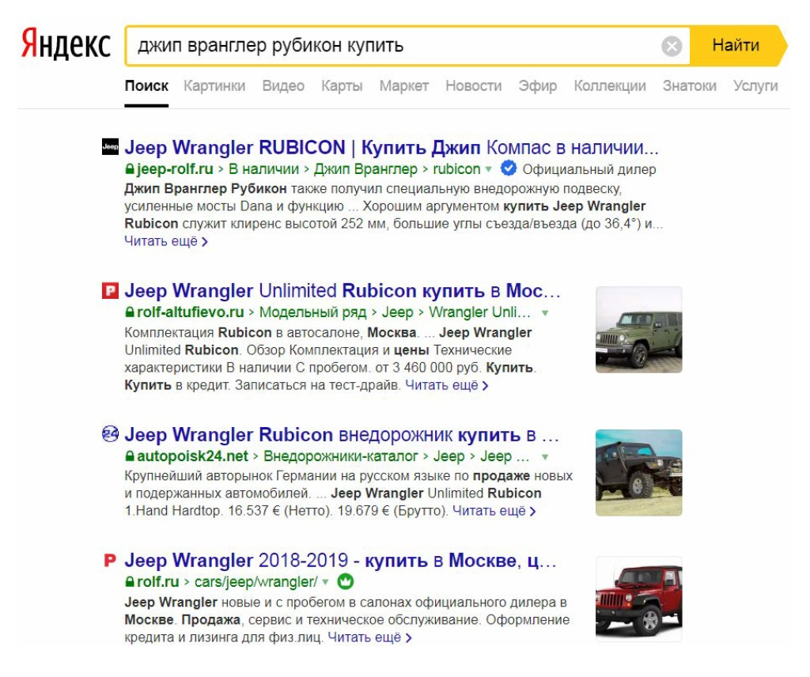
Три сайта одного из крупнейших автомобильных дилеров Rolf соседствуют в поисковой выдаче Яндекса — сайт марки Jeep (он отмечен значком официального дилера), сайт одного из автосалонов и основной сайт компании (отмечен значком «выбор пользователей»).
Найдите десять отличий: сайт марки от производителя и сайты от дилеров
Большая часть сайтов в топ-10 Яндекса и Google по запросам, связанным с актуальными марками и моделями автомобилей, — это либо производители, либо крупные компании, торгующие автомобилями, либо не менее крупные агрегаторы и доски объявлений. Среди компаний-продавцов преобладают официальные дилеры, которые в Яндексе могут быть отмечены специальным знаком, который ставится на основании данных Auto.ru.
Мы не проверяли, влияет ли наличие знака «официальный дилер» (а также знаков «популярный сайт» и «выбор пользователей») на позицию. Скорее всего, если такое влияние есть, оно косвенное — через трафиковые и поведенческие факторы. Очень часто на первые позиции попадают сайты, не отмеченные никакими знаками — в частности, сайты производителей и сам Auto.ru (в настоящее время сервис Яндекса).
У некоторых компаний-продавцов получается продвинуть в топ несколько своих сайтов, что для других отраслей совершенно не типично. Особое место среди них занимают сайты марки, во многом повторяющие сайт производителя, из-за чего в выдаче может присутствовать сразу несколько очень похожих друг на друга сайтов, с одинаковыми картинками, текстами, шрифтами и даже «фавиконками». Они следуют жестким канонам, продиктованным производителем, что существенно затрудняет поисковое продвижение таких сайтов.
Для менее актуальных моделей выдача меняется: официальные дилеры уступают место автосалонам, торгующим автомобилями с пробегом, агрегаторам, доскам объявлений и разной экзотике — например, сайтам компаний, закупающих машины на японских аукционах. Для моделей, ушедших с первичного рынка, выше доля информационного контента — отзывов, статей и т. п.
Скорее всего, эти отличия не свидетельствуют о том, что поисковики применяют для старых и новых моделей разные алгоритмы ранжирования.
Там, где на сайтах производителей или официальных дилеров сохранились страницы снятых с производства моделей, они по-прежнему показываются на первых местах, ср. Hyundai-Avilon.ru на первой позиции по запросу i30 универсал в Яндексе и на второй в Google. Но когда модель уходит с приоритетных сайтов, в топ-10 проникают результаты, которые раньше тоже показывались, но гораздо ниже.
Выборка запросов
В выборку, по которой собиралась статистика для этого исследования, вошли 300 запросов, в основном посвященных актуальным маркам и моделям автомобилей — отдельно (lada xray, elantra, i30 универсал, микроавтобус мерседес вито) и с разнообразными модификаторами типа купить, сколько стоит, автосалон, комплектации и цены, модельный ряд цены новые. В ней нет запросов, посвященных ремонту, запчастям и т. п. Данные получены в июне 2019 года.
Запросы задавались из Москвы, но лишь небольшая их часть содержит прямое упоминание города: лада официальный дилер в москве. В Яндексе практически все коммерческие результаты московские, и слово «Москва» выделено в снипетах так же, как слова запроса. В Google локализация в Москве сильно скоррелирована с позицией: в первой десятке московские продавцы доминируют, а дальше понемногу начинают разбавляться компаниями из других городов.
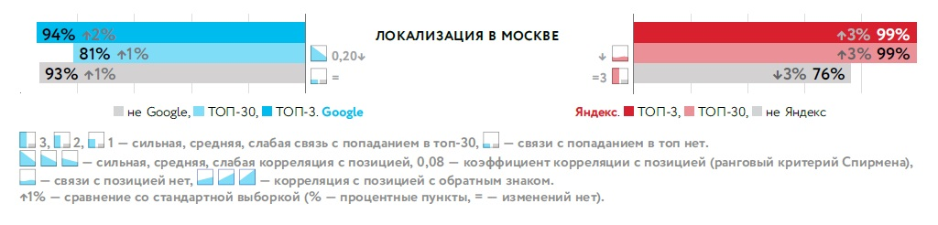
Большая часть из примерно 600 параметров оценивается автоматически, однако примерно для 100 «коммерческих» параметров, преимущественно относящихся к сайту в целом, значения у нас выставляют асессоры. К сожалению, получить асессорские оценки для всех запросов выборки у нас не было возможности, и асессоры оценивали результаты только по части запросов. В нашей автомобильной выборке таких «ручных» запросов 55. Это немного — хотя по нашему опыту достаточно для того, чтобы понять, какие параметры могут быть важны для ранжирования. Однако из-за большого количества «повторов» в выдаче по разным запросам значения «сайтовых» параметров, оцененных асессорами, имеются для 86% сайтов в результатах поиска Яндекса и для 76% — в результатах поиска Google (lля «страничных» параметров, оцениваемых вручную, страниц без оценки больше. Но многие из этих параметров дублируются «автоматическими» параметрами, для которых есть все оценки. Сравнение результатов для подвыборки из 55 «ручных» запросов и для полной выборки показывает, что хотя небольшая разница между ними имеется, они очень похожи друг на друга). Поэтому мы решили для автомобилей учитывать оценки коммерческих параметров по всей выборке из 300 запросов.
На диаграммах, подобных той, которая приведена выше, мы сравниваем значения параметров для автомобильных запросов с их значениями для нашей «общекоммерческой» выборки за июнь 2019 года. Данные по этой выборке из 160 запросов мы отслеживаем уже более четырех лет, на ней основаны отчеты Факторы-2017и Факторы-2018.
Параметры и факторы ранжирования
В этом разделе — краткое введение в методику нашей работы для «новичков».Те, кто уже прочитал другие наши отчеты, могут его пропустить.
Лаборатория поисковой аналитики компании «Ашманов и партнеры» с 2014 года изучает и мониторит поиск Яндекса и Google (а также Mail.ru), оценивая возможное влияние на ранжирование различных параметров. Сейчас таких параметров более 600 (совпадение с часто встречавшейся оценкой количества факторов ранжирования в Матрикснете случайное). Среди них есть коммерческие, текстовые, ссылочные, «социальные», трафиковые, поведенческие и технические (к последней категории мы относим всё, что не вошло в предыдущие). Часть параметров «вспомогательные»: они нужны не сами по себе, а для вычисления других параметров. Многие параметры бинарные (есть свойство или нет), остальные числовые. Для бинарных параметров среднее значение для каждой выборки может быть указано в процентах: какова доля сайтов, у которых данное свойство есть.
При помощи различных инструментов математической статистики (подробнее см. в отчетах Факторы-2017 и Факторы-2018) мы проверяем, есть ли для каждого из отслеживаемых нами параметров связь с ранжированием. Такая связь может проявляться двумя способами:
- корреляция с позицией — значения параметра статистически достоверно растут (или падают) от 30-й позиции к первой;
- связь с попаданием в топ-30 — значения параметра в топ-30 данного поисковика статистически значимо выше, чем в фоне.
Под фоном здесь и далее имеются в виду страницы, не попавшие в топ-30 данной поисковой машины, но попавшие по тому же запросу в топ хотя бы одной из двух других. Сюда входят:
- страницы, отобранные данным поисковиком, но ранжируемые ниже тридцатой позиции;
- страницы, которые вообще не попали в число тех, которые поисковик отобрал для детального ранжирования.
Корреляцию с позицией можно оценить количественно — коэффициентом корреляции (в этом качестве используется ранговый критерий Спирмена). Мы считаем сильной корреляцию от 0,10 (хотя бывает и 0,35); средней — от 0,05. Связь с попаданием в топ-30 оценивается более грубо: просто сильная, средняя, слабая (сила связи определяется вероятностью того, что различия в значениях параметра между топ-30 и фоном случайны. Чем ближе эта вероятность к нулю, тем сильнее связь. Используется точный тест Фишера).
Часто для одного из поисковиков видна сильная связь с попаданием в топ и относительно слабая корреляция с позицией, а для другого связи с попаданием в топ не видно (или она слабая), зато корреляция с позицией более сильная. В таких случаях связь с попаданием в топ обычно важнее, чем корреляция с позицией. Так, если в топ-30 поисковой машины среднее значение параметра 96%, а в фоне — 77%, то параметр важен независимо от того, есть ли для него корреляция с позицией. Возможно, этот параметр (или другой связанный с ним фактор) учитывается на предварительных этапах ранжирования, когда отбираются те сайты и страницы, для которых потом будет проведено «тонкое» ранжирование.
При этом отсутствие контраста с фоном (или даже более низкие значения, чем в фоне) еще не означают, что параметр не влияет на попадание в топ. Дело в том, что сила связи с попаданием в топ-30 зависит от фона, т. е. от ранжирования в других поисковиках. Если параметр влияет на попадание в топ для всех поисковых машин, мы этого не заметим (или заметим только там, где это влияние наиболее сильное), поскольку значения для фона также будут высокими.
На диаграммах сила связи с попаданием в топ и корреляции с позицией показана соответствующими иконками, при них выписаны коэффициенты корреляции. Но наглядное представление о важности параметров можно получить и по средним (для числовых параметров с большим разбросом значений вместо средних значений приводятся медианные) значениям параметра для топ-3, топ-30 и фона. Связи с попаданием в топ обычно соответствует контраст между топ-30 и фоном, корреляции с позицией — контраст между топ-3 и топ-30.
Наличие для параметра связи с ранжированием еще не означает, что мы «угадали» фактор ранжирования, входящий в формулу ранжирования поисковой машины. Тут возможны самые разные варианты, например:
- параметр учитывается, но только при определенных условиях — например, только для некоторых типов сайтов или запросов;
- параметр не учитывается, но скоррелирован с другими параметрами, которые действительно влияют на ранжирование;
- в данной выборке в топ по многим запросам попали несколько конкретных сайтов, у которых значение параметра «правильное» — этого может быть достаточно, чтобы повлиять на всю выборку;
- параметр учитывался раньше или важен для другой поисковой машины, поэтому у хорошо оптимизированных сайтов он обычно присутствует.
Именно по этой причине мы предпочитаем говорить о параметрах, а не о факторах ранжирования. Тем не менее, знать, какие параметры связаны с ранжированием, очень важно. Нужно только воспринимать эту информацию как общий ориентир, а не как прямое руководство к действию.
В конце концов, очень многое в SEO строится на принципе «будь как те, кто уже попал в топ». Наша аналитика помогает увидеть приоритетные направления развития сайта — но не надо превращать рекомендации, которые мы даем, в карго-культ. Подробнее о методике наших исследований можно прочитать в отчетах о факторах ранжирования за 2017 и 2018 год, а также в первом отчете этой серии (по e-commerce). В отчете по финансам даны ответы на часто задаваемые вопросы.
Коммерческие факторы
Наиболее заметные различия в ранжировании между разными группами запросов и сайтов по нашему опыту касаются коммерческих и текстовых параметров — поэтому именно им мы уделяем в наших отраслевых отчетах особое внимание.
Тем не менее, в ранжировании по коммерческим факторам для компаний, торгующих автомобилями, действуют примерно те же принципы, что и для онлайн-магазинов или для общей выборки. Только многие из них более выражены (за счет того, что топ-10 занят крупными компаниями), а некоторые, наоборот, для автомобильной отрасли не актуальны, и их влияние ослаблено или не прослеживаются.
Ассортимент и работа с регионами
Про локализацию в Москве мы уже писали выше, с основной локализацией в Москве ситуация ровно такая же. В Яндексе 98% сайтов, попавших в топ-30, — московские, однако (или, скорее, поэтому) корреляции с позицией нет. В Google средние показатели от первой тройки к третьей десятке выдачи падают с 98% до 71% и, соответственно, корреляция с позицией очень сильная.
А вот с полирегиональностью на автомобильном рынке всё не так, как на других. Чтобы в этом убедиться, достаточно сравнить выдачу по одним и тем же запросам для Москвы и Санкт-Петербурга. Как это ни странно, в результатах поиска для Петербурга мы почти не встретим сайтов знакомых московских дилеров — а если встретим, то адреса автосалонов на них, скорее всего, будут не питерскими, а московскими.
Поскольку присутствие в нескольких или многих регионах, в том числе в Санкт-Петербурге, важно не само по себе, а как косвенный признак крупной компании, для автомобильных запросов эти параметры не только не работают, но и демонстрируют отрицательные корреляции. Лишь 15% продавцов в Яндексе и 23% в Google представлены более чем в одном регионе, и с приближением к топ-1 их доля падает. Для присутствия во многих регионах числа и вовсе мизерные: 2% в Яндексе и 3% в Google.
Остается открытым вопрос, каким образом параметр, которых хорошо работает на других выборках, здесь «поворачивается спиной» к ранжированию. Вот основные логически допустимые возможности.
- Параметр не участвует в формуле ранжирования. На тех выборках, где видна связь с ранжированием, она «наведена» корреляциями между данным параметром и другими, которые поисковая машина действительно учитывает.
- Параметр участвует в формуле ранжирования — в том числе и для тех запросов и сайтов, которые мы рассматриваем, — но его недостаточно для того, чтобы противостоять совокупности других параметров, играющих против него. В данном случае, побеждают крупные дилеры, у которых нет представительств в регионах, но зато есть множество других достоинств.
- Параметр участвует в ранжировании, но выключается или ослабляется для той группы запросов и/или сайтов, которые мы рассматриваем. Механизмы отключения могут быть разными. Могут учитываться поведенческие факторы — особенно для более или менее частотных запросов, для которых результаты «предвычисляются». Может приниматься во внимание резкое падение значений параметра по сравнению с другими группами запросов. Наконец, настройка коэффициентов в формуле ранжирования может производиться по отдельности для разных групп запросов и сайтов — и там, где параметр оценивается как неэффективный, он пессимизируется.
В данном случае все три возможности представляются вполне правдоподобными — и не исключено, что для разных поисковых машин дело обстоит по-разному. К счастью, для нас не так уж и важно, какая из возможностей ближе к истине.
Мы можем опираться на общий принцип, который почти никогда не подводит: если параметр не релевантен для запроса или группы сайтов, он, скорее всего, не будет заметно влиять на ранжирование.
С ассортиментом тоже дело обстоит не совсем так, как на общей выборке. Если огромный ассортимент остается таким же сильным параметром, то значение широкого ассортимента падает (особенно в Google). Возможно, это связано с тем, что сайтов с огромным ассортиментом в результатах поиска по автомобильной выборке примерно в три раза больше, чем по общей. По многим запросам в топ-10 просто не остается места для автосалонов со «всего лишь» широким ассортиментом.
78% продавцов в Яндексе и 71% в Google — сайты, на которых представлено много брендов. Практически всё оставшееся, 21% и 27% соответственно, — сайты одного бренда — в основном это сайты для бренда, создаваемые его дилерами на основе сайта производителя. Для промежуточного варианта (несколько брендов) места в выдаче практически не остается.
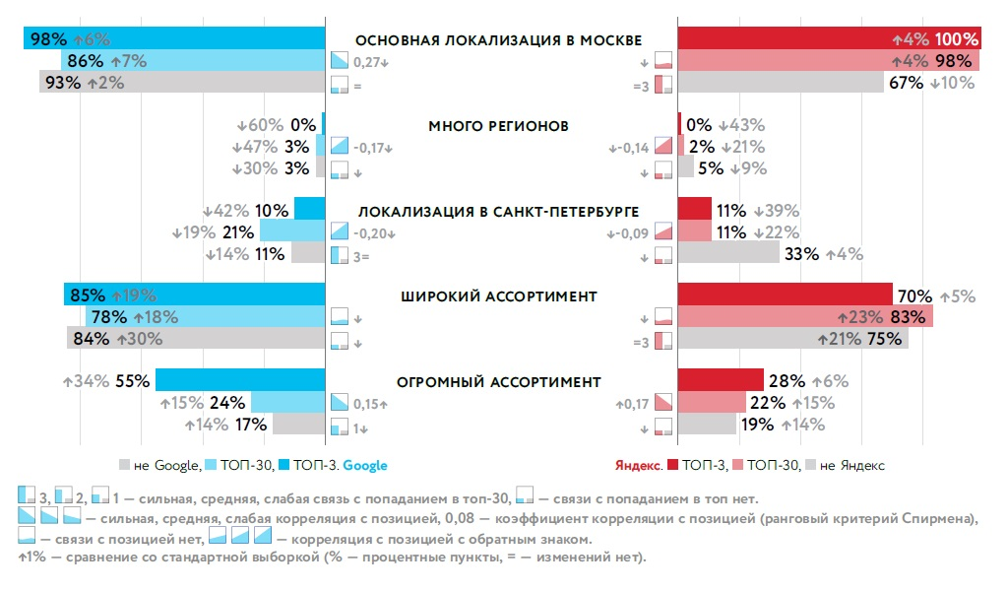
Связь с пользователем
Контактные данные и прочие каналы взаимодействие с пользователем могут влиять на попадание в топ-30 и на позицию за пределами первой десятки. Но судьба первых позиций, кажется, решается по другим критериям. Телефон есть — и ладно.
Для параметров этой группы связь с попаданием в топ, если она есть на общей и других выборках, обычно сохраняется и для автомобильных запросов — а вот корреляции с позицией здесь в основном пропадают. При этом график средних значений параметра в зависимости от позиции может иметь «горб» в районе конца первой или начала второй десятки, но падать к топ-1 и (сильнее) к концу топ-30. В таких случаях корреляция между параметром и позицией была бы заметнее, если бы мы исключили из рассмотрения топовые результаты, которые, по-видимому, дороги поисковикам не этим. Напомним, что автомобильная выборка сильно монополизирована, и в ней на первые позиции по большинству запросов из продавцов попадают только ведущие дилеры соответствующих марок.
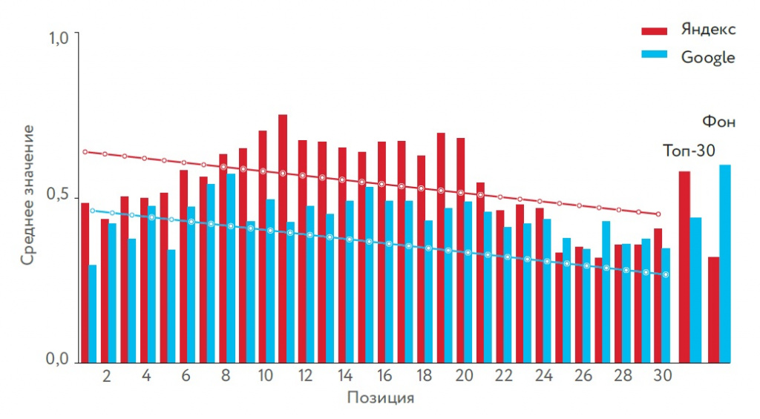
У продавцов телефон на странице, попавшей в результаты поиска по автомобильным запросам в Яндексе или в Google, присутствует практически всегда (о телефоне на сайте и говорить нечего).
Адрес на сайте тоже практически всегда есть; адрес на странице присутствует чаще, чем в других выборках, за исключением медицинской, и для него в обоих поисковиках видна слабая корреляция с позицией. А вот e-mail на странице встречается редко — и чем ближе к топ-1, тем реже (обратная корреляция с позицией в обоих поисковиках).
Наличие нескольких или многих адресов, нескольких или многих телефонов для Яндекса на автомобильной выборке, похоже, не слишком важно, а для Google может быть связано с попаданием в топ-30. Много телефонов или адресов, впрочем, бывает редко, поскольку это характерно для мультирегиональных бизнесов, а среди компаний, торгующих автомобилями, их мало.
Телефон 8-800 (всё равно, на сайте или на странице, поскольку телефон на странице почти всегда есть) важен для Яндекса, но на нашей выборке видна только связь с попаданием в топ-30, а корреляция с позицией «теряется» из-за низких значений в первой десятке (см. столбчатую диаграмму выше).
Форма заказа обратного звонка (впрочем, как и телефон 8-800) может быть важна прежде всего для иногородних покупателей, которым она позволяет обойтись без дорогого междугороднего звонка. Довольно сомнительное удобство — тем не менее, поисковые машины по-прежнему его ценят. На сайтах, попавших в автомобильную выборку, заказ звонка присутствует очень часто — почти в 90% случаев. В обоих поисковиках видна связь с попаданием в топ-30, а в Google — и корреляция с позицией. При этом для обратного звонка на странице (при автоматическом определении) корреляция с позицией видна, наоборот, только в Яндексе.
Форма чата с онлайн-консультантом получила второе дыхание, когда Яндекс стал показывать ее в снипетах. Для автомобильной выборки в обоих поисковиках видны связь с попаданием в топ-30 и корреляция с позицией (хотя обычно всё ограничивается связью с попаданием в топ в Яндексе).
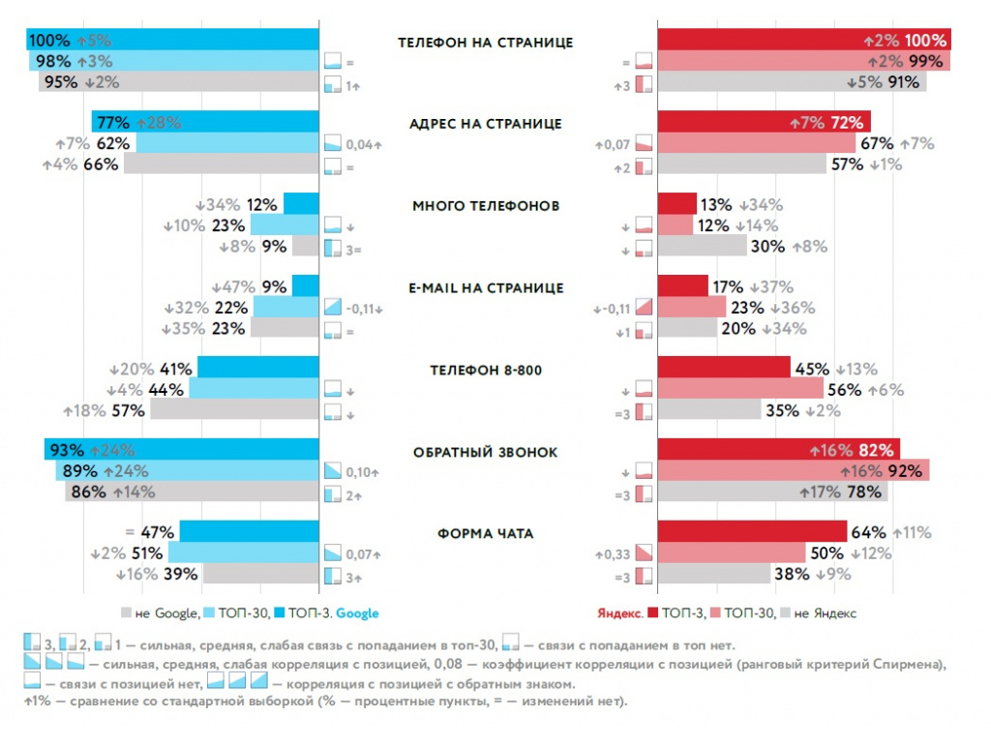
Представление товаров и услуг
Мы не включили в этот обзор те аспекты работы официальных дилеров и других компаний, торгующих автомобилями, которые ближе к услугам, — например, техническое обслуживание и ремонт. Но торговля автомобилями — это такая продажа, в которой велика доля услуг. Нужно убедить покупателя, что ему нужен именно этот автомобиль, помочь выбрать комплектацию и цвет, при необходимости предоставить кредит и застраховать автомобиль, иногда добавляется trade in старой машины, тест-драйв и т. п.
Поэтому страница марки или модели на сайте ее дилера редко похожа на витрину интернет-магазина: на ней больше разнообразных текстовых блоков, иллюстраций, инфографики и видео, а «карточки товаров» есть далеко не всегда.
Практически у всех (99–100%) продавцов автомобилей в топ-30 Яндексе и Google присутствуют:
- описания товаров;
- технические характеристики товаров;
- фотографии — причем у 97% результатов поиска в Google и у 99% в Яндексе фотографий более одной.
Более чем в 70% случаев есть подбор товаров по параметрам — сильная связь с попаданием в топ-30 в Google, сильная корреляция с позицией в Яндексе.
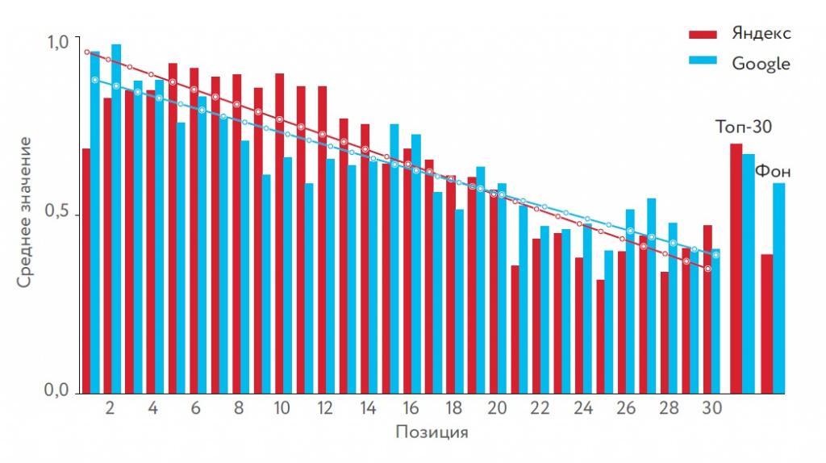
Наличие на найденных сайтах калькулятора в зависимости от позиции в результатах поиска. Несмотря на наличие на графике для Яндекса характерного горба (максимум приходится не на первую позицию, а на пятую), коэффициент корреляции в Яндексе составляет рекордные 0,38.
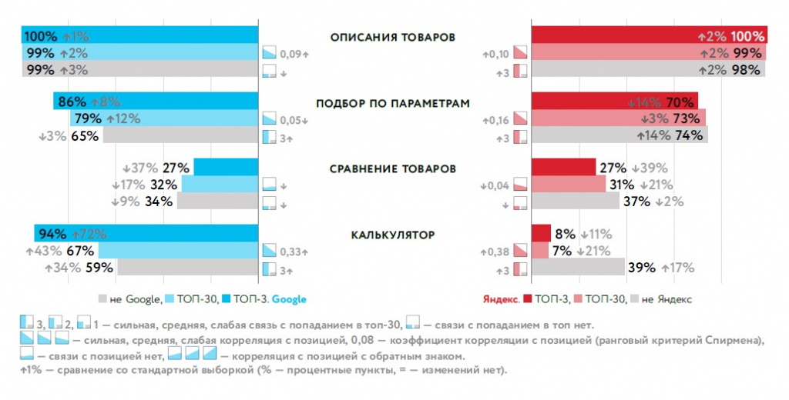
А вот для другого, связанного с подбором, параметра — сравнения товаров — значимой связи с ранжированием не видно. Похоже, хотя сравнение товаров на автомобильных сайтах не редкость (около 30% результатов), поисковые машины не считают его для них актуальным.
Зато калькулятор цены (в зависимости от выбранных опций) — очень сильный параметр, настоящий рекордсмен среди коммерческих. В обоих поисковиках для калькулятора есть и сильная связь с попаданием в топ (в Google 70% против 39% в фоне!), и сильная корреляция с позицией.
Кнопка заказа, цены, скидки
Для этого исследования мы впервые автоматически собрали цены с найденных поисковыми машинами страниц, и теперь умеем отвечать на много новых вопросов — например, правда ли, что поисковики предпочитают сайты с более низкими ценами.
Продавец на то и продавец, чтобы у него можно было купить товар (в нашем случае автомобили). Как и по другим коммерческим запросам, для поисковых машин важно наличие «кнопки заказа» — возможности выполнить на сайте действия, направленные на покупку товара или получение услуги. И она действительно есть почти всегда — 98% сайтов в Яндексе и 96% в Google.
Это, если вдуматься, не вполне тривиальный факт. Автомобили — сложный товар, их не покупают онлайн с доставкой курьером, не кладут в корзину. Нетрудно представить себе сайт автосалона, где содержится полная информация о предлагаемых моделях, контактные данные — и всё, никаких действий на сайте, приходите в салон и покупайте. Но нет — такие сайты, если они не вымерли совсем, существуют где-то за рамками топов Яндекса и Google.
Цены на сайте — тоже важная вещь для любых коммерческих запросов — имеются в 100% случаев. При таком раскладе трудно рассчитывать на то, что наши методы покажут наличие связи с ранжированием (они ведь работают на сравнении выборок, а тут всё везде одинаково), однако эта связь, конечно, есть. Цены на странице есть для 94% результатов поиска Яндекса (сильная связь с попаданием в топ-30) и для 90% результатов Google. При автоматической оценке наличия цен их оказывается немного меньше (автомат по разным причинам распознает не все), но зато связь с ранжированием в обоих поисковиках видна более отчетливо.
Количество цен на странице также оказывается важно: в Яндексе сильная связь с попаданием в топ-30, в обоих поисковиках корреляция с позицией. Впрочем, это совершенно не удивительно.
Страница марки или модели на сайте автосалона — хоть и не в чистом виде товарная витрина интернет-магазина, но функционально к ней очень близка. А про товарные витрины нам давно известно, что чем они больше (во всех отношениях), тем лучше.
Скидки, акции и/или спецпредложения, как и цены, есть практически на всех сайтах в результатах поиска Яндекса (100%) и Google (99%). Прямо на найденной странице они присутствуют примерно в двух третях случаев — это значительно больше, чем для общей выборки, и больше, чем во всех изученных нами до сих пор отраслевых выборках. При этом и в Яндексе и в Google налицо сильная связь этого параметра с ранжированием.
А связаны ли с ранжированием низкие цены сами по себе, безотносительно к скидкам? Теперь мы готовы ответить на этот вопрос... отрицательно. Мы изучили статистику для минимальной, максимальной, средней и медианной цены на странице, и везде либо с приближением к топ-1 цены растут, либо корреляции с позицией не видно. При этом в обоих поисковиках цены в топ-30 выше, чем в фоне.
Это оборотная сторона стратегии поисковых машин, направленной на максимизацию надежности коммерческих предложений, попадающих в результаты поиска. Понятно, что официальный дилер надежнее мелкого продавца, — но понятно также, что цены у официального дилера, скорее всего, окажутся выше.
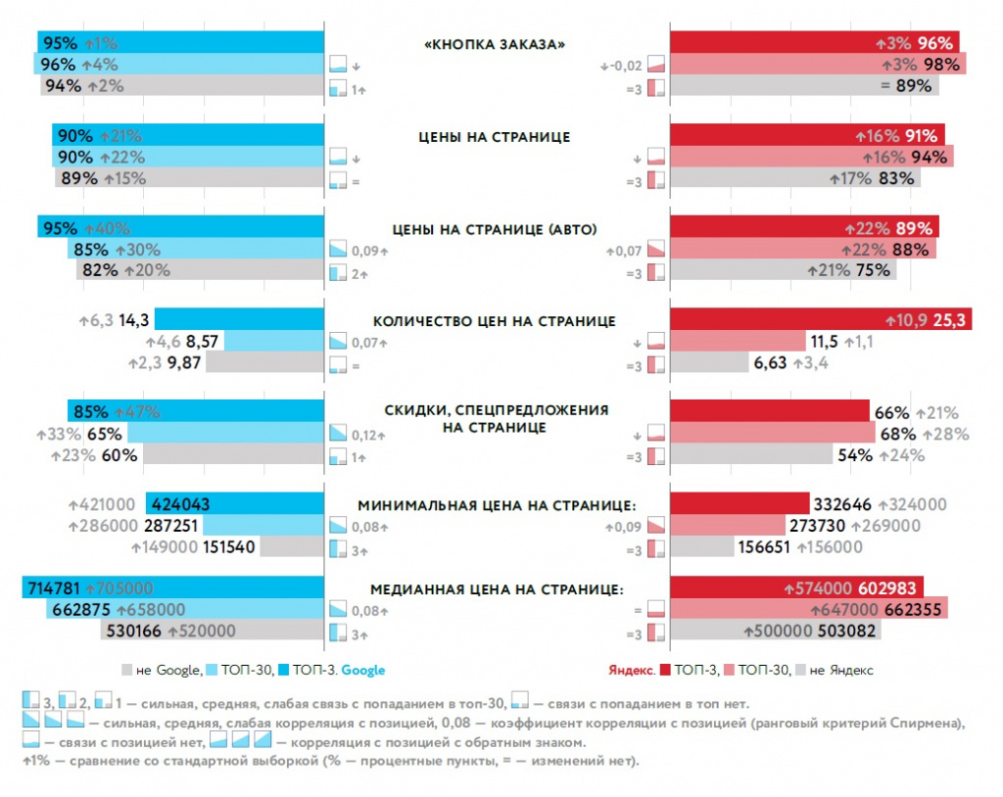
Гарантия, оплата, доставка, услуги
Ситуация с гарантией для автомобильной выборки несколько парадоксальная. У нас есть три параметра, связанных с наличием описания гарантий — информация о гарантии (оценивается асессорами), упоминание гарантии и гарантия в интерфейсе (оцениваются автоматически). На общей выборке и на большинстве других выборок первый параметр сильнее, либо сила всех параметров примерно одинаковая. А для автомобилей наоборот — автоматические параметры очень сильные, а «ручной» не работает. Возможно, это как-то связано с тем, что значения всех параметров, связанных с гарантией, для автомобильных запросов значительно выше, чем в других отраслях.
Во всех изученных нами ранее отраслях наличие на сайте сведений об оплате было важным параметром. Но не для автомобилей — здесь подробно описывать процедуру оплаты явно не принято. Сайтов, на которых такие разделы всё-таки есть, очень мало, и корреляции с позицией отрицательные (в выдачу иногда попадают интернет-магазины, торгующие моделями машинок — похоже, именно благодаря им сведения об оплате всё-таки встречаются в нашей выборке).
Для автоматического параметра упоминание оплаты в Яндексе есть корреляция с позицией — но большая часть упоминаний не имеют отношения к процедуре покупки: слово оплата встречается в контекстах типа Оплата дороги до Москвы; Акция: оплата дороги до автосалона и подарок при покупке нового автомобиля и т. п.
Оплата картой, не говоря уже о Яндекс.Деньгах и т. п., для автосалонов не характерна и на их сайтах встречается крайне редко; влияния на ранжирование для этих параметров не видно.
Информация о доставке на сайтах автосалонов также обычно отсутствует — по вполне понятным причинам. Если в общей выборке сайтов продавцов, на которых есть сведения о доставке, 85–91%, то в автомобильной набирается только 10% в Яндексе и 14% в Google — и это в основном не автосалоны, ср. заголовки таких страниц: Тюнинг УАЗов купить в интернет-магазине 4x4Sport.ru; Купить уаз в интернет магазине Детский Мир (в Google таких результатов больше). А корреляция с позицией возникает в основном за счет крупного автомобильного дилера МАС Моторс, на сайте которого в разделе Услугиупоминается доставка («В пакет наших услуг входят кредитование и рассрочка, страхование, доставка, сопровождение и регистрация в ГИБДД...»), но никаких подробностей о ней нам найти не удалось.
Упоминание услуг в интерфейсе страницы в обеих поисковых машинах сильно связано с ранжированием. В Google 99% результатов в первой тройке имеет на сайте список услуг. При этом для постпродажного обслуживания («ручной» параметр) связи с ранжированием не видно, а для упоминаний сервиса в интерфейсе (автоматический параметр) в Google видна только связь с попаданием в топ-30 (средние значения в полтора раза выше, чем в фоне), а в Яндексе связь с ранжированием если и есть, то отрицательная.
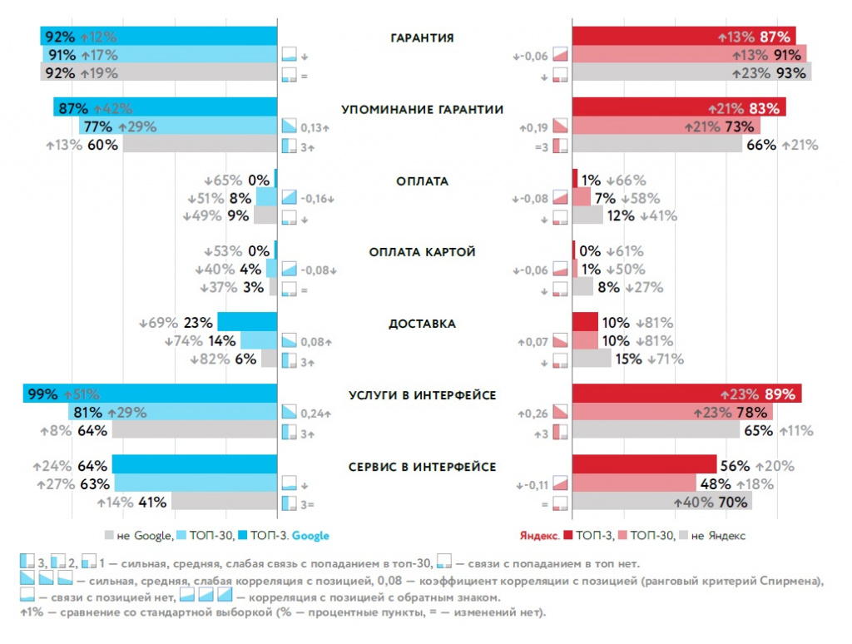
Представление компании
На сайтах автосалонов редко встречаются сведения о специалистах компании, но в Google для них видна связь с ранжированием. Сведения о специалистах на странице не встречаются практически никогда.
Сертификаты, лицензии, награды на сайте также встречаются нечасто, но корреляция с позицией есть в обоих поисковиках. Сертификатов на странице очень мало (по 2% в топ-30 Яндекса и в Google), но есть сильная корреляция с ранжированием, т. к. они сконцентрированы преимущественно на страницах, попавший в первую десятку результатов.
Отзывы (к сожалению, мы не различаем отзывы на товар и на компанию или магазин) как обычно, важны и в Яндексе (сильная связь с попаданием в топ-30), и в Google (сильная корреляция с позицией). Для отзывов на странице связи с ранжированием не видно.
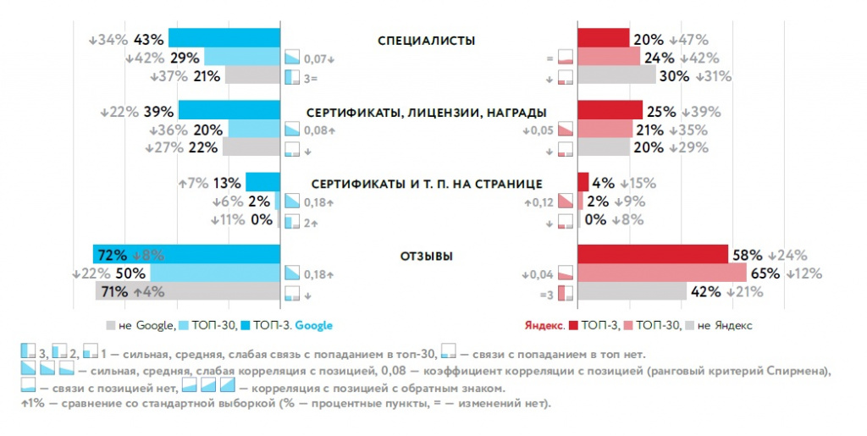
Контент
Видео есть на 90% сайтов продавцов, попавших в топ-30 Яндекса и на 86% — в топ-30 Google; в топ-10 доля сайтов с видео еще выше; есть и сильная корреляция с позицией, и связь с попаданием в топ (в Яндексе тоже сильная).
Видео на найденной странице встречается намного реже; в Google оно, похоже, ни на что не влияет. В Яндексе, однако, видна сильная связь с попаданием в топ-30: на найденных страницах видео есть в два раза чаще, чем в фоне.
Рекомендации по выбору на сайте встречаются менее чем в половине случаев, но это не делает их менее важными: в обоих поисковиках сильная связь с попаданием в топ сочетается с заметной (а в Яндексе и с сильной) корреляцией с позицией. При этом на найденной странице рекомендации по выбору есть всего в 7–8% случаев и с ранжированием не связаны.
Наличие на сайте публикаций (статей, обзоров и т. п.) в Яндексе сильно коррелирует с позицией; в Google видна сильная связь с попаданием в топ, а также корреляция с позицией.
А вот справочные материалы и ответы на вопросы для автомобильных сайтов не характерны, и если и связаны с ранжированием, то отрицательно. с ранжированием если и есть, то отрицательная.
Поскольку данные по количеству страниц в индексе и количеству найденных по запросу страниц с сайта для Google получить не удается, для него мы также используем данные от Яндекса. Несмотря на это, как мы видим, в Google такие параметры могут быть сильнее, чем в Яндексе.
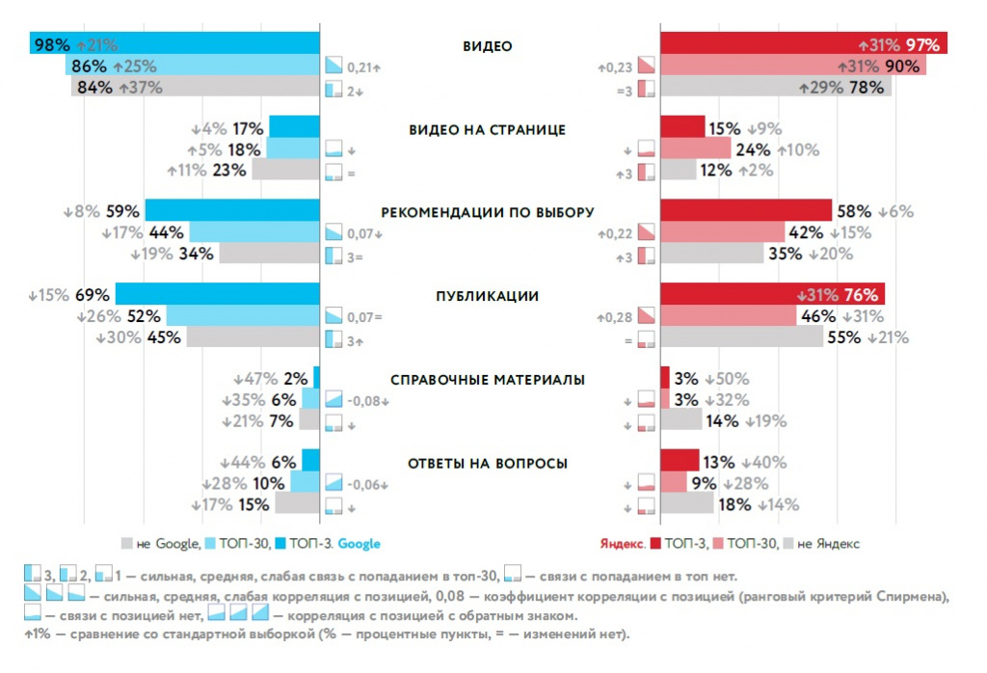
Что делать
- Как всегда, нужно учиться у лидеров, обращая внимание прежде всего на те параметры, которые связаны с ранжированием.
- Очень важна локализация в регионе, откуда приходит запрос, — телефон, адрес или адреса, упоминания города и региона. А вот мультирегиональность для автомобильного рынка не характерна.
- Желательно иметь на сайте полный комплект инструментов для связи с пользователем: телефон, адрес (и привязку к картам Яндекса и Google), e-mail, предложение обратного звонка, форму чата с пользователем.
- Важно иллюстрировать товар несколькими фотографиями, иметь подбор по параметрам и калькулятор. На сайте должны быть рекомендации по выбору и видео.
- Даже если вы ничего не продаете онлайн, необходимо иметь «кнопку заказа», побуждающую посетителя сайта к действию.
- Скидки и акции почти так же необходимы, как цены.
- На сайте должны быть информация о гарантии и список услуг, предоставляемых компанией, а вот без информации об оплате, если вы продаете автомобили, можно обойтись.
Трафиковые, ссылочные и другие факторы
Сразу по нескольким группам параметров — трафиковым, ссылочным, некоторым техническим — для нашей автомобильной выборки характерна поляризованная картина: все параметры очень «сильные», значения параметров в первой тройке и в третьей десятке (не говоря уже о фоне) сильно различаются.
Так бывает всегда, когда топовые позиции почти монопольно занимают самые крупные игроки, а всем остальным остается место только на периферии.
Трафик и размер сайта
Мы уже традиционно начинаем обзор трафиковых параметров с ИКС, поскольку «индекс качества сайта», введенный Яндексом вместо упраздненного тИЦ, очень тесно связан с количеством посетителей сайта. Несмотря на то, что значения ИКС даже в «тройке» не слишком высокие, есть и сильная связь с попаданием в топ, и сильная корреляция с позицией (коэффициенты корреляции и в Яндексе, и в Google заметно выше, чем для общей выборки).
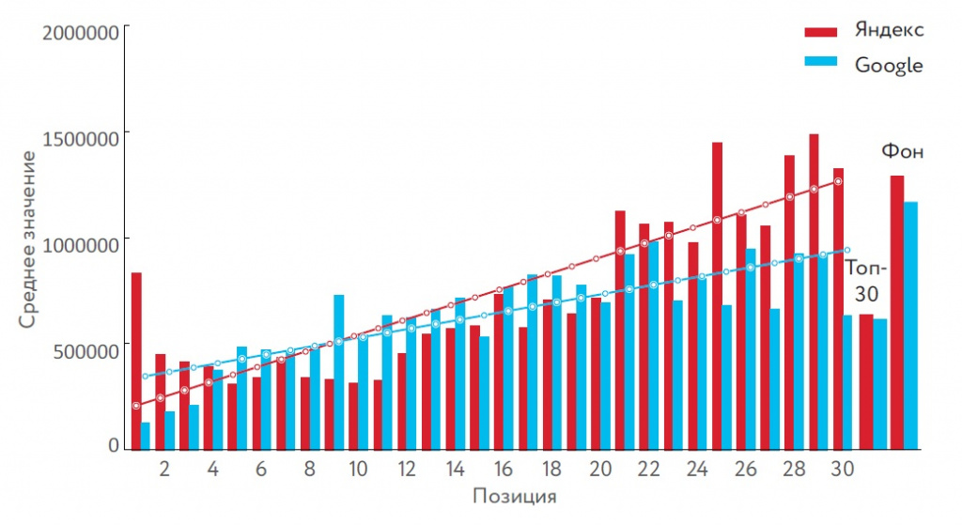
Обратите внимание, насколько разная картина роста значений Alexa Rank в Яндексе и Google скрывается за похожими числами на диаграмме. В Яндексе средние значения ранга в десятке падают, и только потом начинается резкий рост. Это тот же «горб», который мы видели раньше, только перевернутый, поскольку ранги устроены по принципу «чем ниже, тем лучше». В Google первые три позиции имеют значительно более низкие ранги (т. е. более высокую посещаемость), чем все остальные. Рост рангов более плавный, и в третьей десятке он замедляется, если не прекращается. Средний ранг сайтов из третьей десятки в Яндексе заметно выше, чем в Google — значит, их посещаемость заметно ниже.
Картина с чисто трафиковыми метриками — Alexa Rank, SimilarWeb Rank (во всех его вариантах), количество посещений сайта и др. — еще более выраженная: в обеих поисковых машинах очень сильная связь с попаданием в топ, а коэффициенты корреляции с позицией выше, чем для общей и других отраслевых выборок.
Лидеры автомобильного поиска — не только самые посещаемые, но и самые крупные сайты. В Яндексе для количества страниц в индексе видна сильная связь с попаданием в топ и корреляция с позицией; в Google, правда, связи с ранжированием не видно. Зато число найденных документов с сайта (по данным Яндекса) демонстрирует сильную корреляцию с позицией в обоих поисковиках, а в Google — также сильную связь с попаданием в топ.
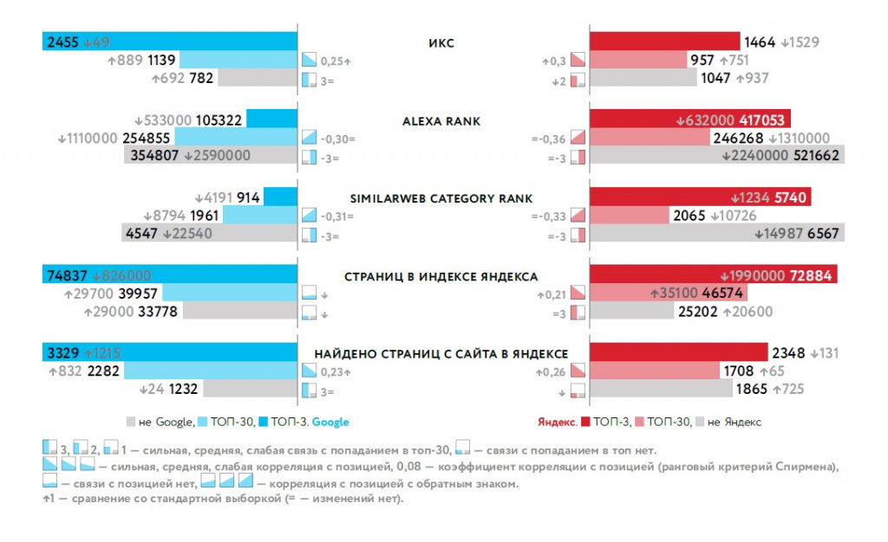
Ссылочные факторы
Ссылочные параметры в автомобильном поиске очень сильные. Картина похожа на то, что мы видим с интернет-магазинами (где тоже уходят в отрыв лидеры — самые крупные магазины), но, пожалуй, есть две неожиданности.
Во-первых, ссылочные параметры особенно сильны в Яндексе.
Во-вторых, в Яндексе ссылки на страницу если и слабее ссылок на сайт, то совсем немного, а по некоторым парам параметров догоняют и перегоняют их — раньше мы такое видели только в Google.
Всё это, конечно, следствие «прокачанности» сайтов крупных дилеров, о которой мы говорили в самом начале. Но не исключено, что поисковые машины при ранжировании по автомобильным запросам опираются на эту прокачанность и увеличивают вес ссылочных факторов. Если по другим группам параметров мы видели падение значений параметров на самых верхних позициях в Яндексе, то со ссылочными параметрами ничего подобного не происходит: медианные значения для топ-3 стабильно выше, чем для 4–10 позиций.
Кроме того, если обычно не слишком важно, что именно считать — количество уникальных ссылок, ссылающихся страниц, ссылающихся доменов или общий LinkRank ссылок, то в данном случае результаты по разным параметрам могут заметно отличаться друг от друга. Для ссылок на сайт в Яндексе количество ссылающихся доменов неожиданно оказывается слабее других параметров; в Google с большим отрывом побеждает LinkRank. Для ссылок на страницу, впрочем, такой разницы нет.
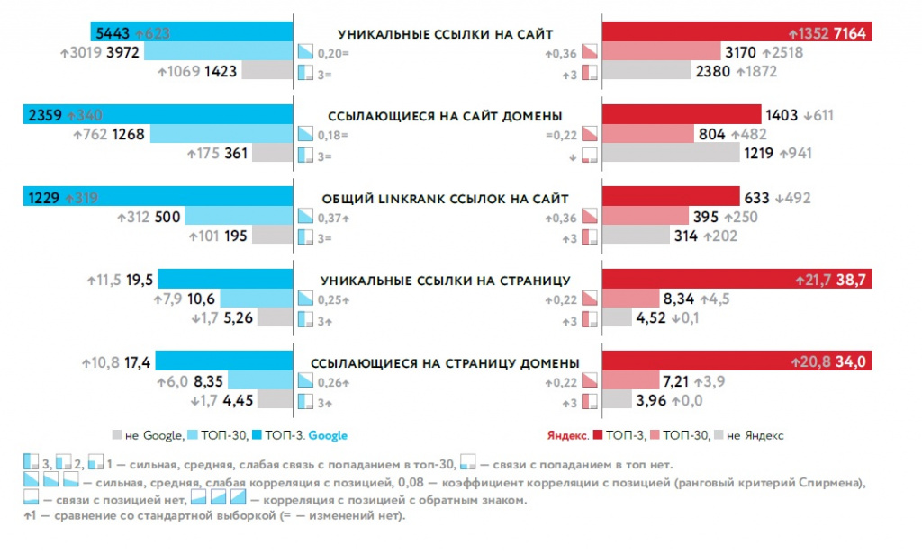
Ссылочно-текстовые факторы
Ссылочно-текстовые параметры на нашей автомобильной выборке тоже очень сильные — и в них тоже Яндекс не отстает от Google, а ссылки на страницу в обоих поисковиках — от ссылок на сайт.
В остальном ссылочно-текстовые факторы «устроены» так же, как на других выборках: чем дальше от точного запроса то, количество вхождений чего мы учитываем, тем сильнее параметр (принцип антибуквализма, см. о нём в предыдущих отчетах).
Поскольку ссылочно-текстовых факторов много, мы решили в этом отчете представить их так же, как текстовые, — таблицами. О том, как читать таблицу, см. в предыдущих отчетах. Кроме того, по одному параметру для сайтов и страниц иллюстрируем, как обычно, диаграммами.
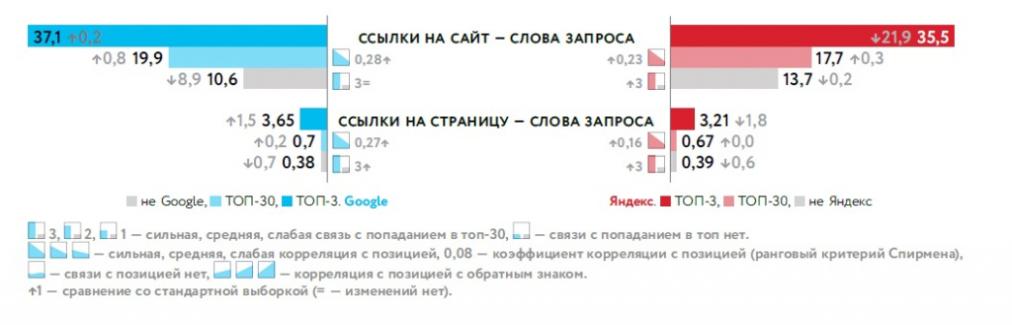
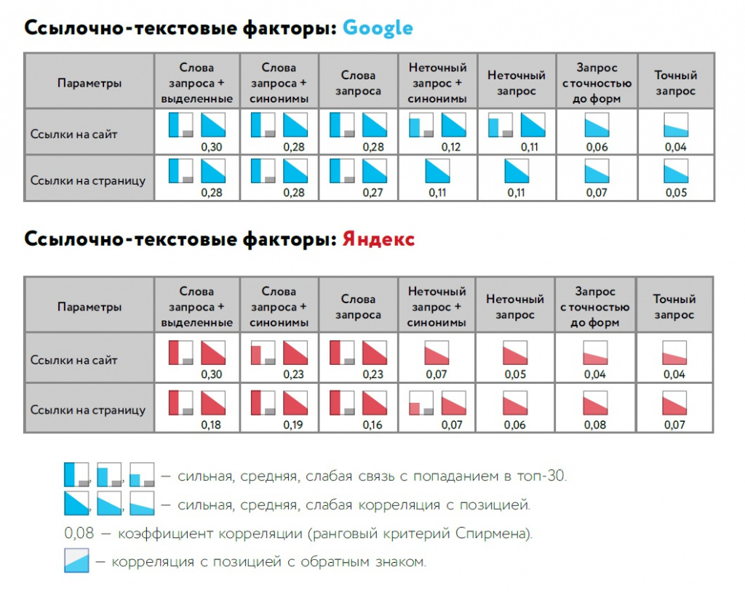
Социальные факторы
Параметры, связанные с соцсетями, на автомобильной выборке не очень сильны, хотя и не слишком слабы — чуть слабее, чем на общей выборке.
Группы в соцсетях в Яндексе есть у подавляющего большинства сайтов: 88% в первой тройке, 87% в десятке, 81% в тридцатке. Сильная корреляция с позицией — причем для конкретных соцсетей (ВКонтакте, Twitter, Youtube, «Одноклассники» и особенно Facebook) она сильнее, чем для соцсетей в целом; группы ВКонтакте и в Facebook есть почти у всех, у кого есть какие-то соцсети.
В Google процент сайтов с группами в соцсетях еще выше: 88% в топ-30 и 96% (!) в топ-3. Несмотря на то, что корреляция с позицией в Google слабее, очевидно, что вес этой группы параметров Google выше.
Ссылки «Поделиться», похоже, для страниц автосалонов не характерны. Их вообще мало, и особенно мало в топ-3 и топ-10 — в обоих поисковиках видна сильная отрицательная корреляция с позицией. Аналогичная ситуация с микроразметкой Open Graph, предназначенной для оптимизации показа страницы в соцсетях.
Это, очевидно, не означает, что поисковые машины учитывают ссылки «Поделиться» или разметку Open Graph как отрицательные факторы ранжирования. Если они вообще учитываются, то, скорее всего, только опосредованно — через количество ссылок из соцсетей или переходов по ним
Количество «шеров» ВКонтакте и в «Одноклассниках» заметно отличается от нуля (Считается медианное значение для каждого запроса, а затем для полученных значений считается среднее по всем запросам. Если для половины сайтов, найденных по запросу, «шеров» нет, результат для запроса будет нулевым.) только для топ-3 и топ-10. Тем не менее, по этим параметрам в обеих поисковых машинах видны и корреляция с позицией, и связь с попаданием в топ-30.
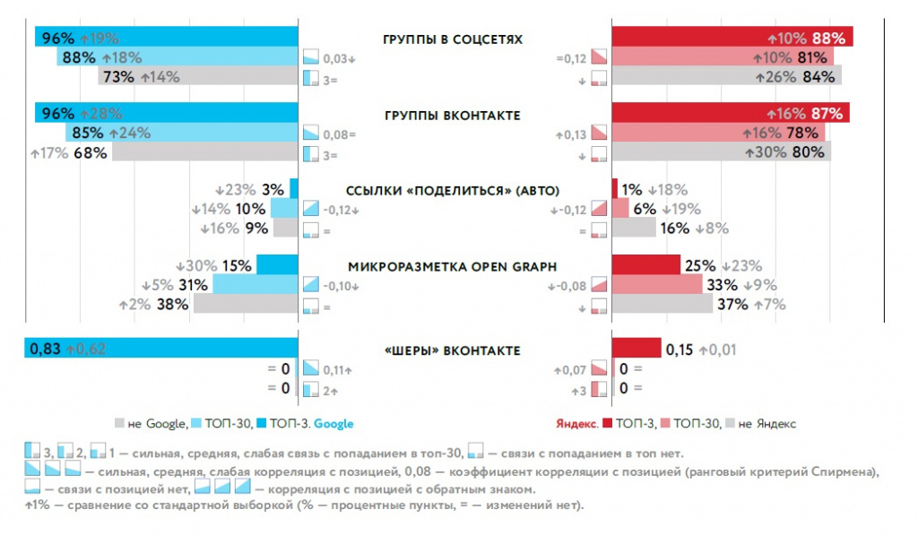
Поведенческие факторы и источники трафика
В нашем распоряжении не так много поведенческих параметров — только продолжительность посещения в секундах и процент отказов (сессий, за которые была просмотрена только одна страница) от SimilarWeb. В Яндексе эти параметры не показывают связи с ранжированием (в отличие от общей выборки и от других отраслевых). В Google для них видна связь с попаданием в топ-30, но не видно корреляции с позицией (на общей выборке картина такая же).
Единственный источник трафика, доля которого растет с приближением к первой позиции — это переходы из поиска. Это кажется не удивительным, но для общей выборки и других отраслевых выборок это не так.
И это означает, что при ранжировании автосалонов поисковым машинам, похоже, не удается опереться на структуру трафика — не видно связи с ранжированием (по крайней мере, положительной) для доли трафика из соцсетей, прямых переходов, переходов по ссылкам, из почты и даже переходов из рекламы (display).
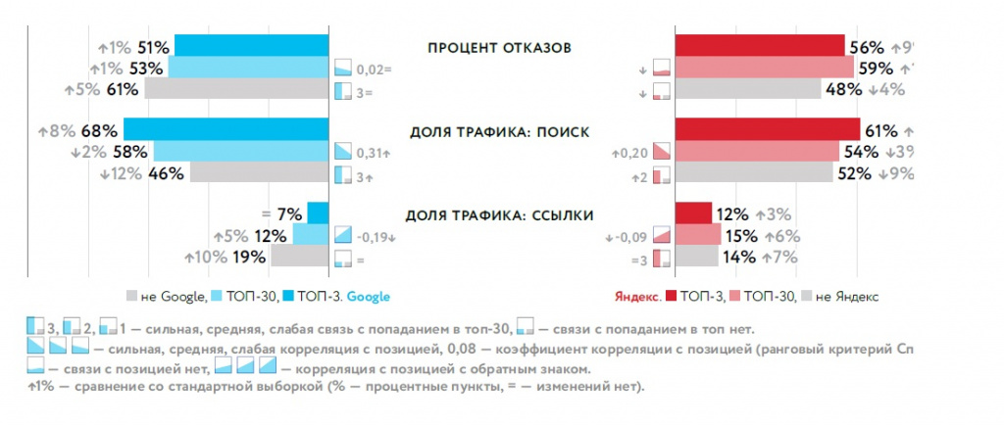
Избранные технические факторы
Доли сайтов с https и с адаптивной версткой — примерно одинаковые и очень высокие. Для этих параметров в обеих поисковых машинах нет корреляции с ранжированием, но есть связь с попаданием в топ-30.
Несмотря на то, что Google громче требует от сайтов перехода на протокол https и адаптивную верстку (mobile first), и по обоим параметр Яндекс его даже немного обгоняет.
Размеры html-кода и текста страницы растут с приближением к первой позиции — и при этом в Яндексе они выше, чем в Google. Последний параметр, правда, скорее текстовый: чем больше на странице текста, тем больше на ней помещается слов запроса.
Возраст домена — обычно сильный фактор и в Яндексе (корреляция с позицией), и в Google (связь с попаданием в топ-30). В принципе, всё так и на автомобильной выборке — но средние значения меньше, чем для других выборок. Удивительным образом, возраст сайта по данным archive.org (возраст первой сохраненной Internet Archive Wayback Machine версии сайта) оказывается в среднем больше, чем возраст по регистрации домена, и демонстрирует более сильную связь с ранжированием.
Практически у всех продавцов, попавших в результаты поиска (особенно Яндекса) URL без расширения и параметров, но при этом в Яндексе видна связь с попаданием в топ, и в обоих поисковиках — корреляция с позицией.
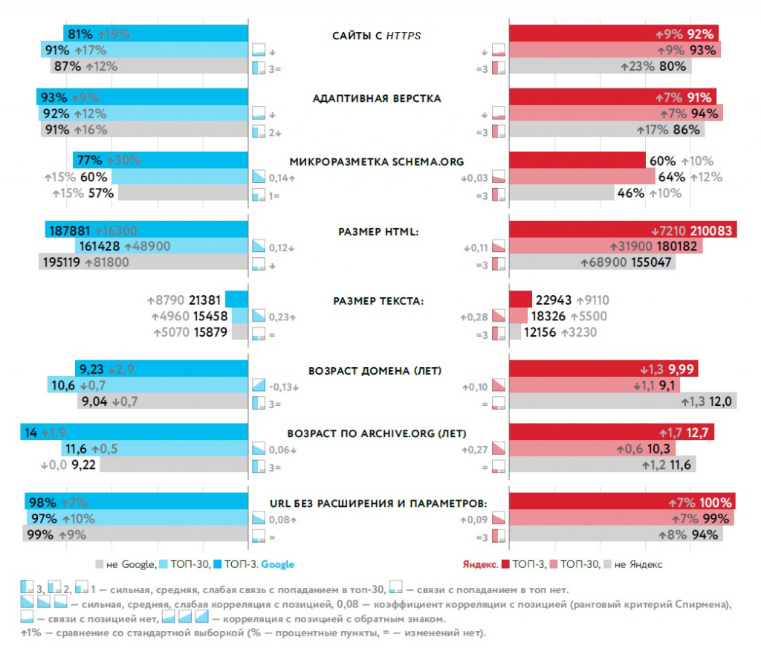
Что делать
- Похоже, ключевые факторы ранжирования для автосалонов — ссылочные. Наращивайте ссылочную массу.
- Группы в соцсетях нужны — но, скорее всего, они имеют значение не сами по себе, а как один из источников ссылок и переходов из соцсетей.
- Https, адаптивная верстка, микроразметка, URL без расширения и параметров — стандарт, которого очень желательно придерживаться.
- Но главное — быть крупным автодилером. Без этого даже идеальные поведенческие факторы не слишком помогут.
Текстовые факторы
Текст страницы — основа ее релевантности запросу в узком смысле. Но очень важно понимать, как эта релевантность оценивается поисковыми машинами.
Про текстовые факторы в последнее время мы уже так много писали, что поневоле приходится повторяться. Ниже мы напомним, как обычно устроено текстовое ранжирование, и отметим особенности автомобильной выборки.
Поскольку текстовых параметров у нас много, мы, как обычно, проиллюстрируем их таблицами, на которых для каждого из параметров отмечены наличие и сила связи с попаданием в топ-30 и корреляции с позицией. На этот раз они более информативные — на них появился коэффициент корреляции параметра с позицией.
Кроме этого, для отдельных параметров мы приводим и диаграммы, поскольку на них информации еще больше — кроме связи с ранжированием отмечены значения для топ-3, топ-30 и фона, а также изменение по сравнению с общей выборкой.
Принцип антибуквализма
Чем дальше от точного запроса, тем сильнее параметры.
Времена, когда нужно было нашпиговывать текст ключевиками, остались в прошлом. Борясь с «переспамом», поисковые машины научились узнавать релевантный текст и без этого. По мере отхода от «запроса в точной форме» по цепочке точный запрос — запрос в любой форме — неточный запрос (все значимые слова запроса в любой форме и в любом порядке недалеко друг от друга (в окне длиной в две длины запроса) — отдельные слова запроса растет не только количество вхождений, но и значимость параметров.
Обычно то же самое верно и для параметров, учитывающих слова, связанные с запросом, но не входящие в него. Однако для автосалонов учет наряду со словами запроса их синонимов почти не добавляет параметрам силы. Зато учет слов, выделенных в снипетах, заметно усиливает параметры.
Ситуация с синонимами на автомобильной выборке вообще необычная. Они находятся очень часто — в основном за счет названий марок и моделей автомобилей, которые в запросе представлены в одном варианте (латиницей или кириллицей, ср. mitsubishi = мицубиси, митсубиси, мицубиши, митсубиши), а на сайте — в двух или больше, причем синонимы могут встречаться чаще, чем вариант из запроса. Поисковые машины такую вариативность хорошо обрабатывают, и для них обычно всё равно, какой вариант употреблен в запросе.
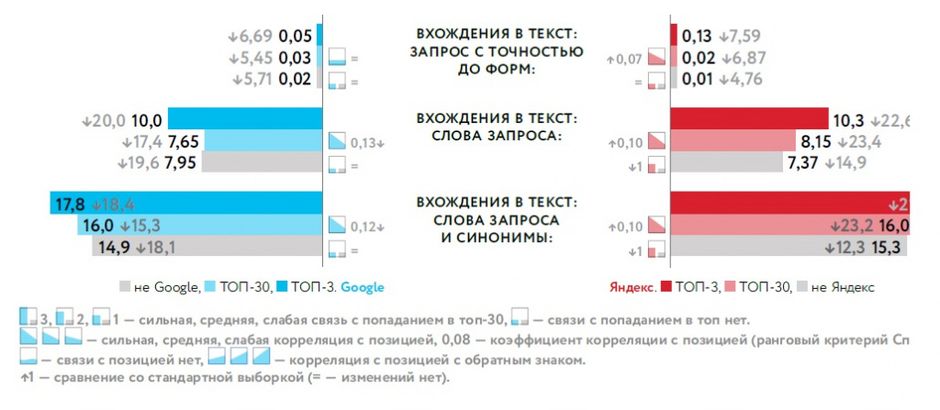
Количество вхождений
Слов запроса в тексте должно быть много.
Однако для автомобильной выборки — всё-таки меньше, чем для тех, которые мы изучили до этого. Значения текстовых параметров на автомобильной выборке обычно заметно ниже, чем на общей (и чем на других отраслевых).
Так, точный запрос в топ-30 Яндекса для подавляющего большинства запросов встретился меньше чем на половине найденных страниц продавцов. Поэтому значение параметра для топ-30 Яндекса (среднее арифметическое медиан по всем запросам) — ноль, тогда как на общей выборке — больше четырех.
В следующей таблице приведены значения параметров из группы вхождения в текст страницы для топ-3 в Яндексе и в Google; тип сайтов — продавцы и поставщики услуг.
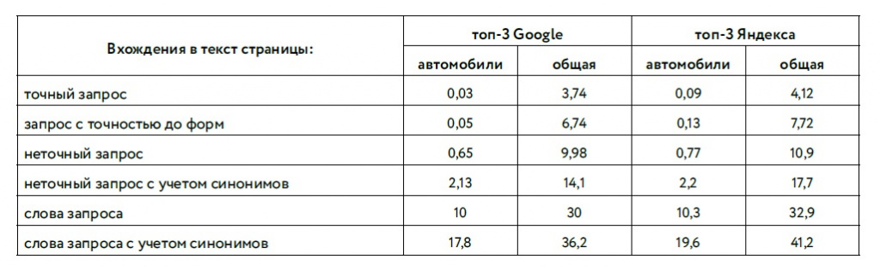
Видно, насколько значения в автомобильной выборке ниже, чем в общей.
Возможно, относительно низкие показатели объясняются тем, что на сайтах автосалонов редко присутствует большая витрина товаров — место, где слова запроса встречаются в наибольших количествах. (Именно поэтому, кстати, в выборке по электронной коммерции значения этих параметров самые большие.) Однако витрины нет и на финансовых и медицинских сайтах — а там значения текстовых параметров выше, чем для автосалонов.
Отметим, что по текстовым параметрам значения для топ-3 почти всегда выше, чем для топ-4–10. Выше мы отмечали для многих параметров, особенно в Яндексе, локальное падение на первых позициях. Здесь его нет — наоборот, значение для первой позиции часто заметно выше, чем для следующих. Это означает, что текстовые параметры — одни из тех, по которым сайты крупных продавцов, часто попадающие в первую тройку, хорошо оптимизированы.
Яндекс VS. Google
Обычно в Яндексе для текстовых параметров видна связь с попаданием в топ, а в Google — корреляция с позицией.
При этом у Яндекса на более сильных параметрах может быть видна и корреляция с позицией (обычно не очень сильная), а у Google — связь с попаданием в топ (тоже не сильная).
На автомобильной выборке этот принцип выполняется лишь частично. В Google ожидаемая корреляция с позицией обычно есть, но по многим параметрам к ней добавляется неожиданная связь с попаданием в топ. В Яндексе и корреляции с позицией возникают слишком часто (на других выборках их меньше и они слабее), и связь с попаданием в топ при этом часто пропадает.
В предыдущих отчетах мы высказывали предположение, что в Яндексе текстовые факторы, скорее всего, учитываются в основном на предварительных этапах. Они помогают отобрать из десятков или сотен тысяч первоначально «поднятых» из индекса страниц относительно небольшое количество достаточно релевантных кандидатов для окончательного «тонкого» ранжирования. А при самом этом ранжировании если и учитываются, то с меньшим весом: из множества достаточно релевантных страниц лучшие выбираются уже не по количеству вхождений запроса, а по другим параметрам (часто касающимся сайта в целом).
На автомобильной выборке ранжирование в Яндексе, очевидно, работает иначе. Многие текстовые параметры сильно коррелируют с позицией — а значит, какие-то текстовые факторы играют заметную роль при окончательном ранжировании.
При этом, скорее всего, участие текстовых факторов в предварительном ранжировании сохраняется. Связь с попаданием в топ вообще довольно капризна — она зависит не только от самого поисковика, но и от фона. Если по каким-то не зависящим от Яндекса причинам значения параметров в фоне (например, у Google) повышаются, то связь с попаданием в топ-30 Яндекса оказывается «в тени»: мы ее не видим, но это не значит, что ее нет.
И наоборот, за счет более низких значений в Яндексе может проявляться связь с попаданием в топ-30 в Google. Здесь она не ограничивается, как обычно, точным запросом в title (характерное отступление от принципа антибуквализма), а распространяется на всю эту группу и еще на несколько других.
Текст, заголовки, далее везде
Кроме текста страницы и title, могут быть важны и другие зоны — но значение некоторых из них часто преувеличивают.
Почти все зоны страницы (точнее, ее html-кода), для которых у нас есть группы параметров, могут хотя бы на некоторых выборках демонстрировать связь с попаданием в топ-30 и/или корреляцию с позицией. Это заголовки h1 и h2–h4, выделенный текст (b, strong и i, em), ссылки, элементы списков, атрибуты alt и title; description и даже keywords.
Наглядное представление о связи с ранжированием для разных групп параметров дают наши таблицы (см. ниже). Представленные в них результаты можно сравнить с аналогичными данными из других отчетов.
Сильная связь с ранжированием в обеих поисковых машинах видна для внутренних заголовков h2–h4, содержимого элементов списков li, атрибутов title (используемых при иллюстрациях, ссылках и т. п. для вывода «подсказки»).
Заголовки h1, выделения в тексте, ссылки, атрибуты alt (у иллюстраций) связаны с ранжированием немного слабее — но даже для них в Яндексе заметная корреляция с позицией есть не только для неточных, но и для точных запросов. Принцип антибуквализма при этом не нарушается, поскольку корреляция в правых колонках таблицы слабее, чем, например, для отдельных слов запроса или слов запроса и слов, выделенных в снипетах. Однако такая картина необычна — особенно учитывая то, что корреляций с позицией в Яндексе обычно вообще немного.
Как и на других выборках, заголовки h1, вопреки сложившимся представлениям, кажутся менее важными для текстовой оптимизации, чем заголовки h2–h4.
Для метатега description связь с ранжированием (если не считать отрицательной корреляции с позицией) видна только в самых левых колонках — по параметрам, связанным со словами, выделенными в снипетах, и синонимами.
SEO-текст
Яндекс научился игнорировать SEO-тексты, Google учится.
«Текст страницы», на котором основана наша главная группа текстовых параметров, — это весь текстовый контент, который выделяется из HTML. И большие текстовые блоки, и небольшие вспомогательные, и описания товаров, и различные меню с «подвалом». Можно было бы ожидать, что если мы выделим из него основной текстовый блок, который обычно максимально оптимизируется под поисковые запросы, по которым должна находиться страница, то связь с ранжированием станет заметно сильнее.
Но не тут-то было. На очень многих выборках (включая нашу стандартную общетематическую) связь с ранжированием для SEO-текста (основного текстового блока) в Яндексе ослаблена, отсутствует или даже отрицательная. И дело не только в «Баден-Бадене» — похоже, прежде, чем начать наказывать за некачественные переоптимизированные тексты, Яндекс научился их игнорировать.
И даже в Google, который никого в «Баден-Баден» вроде бы не посылает, корреляции с позицией для SEO-текста слабее, чем для текста страницы в целом.
Однако на многих сайтах крупных автомобильных дилеров, лидирующих в нашей автомобильной выборке, SEO-текстов в прямом смысле слова практически нет. Если посчитать слова запроса в самом большом текстовом блоке, их наберется меньше, чем на два запроса (для сравнения, в общей выборке — почти на семь). Текст страницы состоит из нескольких отдельных блоков со своими заголовками, между которыми размещены зоны нетекстового контента — таблицы, инфографика, небольшие текстовые блоки. Это именно такой формат страницы, который мы рекомендуем всем.
В результате картина с ранжированием основных текстовых блоков в Яндексе получается парадоксальной. С одной стороны, для них не видно корреляций с позицией, которые есть для текста страницы — и усиливаются для части страницы за вычетом основного текстового блока. С другой — значения многих параметров для топ-30 в Яндексе выше, чем в Google, и благодаря этому проявляется связь с попаданием в топ.
В Google, как и на многих других выборках, включая общую, корреляции с позицией для основного блока текста более слабые, чем для текста страницы в целом.
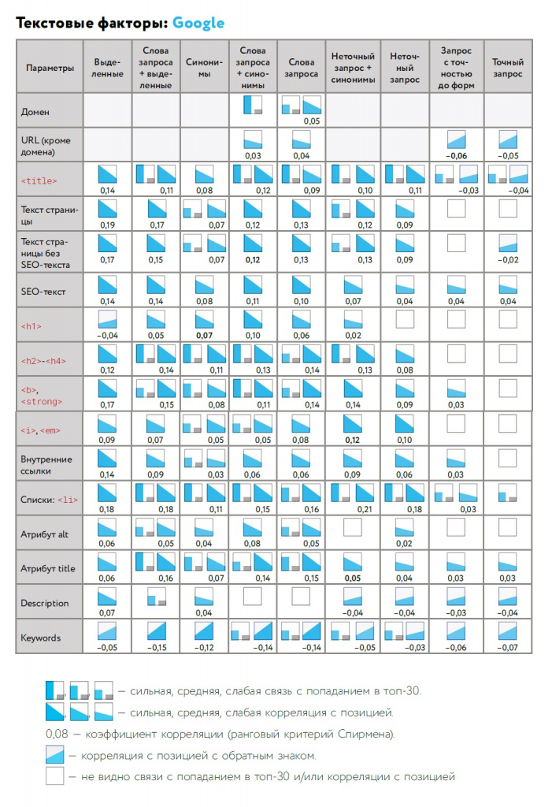
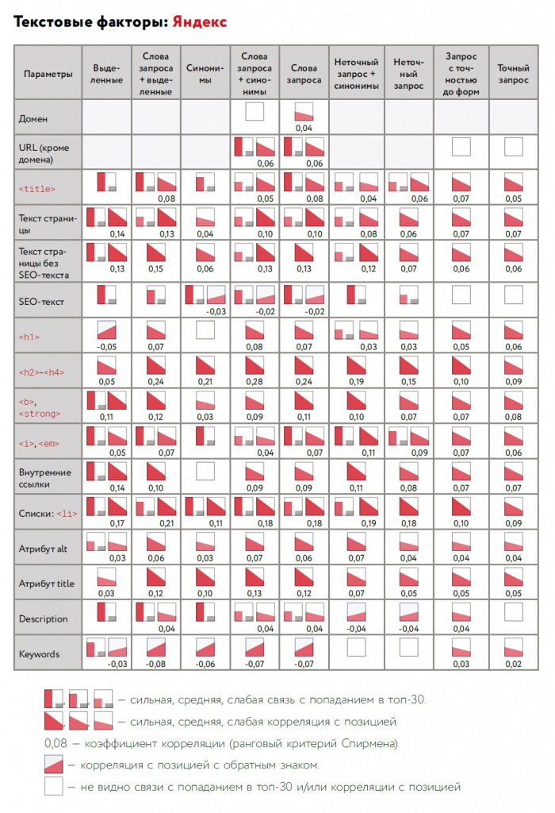
Что делать
- Избегать больших SEO-текстов, делить текст на небольшие блоки с содержательными (и хорошо оптимизированными) заголовками, разделяя их другим контентом.
- Использовать внутренние заголовки, ненумерованные списки, «говорящие» URL, выделения в тексте, атрибуты title и alt.
- Избегать переоптимизации основного текстового блока. Слова запроса россыпью важнее, чем запрос в точной форме.
- Тем не менее, Google любит, чтобы запрос в точной форме присутствовал в title.
- Слов запроса, их синонимов, слов, которые поисковые машины выделяют в сниппете, должно быть достаточно (не меньше, чем у конкурентов).
Продвижение сайта в Яндексе: чего ждать от нового алгоритма
Общие выводы
Судя по всему, автомобильные запросы — одни из тех, для обработки которых поисковым машинам требуются специальные усилия.
По многим из них наверх поднимаются сайты производителей (даже если они не самые крупные и не самые релевантные). Формула ранжирования оптимизируется — чтобы не сказать «подкручивается» — таким образом, чтобы среди сайтов продавцов верхние места занимали крупнейшие автомобильные дилеры.
Это существенно затрудняет для новичков и вообще для средних и мелких игроков попадание на верхние позиции.
Тем не менее, полезно представлять себе, какие группы параметров особенно важны для ранжирования автомобильных сайтов. По нашим данным это:
- коммерческие факторы;
- ссылочные факторы, в том числе страничные;
- текстовые факторы, картина по которым в Яндексе заметно отличается от других выборок.
Исследование подготовил Михаил Волович, руководитель «Лаборатории поисковой аналитики».

Какой конструктор сайтов лучше? Обзор конструкторов сайтов
06.06.2019
Приветствую, коллеги! Этот обзор поможет вам быстрее определить, какой конструктор сайтов лучше выбрать для своих лендингов. В сегодняшней статье хочу представить свой взгляд на обзор конструкторов сайтов, с большинством которых знакома лично.
GetCourse/Геткурс
С конструктором сайтов GetCourse/Геткурс впервые лично познакомилась в декабре прошлого года. Могу утверждать, что это достойный сервис.
GetCourse — это полный комплект сервисов для онлайн-обучения: вебинары, тренинги, рассылки, статистика, оплата, crm-система, включая конструктор лендингов.
Стоимость стартует от 4000 рублей в месяц или 28000 рублей в год за полный функционал (при числе активных пользователей до 1000). Есть тестовый период 14 дней.
Рекомендую, если планируете этот сервис использовать в качестве площадки онлайн-обучения. Но если держать на Геткурсе большую базу подписчиков, тарифы начинают сильно кусаться.
Но люди активно используют. Значит, есть за что платить.
Его главное преимущество — многофункциональность. Поэтому, начиная использовать Геткурс, не ищите отдельный сервис для создания подписных и продающих страниц.
Вероятно, вы слышали, что в Геткурсе конструктор лендингов имеет скудные возможности.
Частично это верно, но только частично. Функционал действительно небогатый, только необходимое, ничего лишнего. Но вполне достаточный, чтобы создавать аккуратные, вполне симпатичные, адаптивные странички, которые показывают хорошую конверсию. Большинство топовых владельцев онлайн-школ делают там свои страницы и вполне довольны.
JustClick/Джастклик
Еще один многофункциональный сервис, входящий в топ конструкторов лендингов. Стоимость минимального тарифа ниже, чем у GetCourse/Геткурса. Есть три тарифа с разными возможностями и тарифами.
Причем, цена не зависит от числа подписчиков и клиентов, которых вы ведете с помощью Джастклика.
У Джастклика, как и у Геткурса, есть масса как положительных, так и отрицательных сторон. Но этот сервис-комбайн точно стоит на следующем месте после Геткурса.
В данном случае нас интересует конструктор сайтов Джастклика.
Страницы можно создавать через визуальный редактор или конструктор шаблонов. Визуальный редактор прост в использовании, но не очень красив и не адаптивен к мобильным устройствам.
Конструктор шаблонов посложнее, но адаптивен под мобильные устройства.
Если вы планируете использовать JustClick/Джастклик, лучше иметь свой домен и привязать его к Джастклику, чтобы избежать ограничений в продвижении ваших страниц.
Это связано с тем, что в период, когда сервис был бесплатным, много проектов продвигались спам-способами, чем ввели домен Джастклика в немилость у рекламных и почтовых систем.
Elementor/Элементор
Плагин для WordPress. Отличный инструмент, который функционирует как полный конструктор тем WordPress, а не только как конструктор страниц.
Заграничная штука, но имеет интерфейс на русском.
Сайты, созданные в Элементор, адаптивны под мобильные устройства. При необходимости можно настроить отдельно видимость элементов сайта для декстопов и мобильных устройств.
Имеет платную версию PRO (от 49$ однократно) и бесплатную версию, которая для большинства проектов вполне достаточна.
Главным преимуществом конструктора сайтов Elementor является то, что он устанавливается на свой домен или поддомен. Страницы находятся на вашем хостинге в вашем полном распоряжении неограниченное время. Их можно перенести на другой домен и хостинг.
Платить никому ничего не надо. Кроме, конечно, оплаты за домен и хостинг, что, естественно, несравненно дешевле, чем оплачивать любой конструктор сайтов, находясь при этом в зависимости от него.
Одна небольшая ремарка про “больную тему”…
Глаза бы мои не видели этих сторонних конструкторов с ежемесячной оплатой и ограниченным числом страниц в тарифе!
Ставишь на блог в статью такую ссылку на страницу, сделанную в конструкторе, а через некоторое время она перестает работать. Или тариф люди не проплатили, или удалили страницу, так как лимит ограничен, а новые страницы делать надо. А у меня на блоге появляются битые ссылки, что очень плохо для блога.
Thrive Architect/Трайвархитект
Еще один плагин для WordPress с преимуществом единоразовой оплаты и установки на своем домене с неограниченным количеством страниц. Приобретая, вы получаете год технической поддержки и безлимитные по времени обновления.
Процесс создания лендингов предельно прост. Плагин имеет большое количество шаблонов.
Созданные в Thrive Architect страницы адаптированы под мобильные устройства.
К недостаткам можно отнести английский интерфейс, но в целом интуитивно понятен.
На моем блоге стоит тема Thrive Themes, но плагина Thrive Architect пока нет. По той причине, что страницы на домене блога я не делаю.
Делаю на отдельном домене. Нехорошо, если какая-то неприятность случится с подписной или продающей страницей, например, бан в рекламной системе, и это коснется блога. Поэтому, как говорится, мухи — отдельно, а котлеты — отдельно.
Optimize Press/ОптимайзПресс
Следующий в нашем обзоре конструкторов лендингов для WordPress идет еще один достойный плагин без ежемесячной оплаты.
Это Optimize Press/ОптимайзПресс. Он платный. Покупаются сразу лицензии на 3 домена за 97 долларов.
Можно купить с кем-нибудь в складчину, каждому по одной лицензии. Будет дешевле.
Устанавливается на свой домен на движок ВордПресс. Есть интерфейс на русском.
Но и английский — не проблема. Отрываешь админку сайта в браузере Гугл хром, щелкаешь правой клавишей мыши — выбираешь в выпадающем меню “перевести на русский” — и работаешь в русском интерфейсе.
Бесплатные обновления в течение года после покупки. Далее при неоплате обновлений все работает, но нет возможности получать новые обновления до новой оплаты.
У меня большинство страниц сделано именно на ОптимайзПресс. Работаю в нем с августа или сентября 2015 года.
Почти все нравится. Красивые страницы. Есть возможность поставить любую аналитику. Удобно производить СЕО-настройки.
Но есть и недостатки. В частности, по скорости загрузки сайта можно подобрать более подходящие решения.
Обладает широким функционалом, однако, более ограниченным, чем у Elementor/Элементор и Thrive Architect/Трайвархитект.
Сейчас я освоила на клиентских проектах Элементор. Возможно, это лучшее решение на данный момент времени. Поэтому сама тоже перехожу на Элементор.
А страницы на ОптимайзПресс так и останутся там работать. Прямая выгода. Если бы это был сторонний конструктор, то после прекращения использования сервиса страницы я бы потеряла.
PlatformaLP/ПлатформаЛП
Достаточно удобная платформа для новичков. Есть коллекция с большим количеством шаблонов.
Есть интеграция со многими сторонними сервисами. Но могут быть сложности в настройках интеграции с сервисами рассылок. Встречала такую проблему в интеграции с сервисом рассылки Сендпульс. Не стану утверждать, что это проблема именно Платформы ЛП или Сендпульса. Возможно, дело в руках человека, который делал настройки страницы на Платформе ЛП и формы подписки в Сендпульсе.
Как специалист по рекламе, встречалась со сложностью, что нет возможности вставить в форму подписки аналитику, в частности, цель Яндекс.Метрики типа Событие. Аналогично JustClick/Джастклику, страницы на поддомене Платформы ЛП могут блокироваться антивирусными программами. В частности, Dr.Web не открывает сайты, созданные на этой платформе, предупреждает об опасном содержимом.
Ежемесячная оплата — от 490 рублей в месяц. Имеет тестовый период 14 дней.
Tilda/Тильда
Входит в ТОП-списки лучших конструкторов сайтов. Сейчас создание сайтов на Тильде в моде. Есть куча обучающих курсов созданию сайтов на Тильде.
Очень достойный конструктор. Сейчас активно развивается. Но это всего только конструктор. С ежемесячной оплатой и опасностью потерять сайты при неоплате. Правда, на самом дорогом тарифе можно сайт скачать и куда-либо перенести. Большинство сторонних конструкторов сайтов такой возможности не дают вовсе.
Сервис задумывался для журналистов и писателей, использующих модный на западе формат “лонгрид” (англ. longread). Поэтому в Tilda/Тильде используются одностраничные шаблоны, что усложняет процесс создания многостраничного сайта, если появляется такая необходимость.
Стоимость от 15$ ежемесячно. По моему мнению, для своего класса конструкторов он достаточно дорогой.
Lead Page/Лидпейдж
Отличный англоязычный сервис, который постоянно измеряет конверсии страниц и предлагает только самые конвертируемые шаблоны. Создавать страницы легко. Они адаптированы под мобильные устройства. Вся статистика считается автоматически.
Стоимость от 37$ в месяц.
Опыта личного использования у меня нет. Руководствуюсь здесь чужими отзывами.
LP Generator/ЛПГенератор
Очень мощный специализированный конструктор лендингов. Имеет сервисы для интеграции, возможность анализа эффективности лендингов. Рассчитан на более продвинутых пользователей.
Имеет 7 дней бесплатного тестового периода, стоимость от 419 рублей в месяц. Лично мне он нравится больше, чем PlatformaLP.
Есть информация, что у многих пользователей долго грузится даже с использованием VPN.
LPTrend/ЛПТренд
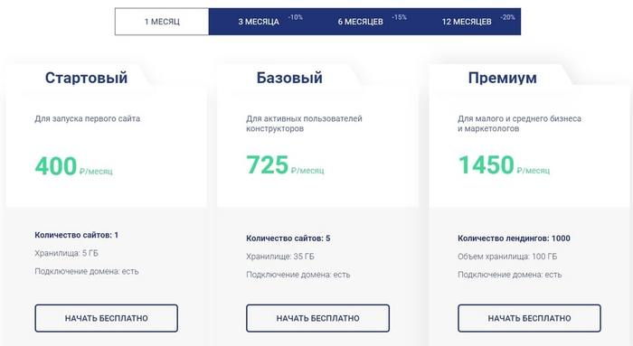
Лично не знакома. Стоимость 400-1450 рублей в месяц. 15 дней тестового периода бесплатно.

LP Motor/ЛПМотор
Удобный конструктор с хорошей базой знаний.
Может стать прекрасным решением для тех, кому необходимо создавать квизы (опросы, викторины) — новый тренд в интернет-маркетинге. Я с ним и познакомилась именно в процессе поиска для одного из клиентов на онлайн-школу квиз-сервиса, конструктора квизов.
Есть возможность создания и настройки сайта бесплатно.
Wix/Викс
Это не совсем конструктор. Это целая платформа для создания сайтов. Сайты создаются легко и просто.
Несмотря на то, что Wix входит в ТОП лучших конструкторов сайтов для непрофессионалов, я рекомендовала бы использовать его исключительно в качестве временного сайта-визитки, так как согласно п.п. 2.2.5-2.2.7, 3.3.2 Условий использования wix.com от 17.07.2018 страницы, созданные на Wix по сути являются собственностью Wix.
То есть, для решения серьезных бизнес-задач Wix, uCoz и подобные им платформы не подходят.
Mobirise/Мобирайз
Это еще одно решение, о котором недавно узнала.
Теперь есть конструкторы, которые устанавливаются на компьютер в виде программы.
Пример такой программы — конструктор сайтов Mobirise (Мобирайз)
Mobirise – оффлайн-приложение для создания адаптированных под мобильные устройства сайтов.
Подходит для создания сайтов-визиток, лендингов, портфолио, интернет- магазинов с адаптивным дизайном.
Программа бесплатная, в том числе и для коммерческого использования. Работает на Windows, Mac OS и Android. Выделяется на фоне конкурентов практичностью и удобством.
Сайт создается на локальном компьютере из блоков, как в обычном конструкторе, а потом через FTP-клиент или файловый менеджер хостинга загружается на хостинг.
Вполне хорошее решение для некоторых типов задач, например, если вы создаете реселл-комплекты инфопродуктов с правами перепродажи.
Для онлайн-школ я бы эту программу использовать не стала, так как эти сайты сложнее редактировать, а в онлайн-обучении подписные и продающие страницы редактировать нужно постоянно.
Итак, завершая обзор конструкторов сайтов и подводя итоги, можно сделать выводы:
- Ваш уровень подготовки в качестве дизайнера и верстальщика определяет ответ на вопросы: на каком конструкторе сделать лендинг и/или какой конструктор лендингов лучше.
- Ответ на вопрос, где сделать лендинг, также зависит от ваших задач и бюджета.
- Старайтесь отдавать предпочтение решениям, когда конструктор сайтов работает на вашем хостинге, а созданные сайты являются вашей собственностью и могут быть перенесены в другое место.
Обзор конструкторов сайтов представила вашему вниманию интернет-маркетолог, специалист по созданию онлайн-школ Мария Царенок. Но ответ на вопрос, какой конструктор сайтов лучше, сможете дать для себя только вы сами.

Анализ сайтов-конкурентов: масштабный путеводитель
Анастасия Сотула Редактор блога Serpstat
Сегодня конкуренция в поисковых системах как никогда высока и, чтобы обогнать соперников в поисковой выдаче, недостаточно просто иметь хороший сайт — нужно быть лучшим.
Но как этого достичь? Посмотреть, как делают конкуренты и превзойти их. В этой статье я расскажу, как провести анализ конкурентов от А до Я.
Зачем анализировать конкурентов?
Анализируя конкурентов, можно узнать их стратегию продвижения. Зачем это нужно? Рассмотрим несколько примеров.
Допустим, ваш конкурент — это небольшой интернет-магазин аксессуаров, который получает больше трафика. После подробного анализа вы делаете вывод, что он получает приток клиентов благодаря ведению социальных сетей и работе с контекстной рекламой, но юзабилити его сайта довольно низкий, поэтому клиенты не возвращаются.
Другая ситуация: конкурент получает много трафика, его сайт удобен в использовании, но он не занимает топовые позиции из-за низкокачественной SEO сайта.
Третий случай: сайт конкурента похож на ваш, но его позиции гораздо выше. Проводим анализ и делаем вывод, что он хорошо оптимизирован, ведет социальные сети и контекстную рекламу.
После анализа вы можете собрать все сильные и слабые стороны конкурентов, сопоставить их со своей стратегией и понять, что вы делаете не так, и как добиться лучших результатов.
Однако тут есть свои нюансы. Да, проводя анализ, вы знакомитесь со стратегией конкурентов и лучше понимаете, как в целом обстоят дела в вашей нише, но нет точных гарантий того, что аналогичная стратегия сработает у вас и, тем более, сработает быстро. Все изменения внедряются путем проб и ошибок, поэтому будьте готовы ко всему.
Как определить прямых конкурентов
Перед началом анализа важно определить прямых конкурентов. Вы можете знать соперников своего проекта с точки зрения бизнеса, но не всегда они являются конкурентами в поисковых системах.
Так, например, огромный мультитоварный магазин текстиля не будет прямым конкурентом маленького интернет-магазина тюлей. Изучите обстановку в вашей нише и определите лидеров именно в ней.
Как узнать мнение клиентов
Часто владельцы сайтов смотрят на нишу глазами предпринимателя, а не пользователя, и совершают большую ошибку. Опрашивая своих клиентов и клиентов конкурентов, вы поймете, что им нравится, что не устраивает и почему.
Какие вопросы задавать?
Почему они выбрали этот продукт?
Кого еще они рассматривали?
Что им нравится в продукте, а что — нет?
Что бы они хотели улучшить?
У кого из конкурентов уже работают функции, которых у нас нет?
Как им наш сайт, а как сайт конкурентов?
Как работает служба поддержки, есть ли какие-то замечания?
Как найти конкурентов вручную
Чтобы искать прямых конкурентов вручную, необходимо иметь набор фраз, по которым вы хотите продвигаться — семантическое ядро. Когда у вас есть семантическое ядро, можно проверять, какие еще сайты ранжируются по этим фразам в поиске, и кто из них находится в топе.
Пробейте каждый интересующий запрос через поисковую систему и посмотрите, кто находится в выдаче по тем же фразам. Важно помнить, что поисковики часто персонализируют поиск и формируют SERP (страницу выдачи) на основе ваших прошлых запросов. Поэтому для большей точности используйте режим «Инкогнито»: в Google Chrome, Яндекс или Opera — комбинация клавиш Ctrl+Shift+N, в Mozilla — Ctrl+Shift+P.
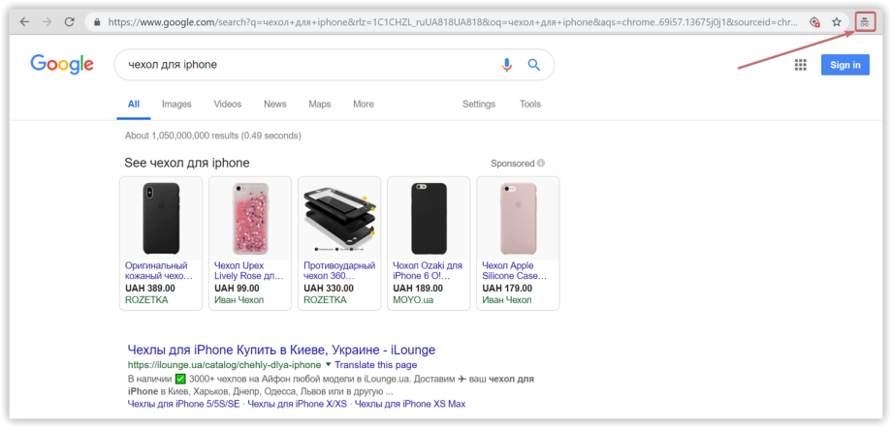
Поочередно введите запросы в каждой поисковой системе, так как выдача в них отличается.
Создайте таблицу и внесите в нее сайты, которые ранжируются по нужным ключевикам. Вы получите общую картину по вашей нише и узнаете ближайших конкурентов. После чего можно начинать анализ.
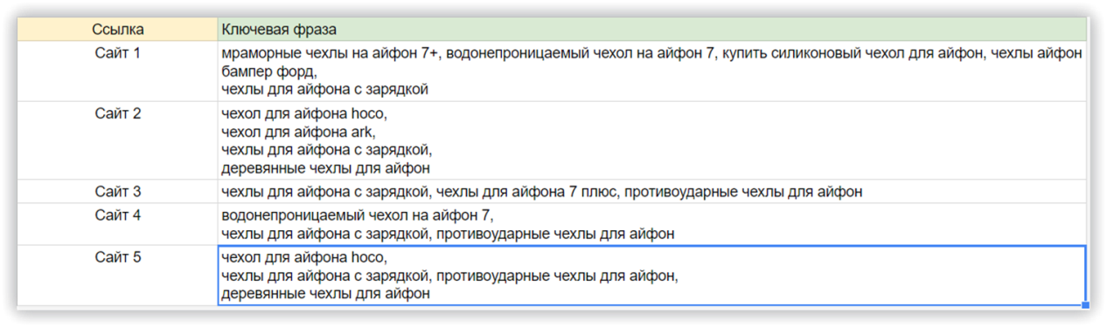
Просмотрев выдачу по всем ключевым фразам, вы соберете базу основных конкурентов и сможете продумать план дальнейших действий.
Однако поиск конкурентов вручную имеет ряд недостатков, которые следует учитывать:
большие затраты времени;
неточная картина по нише;
риск упустить важного конкурента или ключевой запрос;
сложно уследить за изменениями в нише и сохранять актуальность данных.
Как определить конкурентов с помощью Serpstat
Чтобы ускорить поиск прямых конкурентов и получить более точные и актуальные данные, можно автоматизировать процесс и использовать специальные сервисы. Я покажу, как быстро собрать базу конкурирующих сайтов с помощью Serpstat.
Введите адрес своего домена в поисковую строку на главной странице Serpstat → выберите нужную базу данных → нажмите «Поиск». Сервис покажет Суммарный отчет по домену.
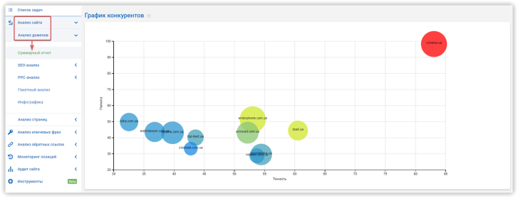
На соответствующем графике Serpstat покажет ближайших конкурентов вашего домена на основе пересечения семантики. Ваш домен всегда будет в правом верхнем углу графика. Прямыми конкурентами являются те сайты, которые расположены ближе всего к нему на пересечении осей.
Чтобы получить полный список релевантных конкурентов, перейдите в раздел Анализ сайта → Анализ доменов → SEO-анализ → Конкуренты.
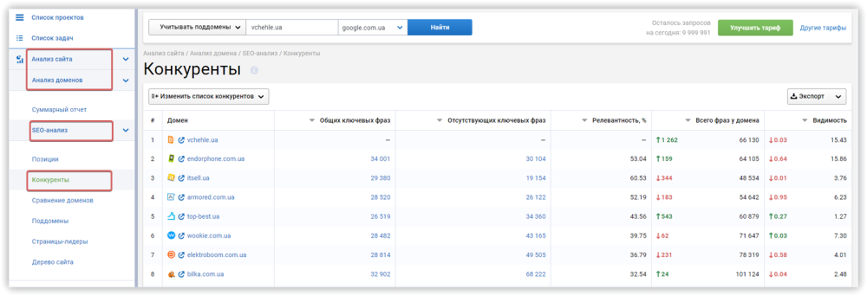
Также Serpstat позволяет посмотреть конкурентов для отдельной категории или страницы сайта.
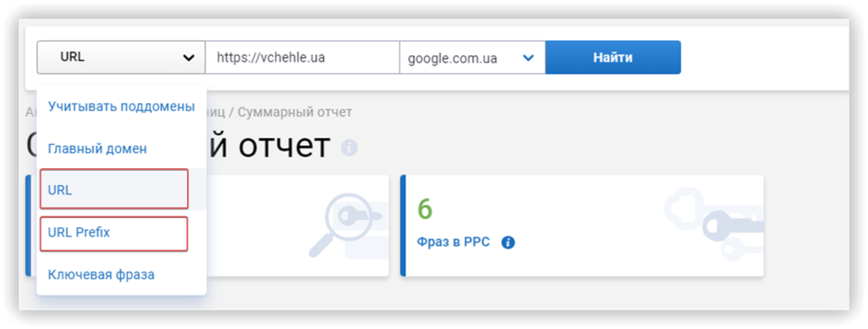
Чтобы получить эти данные, в поисковой строке сервиса введите адрес категории или страницы с протоколом https:// (или http) и выберите постоянный регистр URL Prefix или URL.

Найти

Как собрать общую информацию по сайтам конкурентов
Как определить особенности бизнеса
Прежде чем давать общую характеристику сайту конкурента, необходимо ответить на важный вопрос: «Почему потенциальный клиент может его выбрать?». Для этого нужно проанализировать ключевые особенности бизнеса.
Здесь нужно обратить внимание на:
- ассортимент товаров, предлагаемых конкурентом;
- цены на эти товары;
- взаимодействие с аудиторией: акции, скидки, бонусы, промокоды, оплата и доставка товаров;
- отзывы, которые оставляют о сайте пользователи;
- поддержка клиентов: онлайн-консультант или чат-бот, который помогает пользователям сделать выбор или оформить заказ;
- участие в мероприятиях для повышения узнаваемости бренда и т.д.
В результате такого анализа можно сделать вывод, в чем вы уступаете конкуренту с точки зрения клиента, и внедрить новые идеи в организацию бизнеса.
Как проверить возраст сайта и домена
Возраст сайта — неочевидный, но важный фактор продвижения. Молодые проекты нечасто попадают в топ выдачи или и вовсе отсутствуют в индексе (базе) поисковиков.
Зачем проверять возраст сайта и домена?
Поисковые системы автоматически ищут, сканируют и индексируют новые сайты. Чтобы поисковый робот проиндексировал ваш ресурс, он должен быть посещаемым, его структура должна быть понятной и логичной, сайт должен быть открытым и получать обратные ссылки. Но даже выполнение всех условий Google и Яндекса не гарантирует, что он сразу будет замечен и внесен в базы.
Первый год — самый сложный для сайта. В это время начинает формироваться уровень доверия поисковых систем к сайту (трастовость).
Этот показатель может отличаться для разных поисковых систем и регионов. На трастовость ресурса влияют возраст сайта, качество ссылочной массы, объем, тематика и релевантность запросам.
Проверить уровень доверия можно с помощью Serpstat. Введите адрес домена в поисковую строку на главной странице и нажмите «Поиск». Перейдите в раздел «Анализ обратных ссылок» и посмотрите Суммарный отчет.
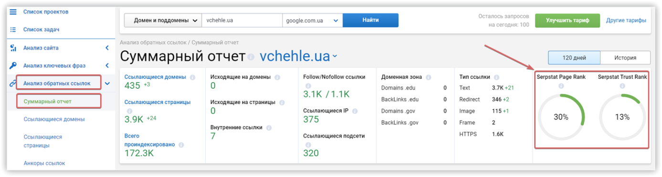
Информация о потерянных и полученных ссылках поможет скорректировать SEO-стратегию и повысить ее эффективность. Метрики SPR (Serpstat Page Rank) и STR (Serpstat Trust Rank) показывают уровень трастовости сайта на основе количества и качества ссылочной массы.
Важно: чем старше сайт, тем более вероятно, что он попадет в топ выдачи. Обычно возраст сайтов из топ-20 составляет не менее года, а места в первой пятерке занимают ресурсы возрастом от 3,5−4 лет. Исключения возможны, но они крайне редки и в большей мере обусловлены тематикой.
Чем отличается возраст сайта и возраст домена?
Эти два понятия не стоит путать, так как сайты могут менять домен за время своего существования. Возраст доменаопределяется с момента его регистрации, а возраст сайта — с первой индексации на данном домене. Следовательно, возраст сайта узнать сложнее, так как новые сайты часто создаются на старых доменах.
Проверьте возраст сайтов и доменов основных конкурентов. Если ваш проект относительно молодой, то вам будет сложнее конкурировать с «опытными» сайтами. В таком случае следует учитывать это в своей SEO-стратегии и делать ставку на другие факторы ранжирования.
Проверяем возраст сайта
Для определения возраста сайта существует несколько способов:
Изучить футера (подвала) главной страницы. Некоторые сайты указывают в нем год создания. Это характерно для старых ресурсов с большой историей.
Найти дату первых публикаций. Это можно сделать с помощью команды «site:» в Google или ручного поиска по сайту. Но этот способ не является надежным, так как многие удаляют старые посты. Также они могут теряться при изменении домена.
Узнать дату создания напрямую у администраторов сайта.
Воспользоваться автоматическими онлайн-ресурсами.
Проверяем возраст домена
Проверить даты регистрации домена можно с помощью сервиса WhoIs. Введите адрес домена в поисковую строку сервиса и нажмите «Поиск».
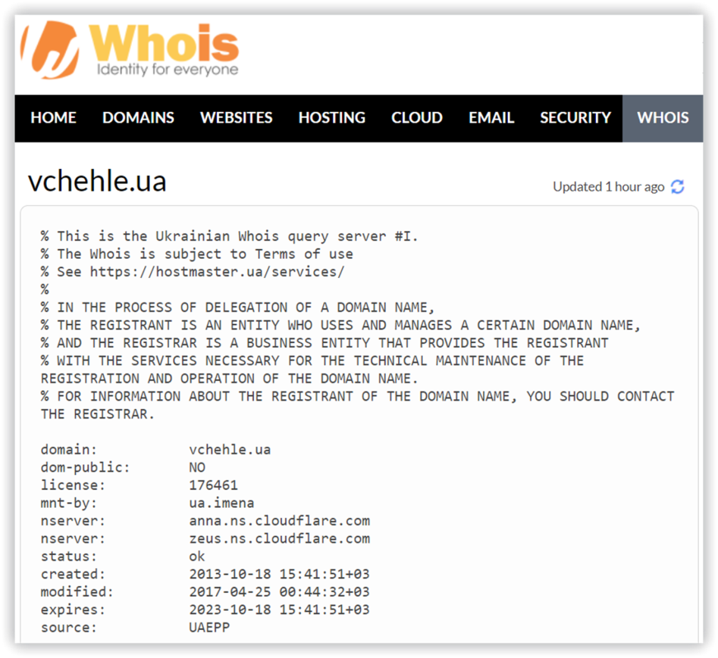

WhoIs покажет всю информацию о сайте: дату и место регистрации, имя владельца и контактные данные.
Что такое индекс качества сайта
Если вы планируете продвигаться в поисковой системе Яндекс, то важным фактором ранжирования для вашего сайта будет ИКС (индекс качества сайта). Этот параметр Яндекс ввел 31 августа 2018 года. Он определяет полезность веб-ресурса для пользователя. Чем выше доверие к сайту — тем больше этот индекс.
Факторы, влияющие на этот показатель, не озвучены, но Яндекс утверждает, что при расчете ИК учитываются такие метрики: размер аудитории сайта, степень удовлетворенности пользователей, уровень трастовости сайта и другие данные сервисов Яндекса.
Яндекс позволяет отслеживать ИКС конкурентов, благодаря чему вы можете определить, какие интернет-ресурсы привлекают вашу целевую аудиторию.
Важно: сам по себе Индекс качества сайта не влияет на позиции в SERP, но он обязывает владельцев постоянно развивать сайты и производить более качественный контент. Улучшая этот показатель и изучая топ-конкурентов, вы сможете усовершенствовать свой сайт, сделать его более привлекательным для пользователей и поисковых систем.
Сравните свой ИКС с конкурентами, чтобы понимать, уступает ли ваш сайт в качестве.
Определяем Индекс качества сайта
Проверить данный показатель можно с помощью Яндекс.Вебмастера. Просто введите адрес сайта в поисковую строку и нажмите «Найти».
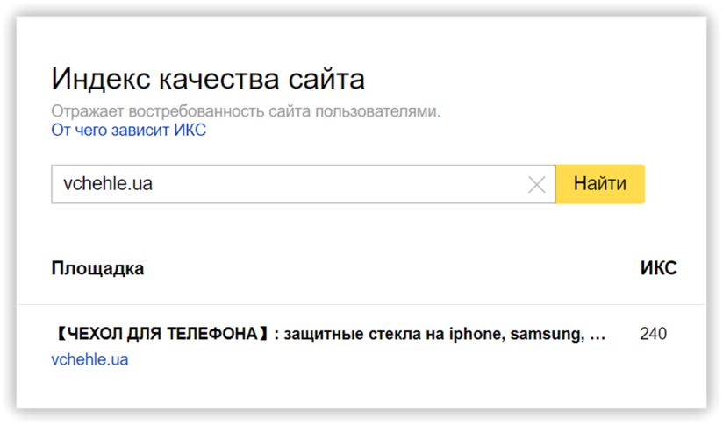
Как определить количество страниц в индексе
Индексация — это процесс просмотра сайта краулером Google, Яндекс или любого другого поисковика, в ходе которого робот проверяет все элементы страницы и заносит (или не заносит, если они не соответствуют требованиям) ее в свой индекс (базу данных).
Зачем проверять степень индексации сайта?
Подавляющая часть пользователей попадает на ваш сайт через поисковые системы. Если страницы сайта не проиндексированы, пользователь попросту не сможет их найти. Чем больше страниц сайта внесено в индекс поисковика — тем больше его потенциальный трафик. Именно поэтому проверка индексации сайта является обязательным шагом при анализе конкурентов.
Как проверить индексацию?
В поисковых системах Google и Яндекс количество проиндексированных страниц можно проверить с помощью оператора «site:». Введите команду и адрес домена в поисковую строку и нажмите Enter.
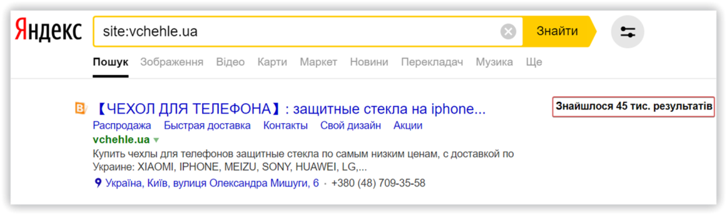
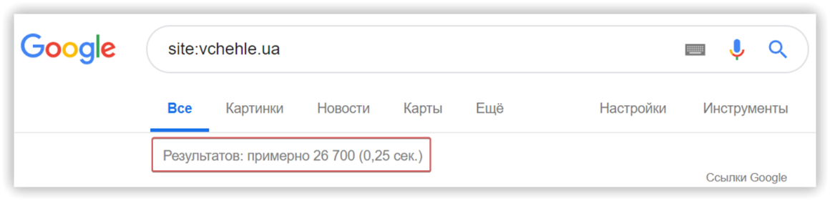
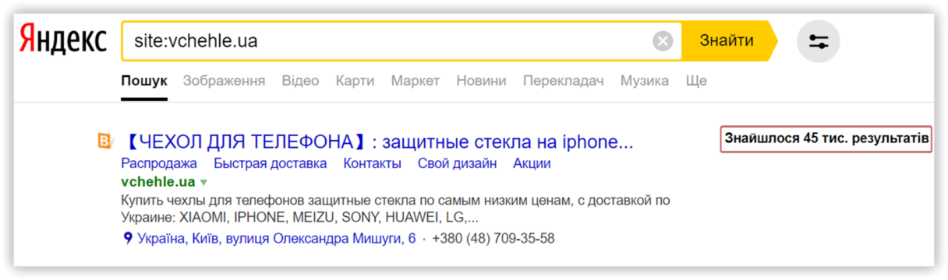

Важно: если количество проиндексированных страниц в разных поисковиках сильно отличается, это может свидетельствовать о наличии множества бесполезных (мусорных) страниц на сайте или каких-то других проблем, которые мешают нормальной индексации.
Если количество проиндексированных страниц вашего ресурса значительно меньше, чем у конкурентов, подумайте, в чем проблема. Например, у вашего сайта может быть нелогичная структура или и глубокая вложенность страниц, которая мешает поисковику до них добраться. Обратите внимание на организацию структуры других сайтов, и включите полезные «фишки» в свою стратегию.
Как проанализировать количество и источники трафика
Учиться на ошибках других и брать на вооружение выигрышные приемы лидеров — уже давно является признаком грамотного руководителя. И анализ трафика играет здесь немаловажную роль.
Посещаемость — это основной параметр оценки популярности ресурса. Именно по этой причине многие предприниматели пытаются любыми способами достать информацию о трафике на сайте конкурента и его источниках.
Зачем проверять количество трафика на сайтах конкурентов?
Для разработки грамотной стратегии продвижения необходимы инструменты оценки трафика других сайтов, чтобы знать, на кого ориентироваться и каких результатов можно достичь при продвижении.
Помимо анализа потенциала отрасли, проверка трафика чужого портала поможет:
- определить, стоит ли покупать тот или иной домен;
- выбрать площадки для размещения гостевых постов;
- узнать конверсию сайтов-конкурентов;
- найти их сильные и слабые стороны;
- выбрать пример, к которому стоит стремиться в плане контента и юзабилити.
Как узнать трафик конкурентов?
Чтобы узнать объем трафика на сайте конкурента, можно использовать сервис Serpstat. Для этого введите адрес сайта-конкурента в поисковую строку сервиса и нажмите «Поиск».
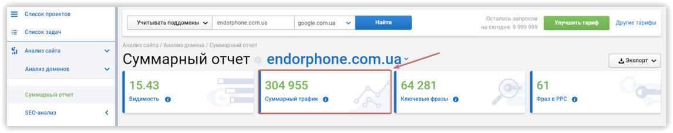
В отчете Serpstat вы увидите показатель Суммарный трафик. Это потенциальное количество трафика на сайте за месяц. Это ориентировочный показатель, который коррелирует с реальным трафиком домена. Serpstat подсчитывает суммарный трафик на основе показателя CTR, количества фраз домена и позиции домена по этим фразам.
Более подробную информацию о трафике на сайте можно получить с помощью SimilarWeb. Также введите адрес сайта в поисковую строку на главной странице и нажмите Enter.
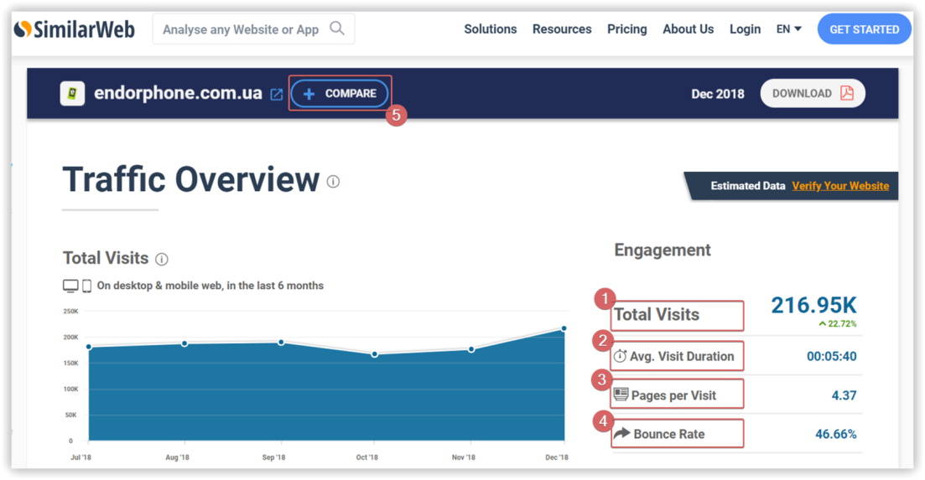
Сервис даст вам полную информацию о трафике на сайте в цифрах и графиках. Отчет включает в себя такие показатели:
Трафик за месяц — количество посещений ресурса.
Средняя длительность сессии — то, сколько времени в среднем пользователь проводит на сайте.
Глубина просмотра — среднее количество страниц, которые пользователь просматривает на сайте за время сессии.
Процент отказов — это количество посетителей от общего их числа, которые перешли на сайт и сразу же покинули его.
Также SimilarWeb дает возможность сравнить посещаемость сайтов. Нажмите на плюсик, отмеченный цифрой 5 на скриншоте, и введите адрес конкурента.
Ниже в отчете вы можете увидеть, из каких стран на сайт идет наибольшее количество трафика.
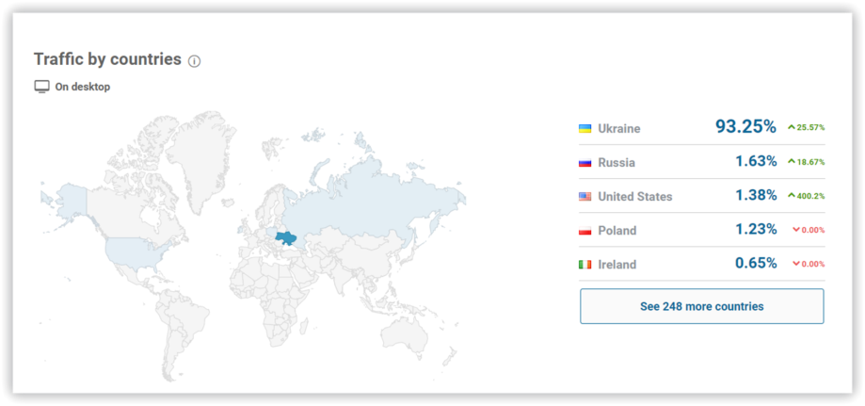
Эти данные будут полезны, если вы хотите выйти на заграничные рынки, а ваш конкурент уже сделал это. Проанализируйте распределение трафика из других стран и методы, с помощью которых он продвигается за рубежом.
Далее узнайте основные каналы трафика конкурента, чтобы понять, откуда к нему приходят посетители. Если в вашу стратегию не включены какие-то из перспективных источников трафика — дерзайте!
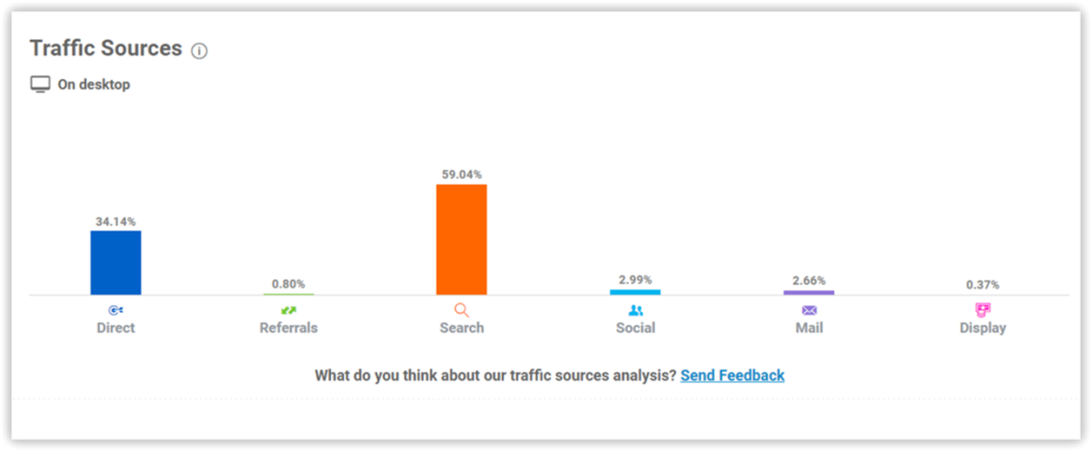
Следующая диаграмма показывает, какой процент трафика конкурент получает из органической, а какой — из платной выдачи.
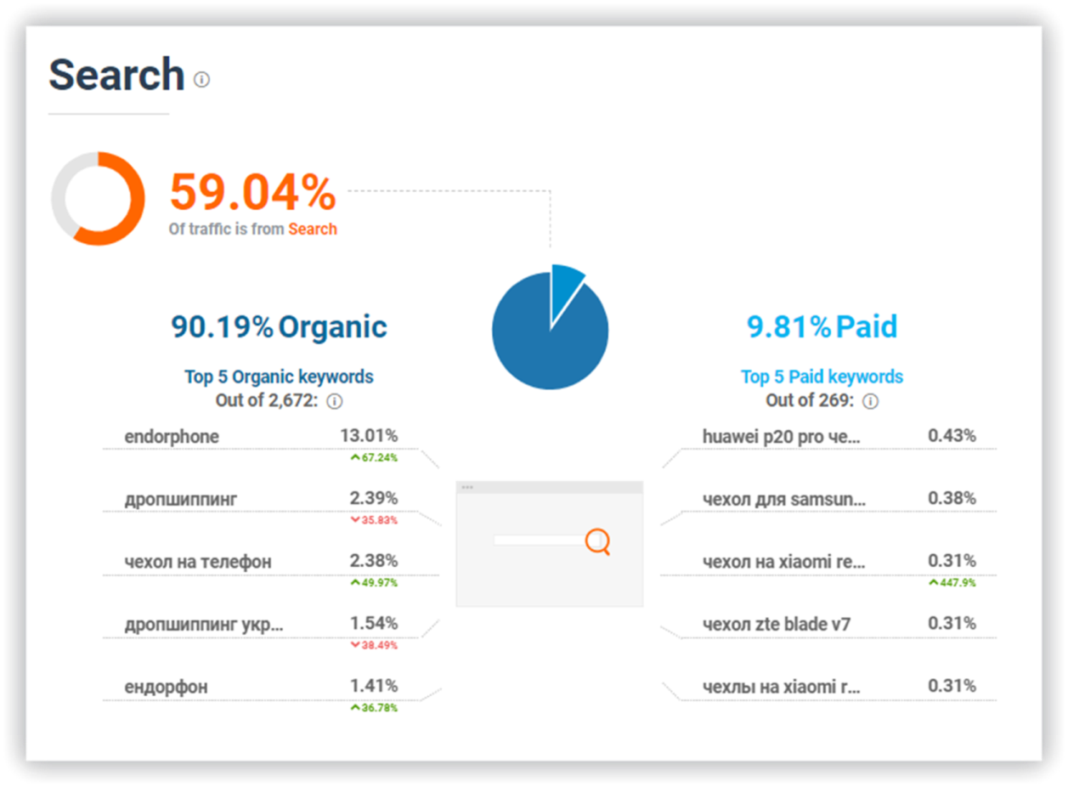
Здесь же вы найдете топ-5 ключевиков, по которым конкурент ранжируется в органике и использует в рекламных кампаниях.
Далее вы увидите, какая доля от общего трафика приходит на сайт из социальных сетей, а также процент посещений по отдельно взятому ресурсу.
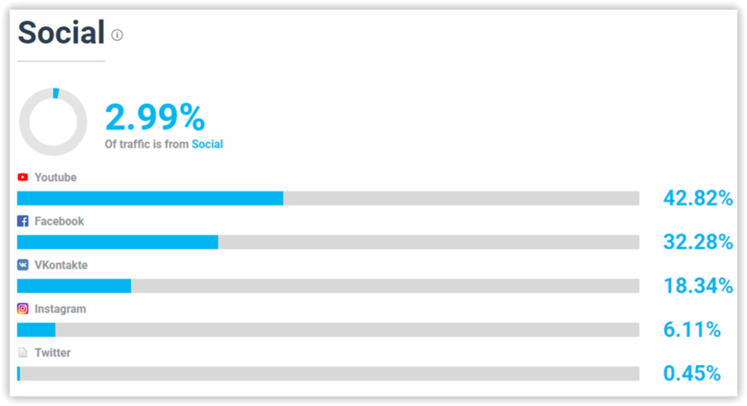
Если же вам нужно проверить активность социальную активность по определенному URL, можно воспользоваться сервисом buzzsumo.com.
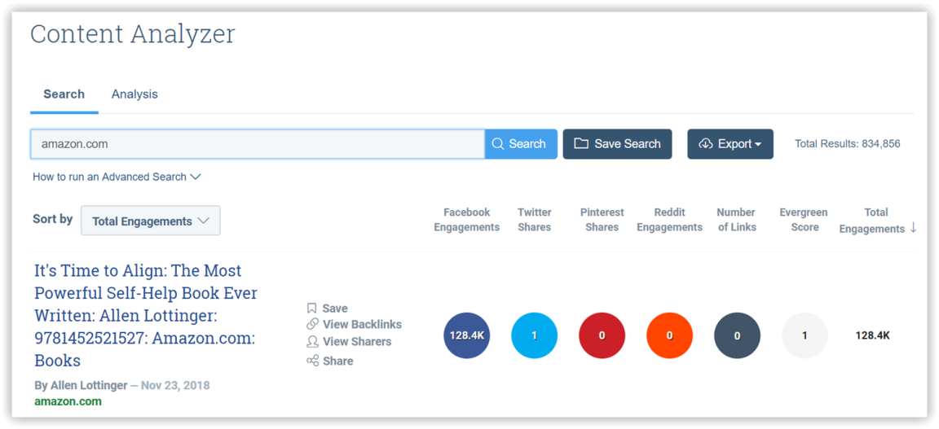
Если ваш конкурент получает хороший прирост пользователей из социальных сетей, а вы ими не занимаетесь — самое время начать. Возьмите пример с других сайтов:
- какой контент они постят;
- насколько часто;
- что больше нравится их подписчикам.
Возможно, путь этих сайтов к такому результату был длительным, а вам достаточно воспользоваться их опытом и сделать лучше!
Как сравнить показатели видимости сайта
Видимость сайта — это показатель, который определяет количество показов по ключевым фразам, которые находятся в топе поисковой выдачи.
Проще говоря, видимость — это то, насколько хорошо сайт «виден» в поиске. Чем выше этот показатель, тем более посещаемым будет сайт.
Важно: нельзя сказать, что какой-то уровень показателя «Видимость» является эталонным и универсальным — он будет отличаться для каждой тематики и размера сайта.
Зачем анализировать видимость сайтов-конкурентов?
Работая с видимостью, важно сравнивать свои показатели с другими сайтами в той же тематике. Такой анализ поможет оценить эффективность SEO-мероприятий, проводимых над сайтом, и сравнить уровень оптимизации.
Как узнать видимость сайта?
Проверить видимость своего сайта и конкурентов можно с помощью Serpstat. Для этого нужно ввести адрес домена в поисковую строку сервиса и нажать «Поиск». Serpstat перенаправит вас в Суммарный отчет.
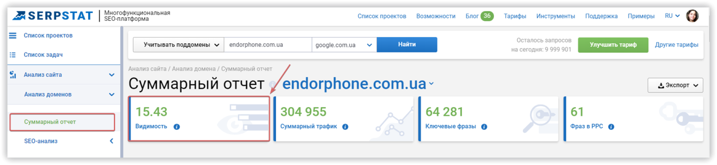
Промотав отчет ниже, вы увидите график динамики видимости сайта за последний год и ее минимальный и максимальный показатели.
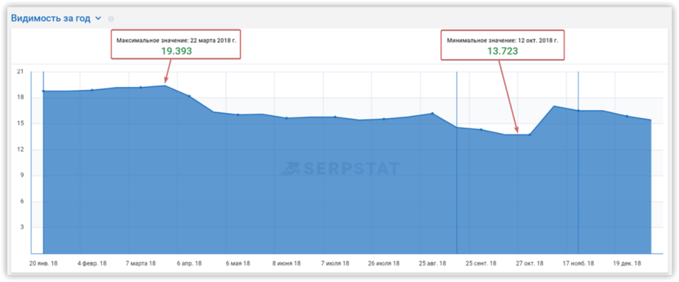
Как провести анализ семантики конкурентов
Анализируя семантику конкурентов, вы можете найти дополнительные способы привести трафик на свой сайт.Например, можно обнаружить упущенные ключевые фразы, которые будут полезны для вашего проекта. Также анализ семантики может помочь при составлении контент-плана для создания новых страниц, обновления старых или настройки перелинковки сайта.
SEO-анализ
Как проанализировать семантику и найти упущенные фразы
Для начала стоит сравнить объем семантики успешных конкурентов и своего сайта. Это поможет понять, насколько конкурентен ваш сайт. Также необходимо найти фразы, которые вы могли упустить.
Зачем?
Все сайты продвигаются под определенный перечень ключевиков, которые отражают его тематику. По ним поисковики ранжируют сайт, а потенциальные клиенты находят ресурс в сети. Поиск упущенных фраз поможет обогатить страницы сайта эффективной семантикой, которая работает у конкурентов и приносит им трафик.
Как делаем?
Обе эти операции можно одновременно провести с помощью Serpstat за считанные минуты. Введите адрес домена в поисковую строку сервиса → выберите поисковую систему → перейдите в раздел «Анализ сайта» → выберите вкладку «Анализ домена / SEO-анализ / Сравнение доменов».
В соответствующие поля введите адреса сайтов-конкурентов или выберите их из списка, предложенного Serpstat. Нажмите «Сравнить».
Анализируя семантику конкурентов, вы можете найти дополнительные способы привести трафик на свой сайт.Например, можно обнаружить упущенные ключевые фразы, которые будут полезны для вашего проекта. Также анализ семантики может помочь при составлении контент-плана для создания новых страниц, обновления старых или настройки перелинковки сайта.
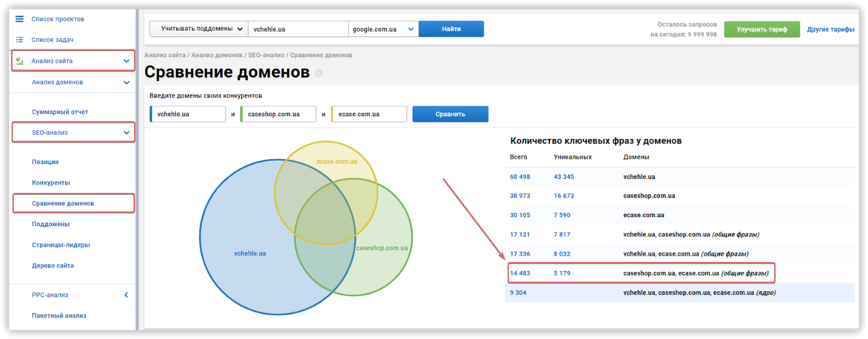
Как исследовать семантическое ядро конкурентов
После того, как вы проанализировали семантику конкурентов и нашли упущенные ключевые фразы, необходимо понять, как ключи распределяются на страницах сайта.
Зачем?
Если конкурент ранжируется в поиске выше, чем ваш сайт, возможно, вы неверно распределили ключевики по страницам сайта.
Как делаем?
Проверить распределение ключевиков по страницам сайта можно с помощью уникального отчета Serpstat «Дерево сайта».
Вводим адрес сайта в поисковую строку сервиса → переходим в раздел «Анализ сайта / Анализ доменов / SEO-анализ» → выбираем «Дерево сайта».
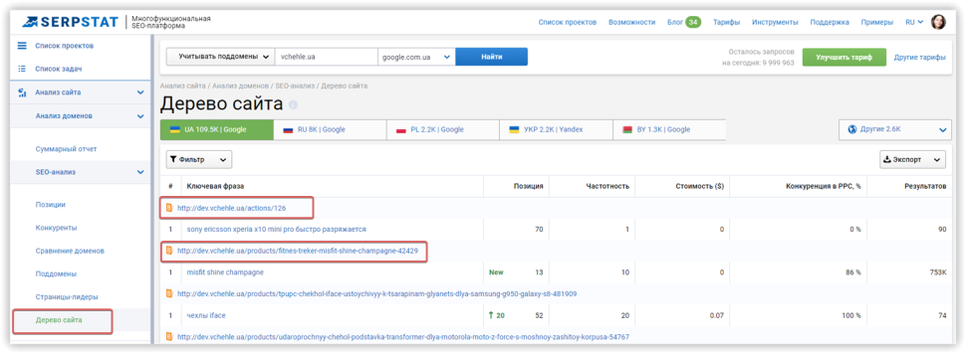
В отчете вы увидите страницы сайта и те ключевые фразы, по которым они ранжируются в поисковой выдаче.
Как проанализировать структуру сайта конкурентов
Логичная и удобная структура сайта и реализация обширного списка страниц с правильной перелинковкой — это половина успеха сайта!
Зачем анализировать структуру сайтов-конкурентов?
Чтобы понять, как правильно оптимизировать сайт, повысить его юзабилити и в целом сделать конкурентоспособным. Сравните сайты конкурентов из топа со своим и подумайте, что есть у них и чего нет у вас.
К примеру, вы владелец интернет-магазина и не знаете, какой объем текста добавлять в карточки товаров. Тут поможет анализ страниц успешных конкурентов. Посмотрите тексты у них.
Сравнивайте все, что может привлекать пользователей на страницах конкурентов:
- удобен ли сайт в использовании и с помощью чего это реализовано;
- какие фильтры используются и какова их структура;
- какие анкоры на страницах листинга товаров;
- какие описания на страницах;
- есть ли блог и как он оформлен;
- высокая ли скорость загрузки сайта;
- какие страницы стали топовыми и по каким запросам они ранжируются.
Это поможет понять, в каком направлении двигаться. Но здесь важно делать все с умом, чтобы не превратить свой сайт в неудачную копию конкурента.
Как проверить скорость загрузки сайта?
Для проверки скорости загрузки сайта можно воспользоваться сервисом PageSpeed Insights. Введите адрес страницы в поисковую строку сервиса и нажмите «Поиск». PageSpeed Insights покажет скорость загрузки и даст рекомендации по устранению неполадок.
Также вы можете воспользоваться Sitespeed.me:
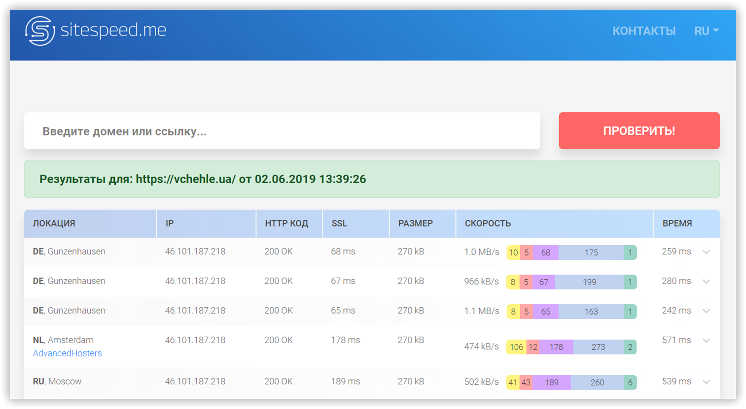
Или проверкой скорости сайта от PR-CY.ru.
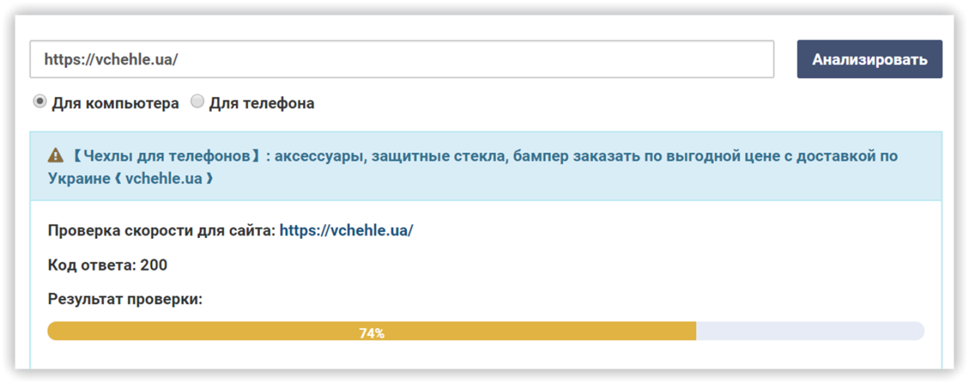
Проверка скорости загрузки сайта доступна также в модуле «Аудит сайта» Serpstat, но только для доменов, для которых создан проект и проведен аудит:
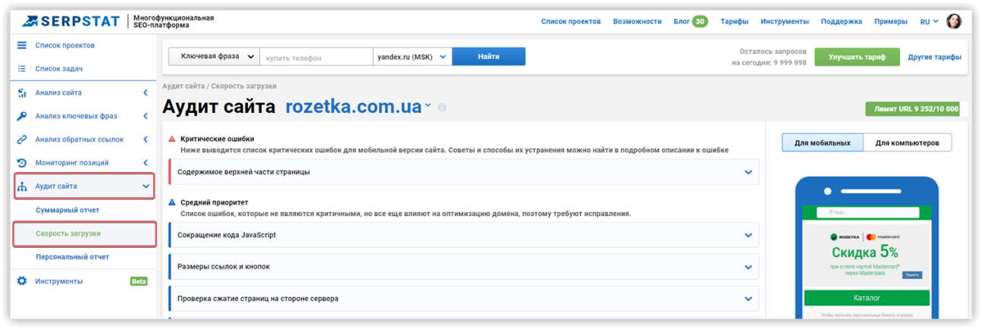
Как найти топовые страницы конкурентов и сравнить контент
Ищем самые трафиковые страницы конкурентов
Самые трафикогенерирующие страницы конкурентов также поможет найти Serpstat. Вводим адрес конкурента в поисковую строку сервиса и нажимаем «Поиск» → переходим в раздел «Анализ сайта/Анализ домена» → кликаем на вкладку «SEO-анализ» → открываем отчет «Страницы-лидеры».
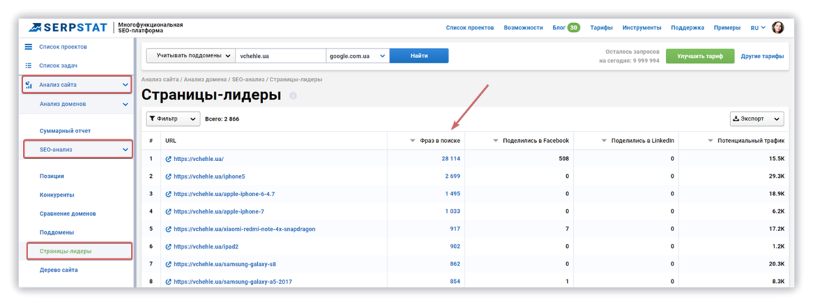
Сервис покажет в иерархическом порядке все страницы сайта. Здесь же вы можете найти все фразы, по которым ранжируется каждая страница, нажав на их количество в колонке «Фраз в поиске».
Сравниваем контент
Создание интересного контента — залог успешности сайта. Качественное наполнение сайта полезной информацией повышает уровень доверия к бренду, формирует лояльное комьюнити и привлекает потенциальных клиентов.
Зачем сравнивать контент конкурентов?
Контент-разведка — это один из самых действенных приемов в контент-маркетинге. Важно понять контент-стратегию конкурентов и трюки, которые они используют, чтобы привлекать аудиторию. Здесь поможет анализ их топовых постов, сравнение наполнения сайтов-конкурентов со своим.
Важно: не копируйте контент-стратегию, а анализируйте и делайте лучше. Чтобы потенциальный клиент видел, что ваш ресурс полезнее и информативнее.
Однако, чтобы провести качественное сравнение, нужно понимать, по какой схеме работать.
Как делаем?
Делим сайт по типам страниц:
- главная;
- категории сайта;
- товарные страницы;
- блог;
- другие типовые страницы, которые можно найти с помощью Serpstat (см. предыдущий пункт).
Затем последовательно анализируем контент.
- Для главной и категорий проверяем:
- количество символов и слов;
- метатеги title и description;
- содержимое заголовков H1, H2, H3;
- количество изображений, их размер, атрибуты Alt и Title;
- использование списков;
- читаемость контента и его полезность;
- число ключевых слов и их вхождения;
- наличие спамных методов.
Кстати, это и многое другое можно проверить с помощью плагина Serpstat для Google Chrome и Mozilla Firefox.
Установить для Google Chrome
Установить для Mozilla Firefox
2. Для товарных страниц:
- наличие описания товара и его информативность;
- количество слов и символов;
- использование спамных методов;
- наличие перечня всех характеристик товара;
- наличие видеообзоров;
- наличие отзывов, комментариев, рейтинга и других полезных данных.
3. Для блога:
- метатеги title и description;
- как часто делаются публикации;
- какое общее количество материалов на данный момент;
- какой средний объем статей;
- содержимое заголовков H1, H2, H3;
- количество изображений, их размер, атрибуты Alt и Title;
- использование списков;
- какая тематика статей;
- каков общий характер контента: новости компании или полезные материалы для пользователей.
Такой подробный анализ поможет в составлении собственной контент-стратегии, которая исключит недостатки и ошибки, допущенные конкурентами, и включит их преимущества.
Как проанализировать метаданные
Анализ содержимого основных метатегов страницы Title, Description, Keywords, заголовков H1 нужно делать также разделяя страницы сайта по типам, как и в предыдущем примере:
- главная;
- категории сайта;
- товарные страницы;
- блог;
- другие типовые страницы, которые можно найти с помощью Serpstat (см. предыдущий пункт).
Что проверять?
- не переспамлены ли страницы ключевиками;
- включены ли синонимы;
- как создаются метатеги: при помощи шаблонов генерации или вручную;
- какова структура заполнения метаданных;
- есть ли в метатегах информация про уникальные торговое предложения или побуждение к действию.
Проверить метаинформацию сайта можно с помощью инструмента Serpstat «Аудит сайта» → «Персональный отчет». Сервис проведет анализ страниц и покажет метаданные страниц сайта.
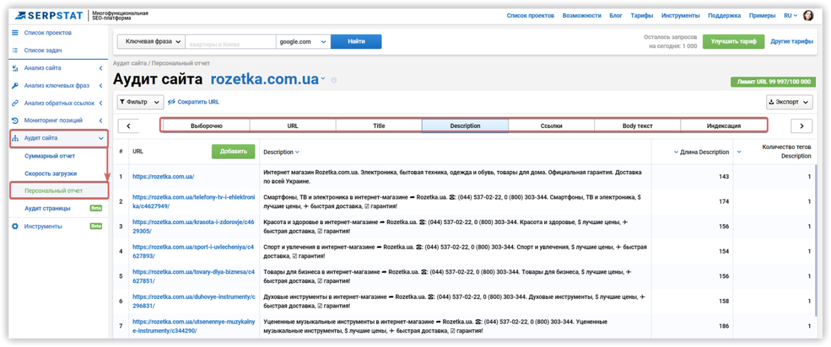
Можно сравнить уровень технической оптимизации вашего сайта с конкурентом и понять ваши сильные и слабые места.
Как провести Аудит сайта, читайте в Руководстве пользователя.
Важно: Аудит всего сайта затрачивает большое количество лимитов вашего тарифного плана.
Если же вам нужно точечно сравнить страницу вашего сайта со страницей конкурента, вам поможет наш новый инструмент Аудит страницы.
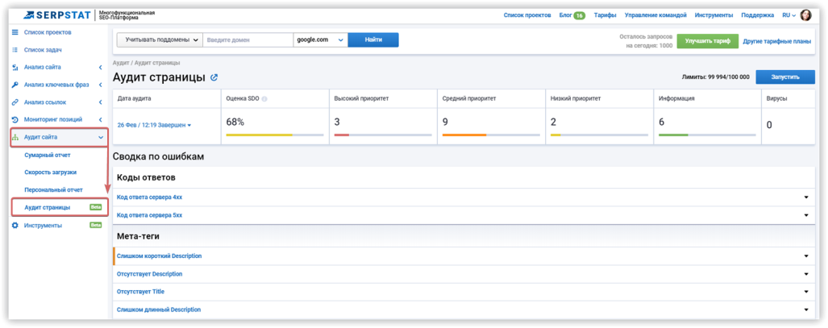
Подробнее об инструменте и его возможностях читайте в статье.
Также информацию о содержимом основных метатегов и robots.txt определенной страницы можно с помощью плагина Serpstat, который доступен для Google Chrome и Mozilla Firefox.
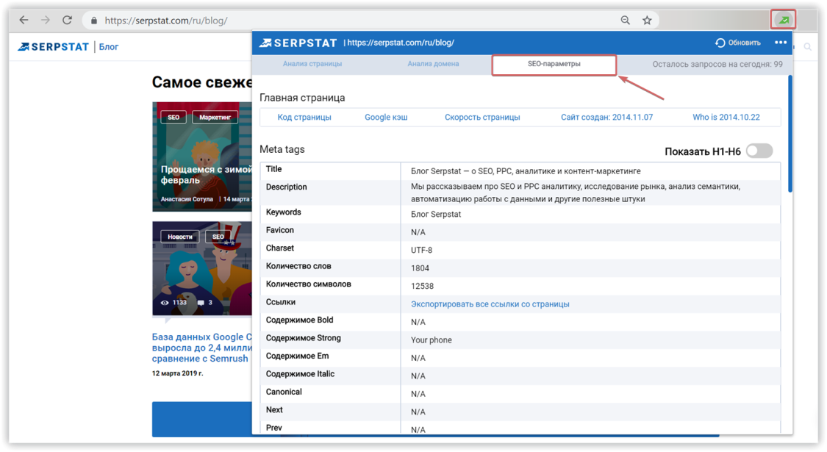
Установить для Google Chrome

Установить для Mozilla Firefox
PPC-анализ
Если вы хотите настроить контекстную рекламу, необходимо провести PPC-анализ конкурентов.
Зачем анализировать конкурентов?
К сожалению, нет точного ответа на вопрос. Мнения PPC-специалистов расходятся. Одни считают, что анализ конкурентов — это пустая трата времени. Другие — что анализировать и понимать рекламную стратегию близких по тематике сайтов — это обязательное условие при построении собственной. Но нет смысла отрицать, что исследовать фишки успешных в нише сайтов стоит. Это поможет эффективно настроить рекламные кампании, используя преимущества лидеров ниши и исключая их недостатки.
Как делаем?
Чтобы провести точный анализ конкурентов в контексте, не обойтись без специальных инструментов. Я покажу, как сделать это в несколько шагов с помощью Serpstat.
Как провести PPC-анализ по домену
Serpstat анализирует семантику рекламной кампании домена и показывает релевантных конкурентов. Вводим адрес домена в поисковую строку и выбираем поисковую систему → переходим в раздел «Анализ сайта / Анализ домена» → переходим на вкладку «PPC-анализ» → кликаем на отчет «Конкуренты».
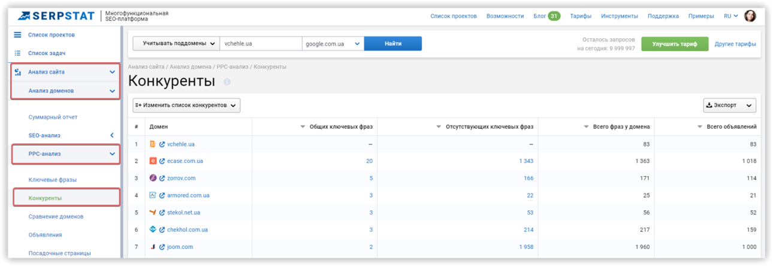
Проводим PPC-анализ по ключевой фразе
Он будет полезен в том случае, если контекстная реклама еще не настроена. Сервис покажет ближайших конкурентов по каждой ключевой фразе.
Вводим в поисковую строку сервиса ключевую фразу и выбираем регион → Serpstat перенаправит вас в раздел «Анализ ключевых фраз» → переходим на вкладку «PPC-анализ» → кликаем на отчет «Конкуренты».
Важно: если вам нужно пробить по фразе определенные домены — измените список вручную, нажав кнопку «Изменить список конкурентов».
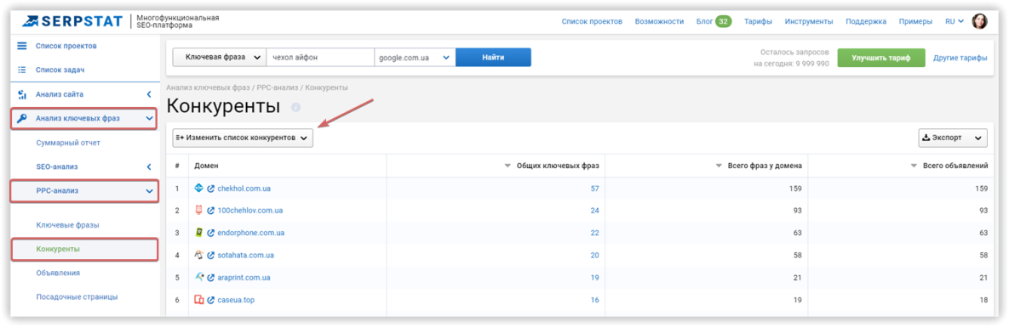
Оба отчета показывают релевантных конкурентов в контекстной рекламе.
Как изучить ключевые запросы
Собираем варианты объявлений по ключевику, чтобы понять, какие креативы создают для рекламных объявлений.
Вводим в поисковую строку сервиса ключевую фразу и выбираем регион → переходим в раздел «Анализ ключевых фраз / PPC-анализ» → кликаем на отчет «Ключевые фразы».
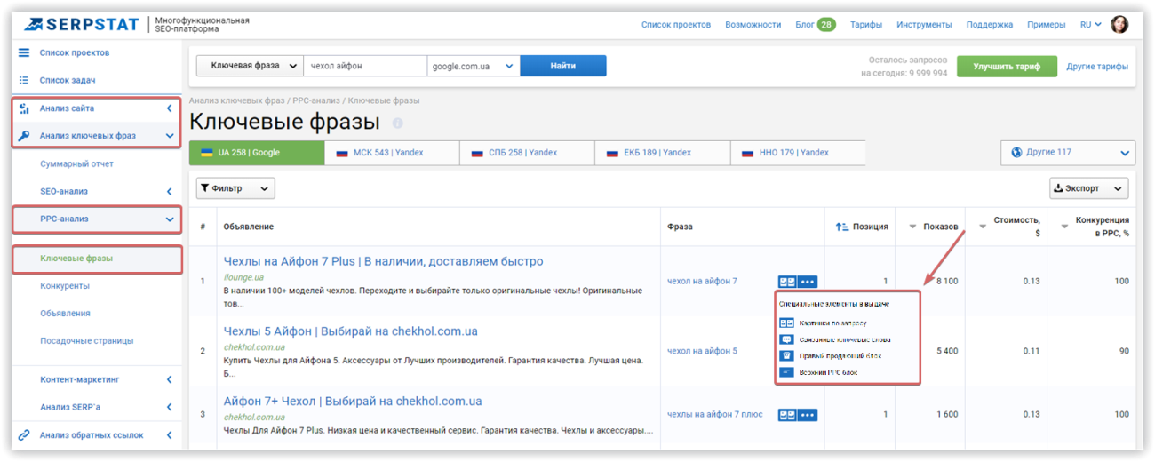
Экспортируем отчет и добавляем ключевые фразы в таблицу. Собираем варианты ключевой фразы и проверяем, какие спец. элементы появляются в поисковой выдаче по ней.
Как проанализировать объявления
Такой анализ поможет понять общую ситуацию в вашей нише и посмотреть, как себя подают конкурирующие сайты и как воздействуют на аудиторию. Здесь главную роль играют заголовки и тексты объявлений. Подробно изучите их:
- какие объявления делают конкуренты;
- какое у них уникальное торговое предложение;
- какие цены у конкурентов;
- как часто проводятся акции, даются бонусы.
Чтобы посмотреть объявления конкурентов в Serpstat, заходим в отчет «PPC-анализ / Объявления» и анализируем внешний вид рекламных объявлений по ключевой фразе.
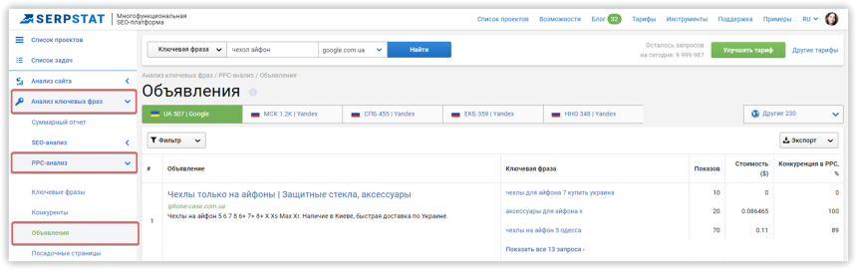
Как сравнить семантику в PPC
Также при анализе конкурентов в PPC важно найти эффективные фразы, по которым вы не пускаете рекламу.
Как делаем?
В разделе «Анализ сайта / Анализ домена» переходим на вкладку«PPC-анализ» → выбираем инструмент «Сравнение доменов». С его помощью вы можете провести параллельное сравнение двух или трех доменов.
Выбираем конкурентов из предложенных сервисом или вводим вручную в соответствующие поля, нажимаем «Сравнить».
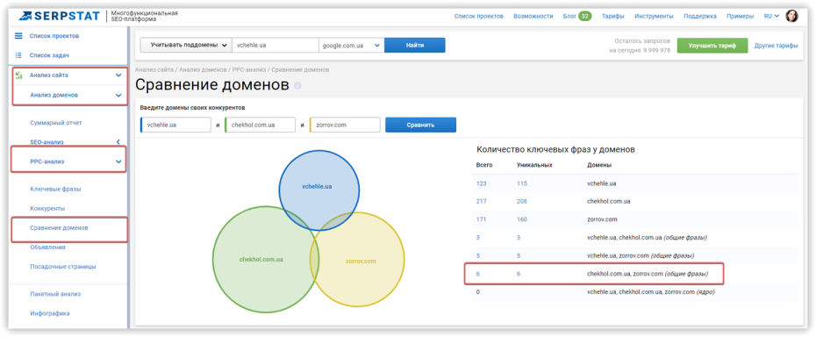
На круговой диаграмме вы увидите, как соотносится объем семантики в PPC для каждого домена, их уникальную и общую семантику.
Справа от диаграммы отображается количество уникальных и общих фраз доменов. Все цифры кликабельны: после нажатия Serpstat перенаправит вас в соответствующий отчет.
Важно: обратите особое внимание отчет по общим фразам для конкурентов. Ключевые фразы, которые используют оба конкурента, с высокой вероятностью будут релевантны и для вашего сайта.
Как проверить лендинги
Теперь очередь дошла до конечной точки, а именно — посадочной страницы или лендинга. Это именно то место, куда потенциальных клиентов приводят все заманчивые объявления и красочные креативы. Однако деньги, потраченные на рекламу, уйдут впустую, если посадочная страница непривлекательная.
Зачем анализировать лендинги конкурентов?
Необходимо понять, чем лендинги более успешных конкурентов привлекают пользователей: как они представляют товар или услугу, какой дизайн используют, какой оффер делают и какие гарантии предоставляют.
Как делаем?
Можно просматривать посадочные страницы вручную. Для этого покликайте по рекламным объявлениям конкурентов и посмотрите, на какие страницы они ведут. Недостатки:
- трата лишнего времени;
- неполнота и неточность информации.
Поэтому наиболее эффективно проводить анализ с помощью специальных сервисов. Например, в Serpstat можно посмотреть посадочные страницы для объявлений как по домену, так и по ключевой фразе.
На что обратить внимание при анализе посадочных страниц:
- как оформлена страница;
- как представлен товар (услуга);
- как настроена коммуникация с клиентом.
Посадочные страницы по домену
Заходим в «Анализ сайта» → «Анализ домена» → «PPC-анализ»→ «Посадочные страницы».
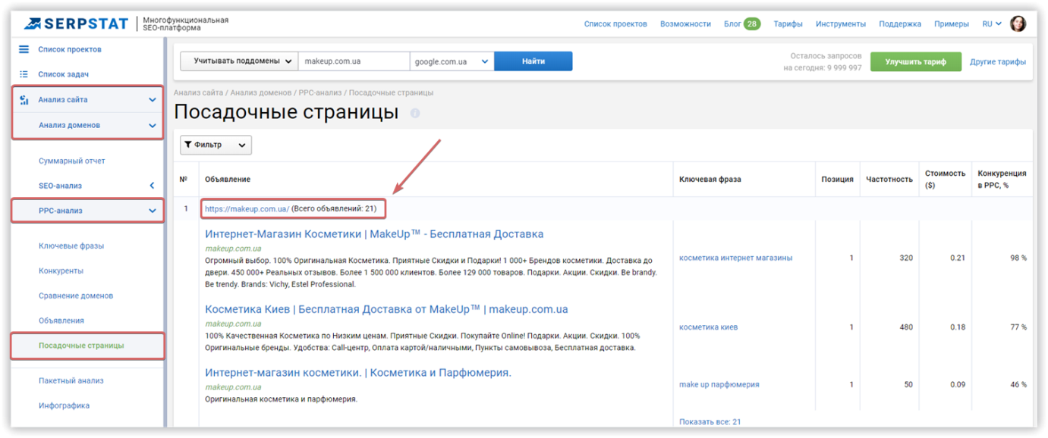
Данный отчет аналогичен предыдущему: сверху ссылка на лендинг и все объявления, по которым пользователь попадает на него.
Важно: обратите особое внимание отчет по общим фразам для конкурентов. Ключевые фразы, которые используют оба конкурента, с высокой вероятностью будут релевантны и для вашего сайта.
Анализ ссылочной стратегии конкурентов
Бэклинки — это обратные ссылки, ведущие на сайт из внешних источников. Они являются одним из важнейших факторов ранжирования.
Ссылочная масса положительно влияет на позиции сайта в поисковой выдаче, так как поисковик видит, что другие ресурсы ссылаются на него. Однако «больше» не всегда «лучше». Если сайт применяет «черные» SEO-методы — покупку, продажу, обмен ссылками — поисковые системы распознают нерелевантные ссылки. Сайт может попасть под фильтры или серьезно потерять в позициях. Поэтому важно следить за качеством ссылок и контролировать их появление. К тому же, не только на своем сайте, но и у конкурентов.
Зачем?
- для анализа ссылок и анкоров топовых конкурентов;
- для поиска и оценки эффективных площадок линкбилдинга;
- для проверки качества ссылок на свой сайт;
- для контроля роста ссылочной массы.
Анализ ссылочной массы конкурентов — это хороший способ получения данных для построения собственной ссылочной стратегии.
Главные показатели, на которые нужно обратить внимание:
Количество и качество ссылающихся доменов и страниц.
Региональное распределение ссылочных доноров.
Анкоры ссылок.
Все эти данные можно получить с помощью Serpstat в несколько кликов. Разберемся, как это сделать.
Как провести общую характеристику ссылочной массы
Вводим адрес домена в поисковую строку Serpstat и переходим в раздел «Анализ обратных ссылок». В Суммарном отчете видим общую характеристику ссылочной массы: количество входящих и исходящих ссылок с доменов и страниц, число Follow и Nofollow ссылок, ссылок с доменных зон .gov и .edu, типы ссылок, метрики трастовости домена.
Отчет по обратным ссылкам можно получить как за последние 4 месяца, так и за период от 5 лет. Просто переключитесь между кнопками «120 дней» и «История».
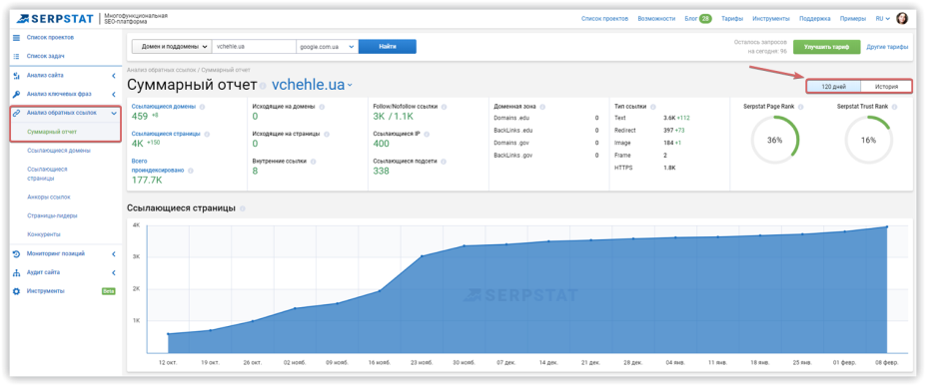
Чтобы получить более подробную информацию по ссылающимся доменам или ссылкам, перейдите в отчеты «Ссылающиеся домены» или «Ссылающиеся страницы».
Как посмотреть региональное распределение ссылочных доноров
В конце Суммарного отчета вы найдете карту доменов. По графику вы сможете понять, из каких регионов идет большая часть бэклинков и какие доменные имена наиболее распространены.
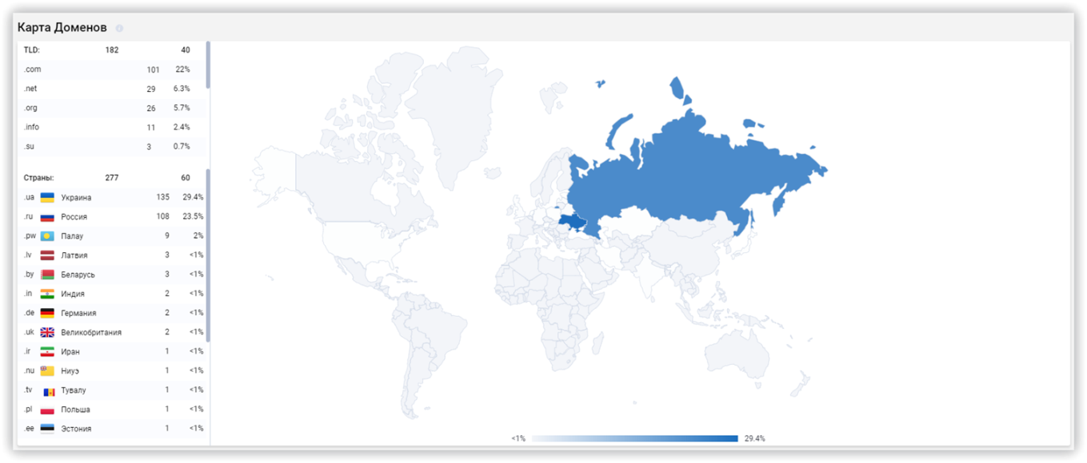
Как изучить анкор-лист конкурента
Неправильное использование анкорных и безанкорных ссылок в анкор-листе может спровоцировать попадание сайта под фильтры поисковиков.
Анкорные ссылки — это такие ссылки, текстовая часть которых соответствует тематике страницы. Проще говоря, текст ссылки включает запрос, по которому продвигается страница.
Безанкорные ссылки — это ссылки, текстом которых является либо URL-адрес страницы, либо текст без ключевиков («читать здесь», «в этой статье» и т.д.).
Зачем анализировать анкор-лист конкурентов?
Анкор-лист должен быть естественным для эффективного продвижения. В случае переспама анкор-листа ключевиками, поисковики могут наложить на сайт фильтры и он существенно потеряет трафик. Для этого нужно анализировать успешных конкурентов, чтобы понимать, какой анкор-лист нужен вашему сайту.
Как делаем?
Анализ анкоров можно сделать с помощью инструмента Serpstat «Анализ обратных ссылок». В нем кликаем на вкладку «Анкоры ссылок» и получаем такой отчет: Неправильное использование анкорных и безанкорных ссылок в анкор-листе может спровоцировать попадание сайта под фильтры поисковиков.
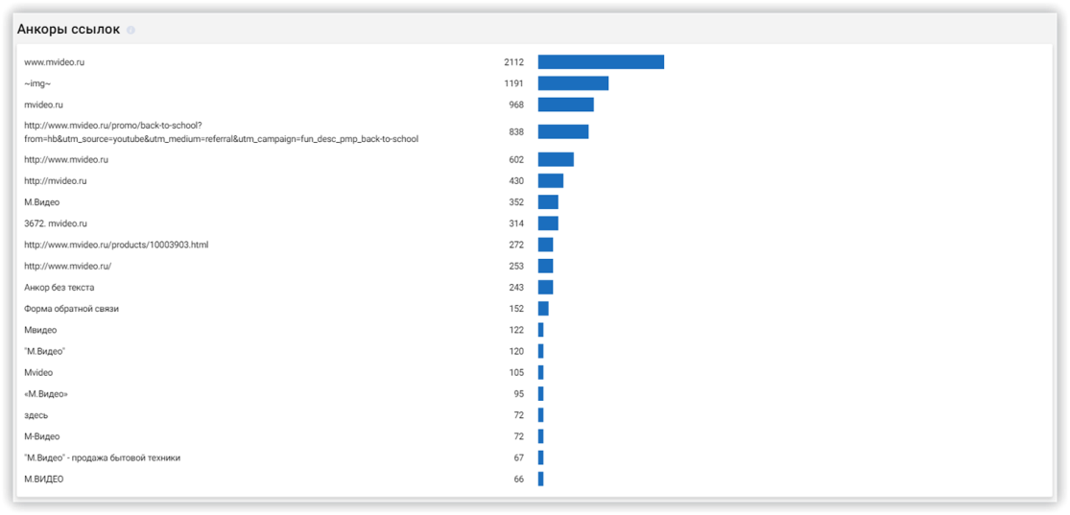
Основной фактор, который нужно учесть при составлении анкор-листа, — не переспамить тексты ссылок ключевыми фразами.
Для эффективного внешнего продвижения нужен корректный ссылочный профиль с естественным анкор-листом. Анализ ссылочной массы включает проверку качества ссылочных доноров, анкор-листа, динамики прироста бэклинков и разнообразия ссылок. Чтобы не попасть под санкции поисковых систем, необходимо регулярно проверять ссылочную массу ресурса и корректировать ее.
Вместо заключения
Чтобы провести полный анализ конкурентов, необходимо проделать 5 основных шагов:
Определить прямых конкурентов в поисковой выдаче.
Собрать общую информацию по сайтам конкурентов: особенности бизнеса, возраст сайта и домена, количество страниц в индексе, количество и источники трафика, видимость сайта.
Провести анализ SEO-анализ семантики конкурента.
Провести PPC-анализ семантики конкурента.
Проанализировать ссылочный профиль конкурента: общую характеристику ссылочной массы, региональное распределение ссылочных доноров, анкор-лист конкурента.
После проведения анализа, устранения ошибок на сайте и добавления новых функций, нужно следить за результатами и контролировать эффективность оптимизации. Для этого необходимо мониторить позиции своего сайта и конкурентов.
Большинство SEO-специалистов отбирают несколько десятков фраз, по которым они хотят выйти в топ, и потом мониторят позиции сайта в поисковых системах по этим запросам. Однако этот подход не совсем верен. При использовании такого метода определенные фразы будут упущены, из-за чего вы не сможете отслеживать объективную динамику роста и развития.
Автоматизировать процесс отслеживания позиций, сделать его быстрее и эффективнее можно с помощью инструмента Serpstat «Мониторинг позиций». В инструмент можно загрузить ключевые фразы, при желании разбить их на группы с помощью тегов, и отслеживать по этим ключевикам позиции как своего сайта, так и конкурентов.
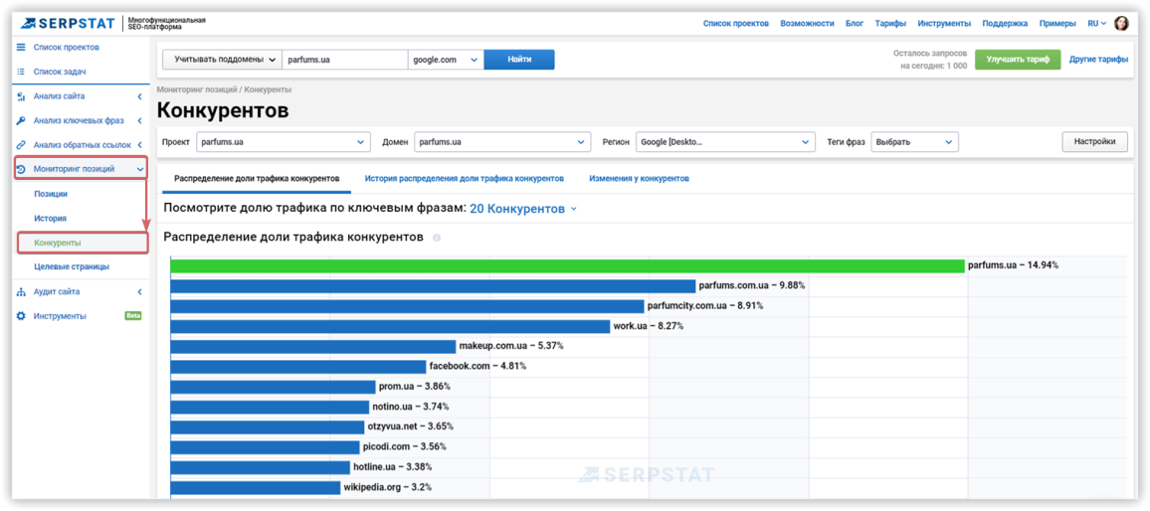
Подробнее об инструменте и настройке мониторинга читайте в статье.

Что делать, если позиции сайта упали?
Анастасия Сотула
Редактор блога Serpstat
Резкое проседание позиций влечет за собой снижение посещаемости сайта, а вместе с тем и прибыли. Данная проблема волнует многих оптимизаторов и владельцев сайтов. Главное — не паниковать и трезво проанализировать ситуацию, найти причину и устранить ее.
Я решила узнать мнение экспертов по этому вопросу. В этой статье расскажу, как предостеречь себя от вылета из топа и как спасаться, если это уже произошло.
Кто участвовал в опросе?
Михаил Шакин
Автор блога shakin.ru
Антон Шабан
SEO-специалист в SEO-консалтинг
Анна Ященко
Автор блога seoandme.ru
Рамазан Миндубаев
Автор блога Mindubaev.com
Дмитрий Иванов
CEO & Founder Иванов.SEO
Кликайте на любой вопрос, чтобы перейти к соответствующим ответам :) По ходу будете находить мои комментарии и выжимки содержимого.
Действительно ли позиции сайта упали?
В первую очередь нужно разобраться с тем, насколько все плохо. Для этого наш эксперт предлагает ответить на ряд вопросов:
Антон Шабан
- Проверить в сервисе отслеживания позиций, а что конкретно упало. Это отдельные запросы или страницы? Или определенная категория запросов или страниц?
  - Если все или большинство запросов во всех поисковых системах — скорее всего технические проблемы, проверяем что в Вебмастерах и индексацию.
  - В одной поисковой системе — возможно, пессимизация, фильтр, или изменение алгоритма.
  - Все запросы страницы — проблема может быть на уровне страницы (как переспам, так и критичные изменения контента).
  - Отдельные запросы — нужно разбираться позапросно, но сначала понять, не типовые ли это запросы.
- Проверить, не связано ли падение с работами на сайте. Что менялось в последнее время? Не могло ли это повлиять?
- Изменился ли топ-10 в целом? Позиции потерял только ваш сайт или весь топ выдачи кардинально поменялся? Были ли изменения алгоритма или новости от поисковиков в последнее время? Если это изменение выдачи и не совсем адекватное, поспешный анализ делать не стоит, есть смысл подождать.
Внимательно изучите следующие показатели:
Количество страниц в индексе поисковиков. Проверку степени индексации сайта нужно проводить постоянно и устранять обнаруженные ошибки. Увеличение количества полезных страниц в поиске помогает сайту ранжироваться по большему количеству запросов и улучшает позиции.
Видимость. Это ориентировочный показатель, который определяет количество показов по ключевикам, на основе занимаемых сайтом позиций. Можно отслеживать этот показатель, используя SEO-инструменты. Например, Serpstat рассчитывает видимость на основе соотношения количества и популярности ключевых фраз, по которым домен ранжируется в топ-20, и частотности 1 миллиона фраз из базы Serpstat.
Трафик. Вы можете отслеживать трафик на своем сайте, с помощью Google Analytics. Особенно важны для анализа страницы имеющие источники трафика.
Позиции сайта по ключевым словам. Для мониторинга позиций сайта можно применять SEO-инструменты, которые автоматически отслеживают позиции по выбранным ключевым словам. С помощью такого мониторинга вы можете не только оценить эффективность принятых SEO-мер, но и вовремя заметить внезапный сбой.
Внимание! Описанный в статье метод предполагает использование Serpstat, при желании, для этой цели можно применить аналогичные SEO-инструменты.
Как отслеживать позиции сайта и мобильно реагировать на изменения?
Первым делом проверьте количество проиндексированных страниц. Это можно сделать с помощью оператора «site:» для поисковых систем Google и Яндекс.
А также можно проверить эти данные с помощью Google Console и Яндекс.Вебмастер.
Подробнее о последствиях некорректной индексации сайта и том, как провести ее анализ, читайте в нашей статье из рубрики «Чек-листы».
Как провести анализ индексации сайта
Далее проверьте видимость в поисковой выдаче. Чтобы сделать это с помощью Serpstat, достаточно ввести адрес домена в поисковую строку, выбрать регион и нажать «Поиск». Сервис направит вас в суммарный отчет, где вы найдете текущую видимость сайта и график динамики ее изменения за последний год.
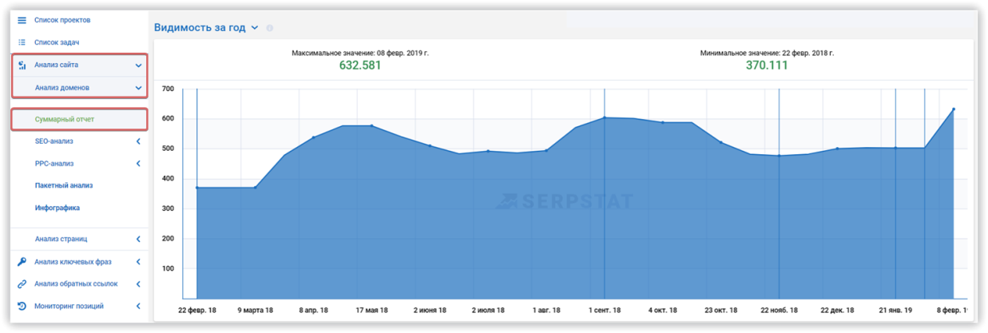
Следующий шаг — проверка позиций сайта по ключевым фразам. Вы можете отслеживать позиции вручную, вводя ключевые фразы в поисковую систему, но этот способ займет много времени.
Регулярную проверку позиций автоматически поможет проводит инструмент «Мониторинг позиций».
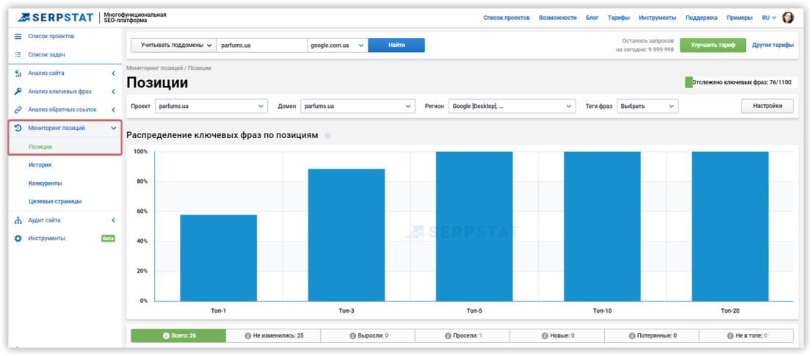
Он позволяет мониторить позиции как своего сайта, так и конкурентов по неограниченному количеству ключевых фраз, а также получать данные о распределении доли трафика на рынке.
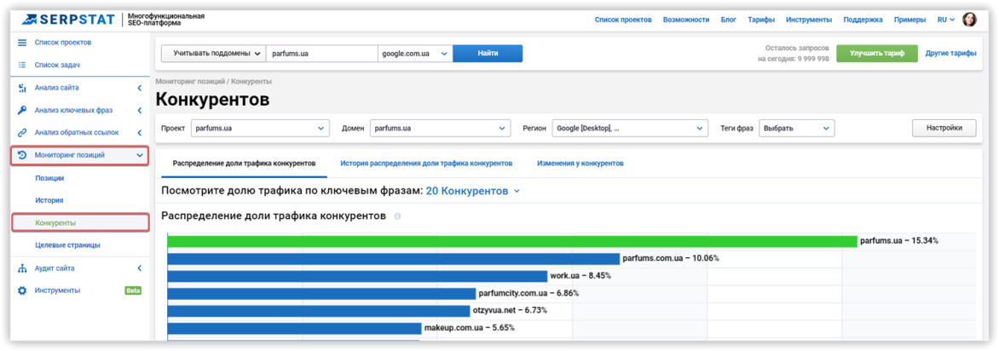
Подробнее обо всех функциях Мониторинга позиций и о том, как с ним работать, читайте Руководстве пользователя.
Антон Шабан
Важно отслеживать по семантическому ядру позиции как своего сайта, так и основных конкурентов. В идеале использовать систему, где можно провести более глубокую аналитику. Это не защита, но без этого провести диагностику сложно.
Михаил Шакин
Нужно постоянно мониторить количество страниц в индексе поисковых систем, наблюдать за динамикой посещаемости, поисковой видимостью и позициями сайта.
Далее рассмотрим более подробно распространенные причины падения позиций и способы решения этой проблемы по каждой из них.
Почему упали позиции: 7 причин и способов решения
Обновление алгоритмов поисковых систем или попадание под фильтры
Наши эксперты ставят изменение алгоритмов и наложение санкций на сайт в топ проблем, из-за которых позиции сайта могут резко упасть.
Обновление алгоритмов
Появление новых или апдейт старых алгоритмов поисковых систем часто становится причиной проседания позиций сайта. Чтобы определить, являются ли причиной падение позиций новые алгоритмы ранжирования или апдейты старых, стоит узнать на специализированных ресурсах или спросить у других вебмастеров, не столкнулись ли они с такими же проблемами. Это можно сделать на форумах.
Антон Шабан
Почитайте обсуждения на профильных форумах и группах в соцсетях. Обычно обновления алгоритма или выдачи там бурно обсуждают.
Вероятно, вы также пострадали от них. Там же вы найдете информацию об алгоритме и путях устранения этой проблемы.
В случае отсутствия информации об обновлениях за нужный период, дело может быть в изменении позиций в нише. Здесь важно понять, почему поисковик стал ранжировать конкурентов выше. Может, ваш контент несет меньшую ценность для пользователя или недостаточно качественный? Но об этом позже.
Отличным примером такого обновления алгоритмов стал«Медицинский апдейт» Google летом 2018, после запуска которого у сайтов медицинских учреждений начали стремительно падать позиции, видимость, трафик:
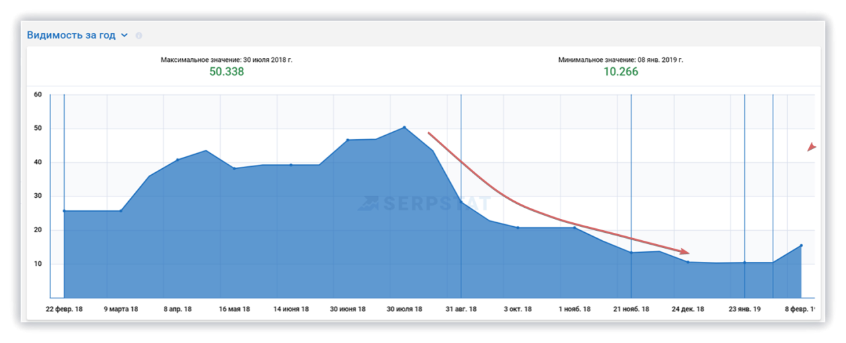
Как сохранить позиции при апдейтах?
К сожалению, мы не знаем наверняка, что поисковая система добавит с новым алгоритмом или апдейтом. Однако, ясно одно: чем выше качество контента на сайте и чем «белее» методы линкбилдинга, которые вы используете, тем больше шансов сохранить свои позиции при обновлениях в работе алгоритмов.
Убедитесь, что ссылочные доноры вашего сайта не заспамлены, а анкор-лист не перенасыщен коммерческими запросами.
Фильтры и санкции поисковых систем
Ручные санкции — это меры, которые принимаются сотрудниками поисковых систем против сайтов, «нарушающих правила». Ущерб от санкций может быть разным: от падения позиций сайта, до его полного исключения из выдачи и индекса поисковой системы. После наложения санкций сайт может потерять 20 до 100+ позиций. А продолжительность их зависит от того, насколько серьезным было нарушение рекомендаций и как быстро вы сможете внести изменения в стратегию продвижения.
Анна Ященко
Самая распространенная причина — это, понятно, фильтры поисковых систем. Сейчас их очень много, иногда, чтобы определить санкцию, нужно очень постараться. В частности, сейчас распространены фильтры переоптимизации и переспама в Яндексе.
Фильтры накладываются на сайт автоматически за несоответствие требованию алгоритмов поисковых систем. Это одна из наиболее частых причин потери сайтом позиций, а иногда и полного исчезновения.
Причин, по которым сайт может получить штрафные санкции или попасть под фильтры немало. К ним относятся:
- переспам ключевыми словами;
- использование неестественных ссылок;
- разного рода спам;
- скрытый текст на страницах;
- предоставление разного текста для пользователей и поисковиков;
- некачественный контент;
- хакерские атаки и другие.
Обновление алгоритмов поисковых систем или попадание под фильтры
Дмитрий Иванов
Самые частые проблемы всегда самые банальные. Простой пример: у нас проект забыл проплатить сертификат, после чего хост стал редиректить все страницы сайта на техническую страницу. А недавно в Яндексе появился новый фильтр за назойливую рекламу и чрезмерное количество редиректов.
Как узнать, что сайт попал под фильтры?
Проще всего проверить, не попал ли ваш сайт под фильтры — это посмотреть данные в сервисах для вебмастеров: Search Console и Яндекс.Вебмастер. Подробнее о том, какие бывают фильтры у Google и за что они наказывают читайте в статье.
Например, в Google Console откройте вкладку «Поисковый трафик» и перейдите к пункту «Меры, принятые вручную».
Автоматические санкции: как вывести сайт из-под фильтра
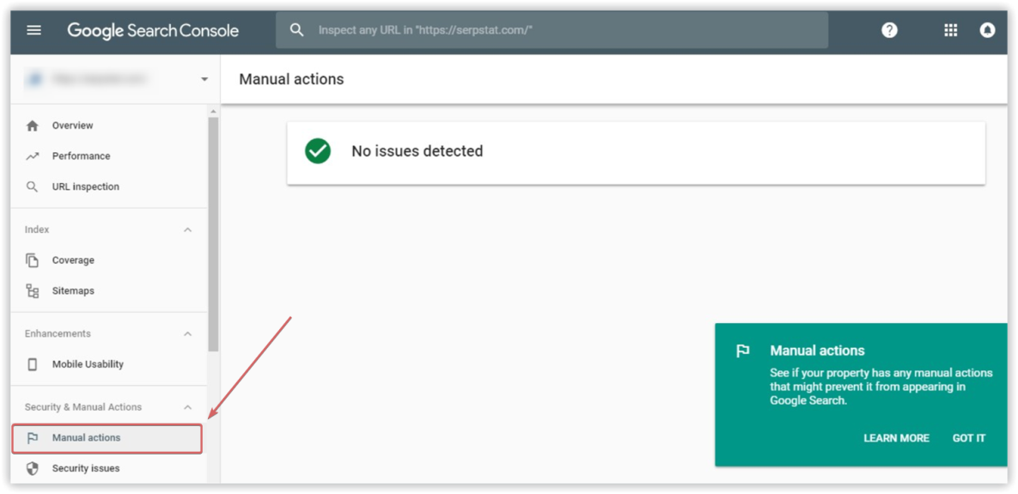
А в Яндекс.Вебмастере перейдите вкладку «Диагностика» и кликните на пункт «Безопасность и нарушения». Подробнее о попадании сайта под фильтры Яндекса и о том, как их снять, читайте в статье.
Как проверить наличие санкций и снять их
Как предостеречь сайт от санкций и фильтров?
Ответ прост: изучите рекомендации поисковых систем и следуйте им:
- создавайте уникальный и качественный контент;
- используйте микроразметку в соответствующих местах;
- избегайте спама от пользователей;
- следите за ссылками и вовремя отклоняйте некачественные;
- не злоупотребляйте рекламой;
- усильте меры защиты от хакеров.
Как восстановиться после санкций и фильтров?
Определите проблему, из-за которой санкции были наложены и отправьте запрос на повторную проверку.
Если сайт попал под алгоритмические фильтры, повторный запрос не поможет. Единственное, что вы можете сделать — это удалить/изменить контент или ссылки, за которые сайт «наказали» и ждать, пока этот фильтр обновится. Но будьте готовы к тому, что это не произойдет быстро. Процесс прохождения сайта краулером, индексирования и обработки фильтром может занять от пары недель до нескольких месяцев.
Ссылочный взрыв и некачественная ссылочная масса
Михаил Шакин
Частой причиной падения позиций являются проблемы с обратными ссылками:
- ссылочные взрывы
- спамный анкор-листа
- низкокачественные доноры
- однообразная ссылочная масса, когда применяют только 1-2 метода.
Поисковые системы особо тщательно относятся к оценке ссылочной массы сайтов. Поэтому резкий рост количества обратных ссылок (как, впрочем, и падение) может говорить об использовании методов искусственного наращивания ссылочной массы и может повлечь падение позиций и попадание под фильтры.
То же самое касается и некачественных ссылок: если источники, ссылающиеся, на ваш сайт, не несут никакой ценности для пользователя — это также чревато санкциями.
Виды плохих ссылок:
- ссылки с сомнительных, малопосещаемых ресурсов;
- ссылки от доноров с одной подсети;
- скрытые ссылки;
- ссылки, со страниц, где также стоят линки на «спамные» сайты.
Все такие ссылки подпадают под категорию «не несут ценности для пользователя» и строго фильтруются поисковыми системами.
Как контролировать рост и качество ссылок?
Чтобы держать под контролем обратные ссылки сайта, можно использовать Serpstat. Введите адрес домена в поисковую строку сервиса, выберите поисковую систему и нажмите «Поиск».Перейдите в раздел «Анализ обратных ссылок» и выберите нужный отчет.
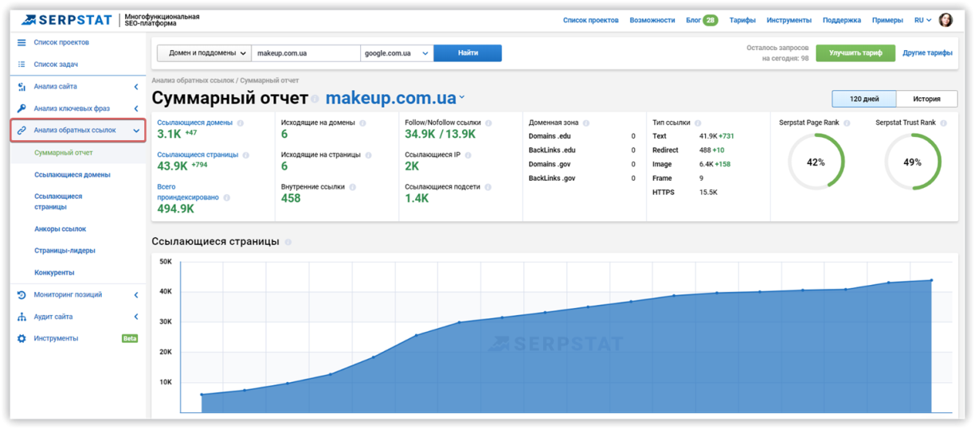
В Суммарном отчете вы получите общую характеристику ссылочной массы домена и увидите уровень трастовости сайта.
Более подробную информацию о качестве ссылочных доноров вы найдете в отчете «Ссылающиеся домены». Данные о новых и потерянных ссылках — в отчете «Ссылающиеся страницы». Также вы найдете анкор-лист, найти страницы с наибольшим количеством обратных ссылок и сравните свою ссылочную массу с конкурентами.
Как уберечь позиции?
Регулярно проводите анализ ссылочной массы сайта и удаляйте «плохие» ссылки, чтобы поисковики не удалили вас ;)
Технические ошибки на сайте
Анна Ященко
Позиции могут резко упасть по причине какой-нибудь внезапно закравшейся технической ошибки.
Антон Шабан
Нужно автоматизировать отслеживание технических параметров: код ответа сервера страниц, изменения title, h1, canonical, закрытие страницы от индексации и прочего.
Технических ошибок на сайте может быть множество: от пустых метатегов title, description, keywords и некорректных ответов сервера до низкой скорости загрузки сайта.
Все эти неполадки накапливаются со временем и снижают качество сайта как в глазах пользователей, так и поисковых систем. Это также вызывает падение позиций. Поэтому необходимо проводить регулярную проверку сайта на предмет ошибок.
Как проверить сайт?
Автоматизировать техническую проверку сайта и регулярный мониторинг ошибок поможет сделать Serpstat. Инструмент «Аудит сайта» позволяет проанализировать сайт на наличие внутренних ошибок и следить за появлением новых.
Он работает по тому же принципу, что и робот поисковой системы и находит слабые места сайта.
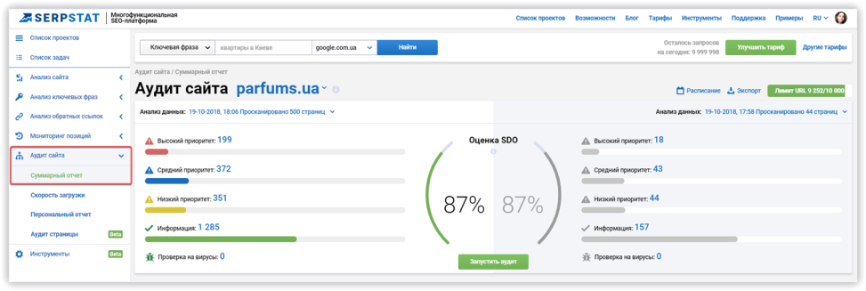
Serpstat разделяет ошибки на три приоритета:
- Высокий — самые серьезные ошибки, которые влияют на ранжирование сайта в поиске. Их нужно решать в первую очередь.
- Средний — менее серьезные ошибки, но они также могут повлиять на позиции сайта.
- Низкий — ошибки, которые меньше влияют на позиции сайта. Их решением можно заняться в последнюю очередь.
- Информация — это не ошибки, а скорее рекомендации сервиса для лучшей оптимизации сайта.
Помимо определения ошибок Serpstat дает рекомендации по их устранению:
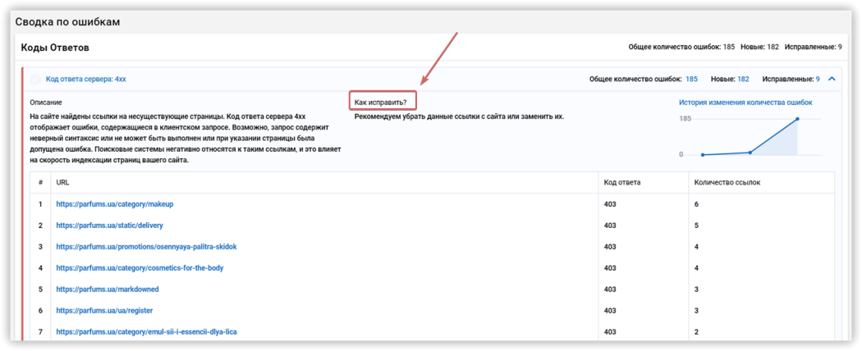
Также с помощью Аудита вы можете проверить Скорость загрузкисвоего сайта и выявить ошибки, которые ее замедляют:
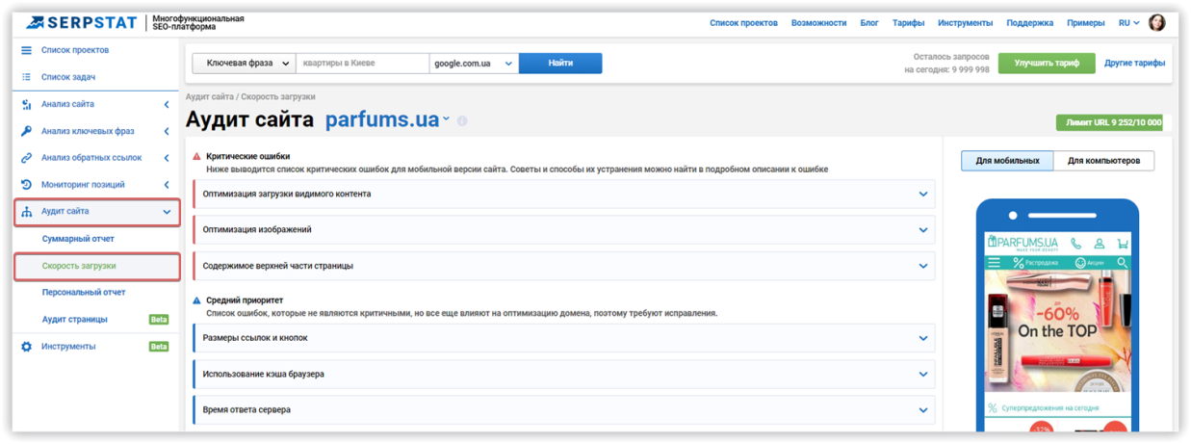
Как настроить проверку сайта читайте в Руководстве пользователя.
Как обезопасить себя?
Настройте Аудит сайта. Регулярно контролируйте появление новых ошибок и исправляйте их до того, как они успели навредить ранжированию. Также следите за исправлением старых неполадок.
Что делать, если позиции уже снизились?
Запустите аудит и устраните ошибки с высоким и средним приоритетом в соответствии с рекомендациями сервиса. После устранения неполадок отправь запрос на повторную проверку сайта через вебмастер.
Редизайн или глобальные изменения на сайте
Антон Шабан
Доработками, изменением контента разработчиком или владельцем сайта и другие серьезные изменения могут вызвать проблемы, которые не остаются без внимания поисковиков. К таким реконструкциям относятся:
закрытие страниц от индексации; удаление контента; переход на другой CMS-движок; поломка шаблонизации; появление новых программных модулей; переход с http на https; смена хостинга или домена; кардинальное изменение дизайна.
Все эти нововведения с высокой вероятностью повлекут за собой существенное проседание позиций, так как изменяют восприятие сайта поисковыми системами. К тому же такие нововведения влекут за собой множество ошибок на сайте, если все нюансы не было оговорены перед разработкой.
Как минимизировать риски?
Антон Шабан
Предупреждайте SEO-специалиста об изменениях на сайте заранее. О каких именно — обсудить со специалистом или подрядчиком по SEO. Желательно основные изменения логировать пометками в Метрике или Google Analytics.
Чтобы после серьезных реконструкций на сайте уйти с минимальными потерями, важно заранее обговорить с разработчиками как основные моменты:
- где и какие должны быть редиректы;
- какие УРЛ-ы будут у страниц сайта;
- как должны быть настроена ответы сервера и другое.
Чем более подробным и точным будет техническое задание для разработчиков, тем меньше будут последствия для ранжирования вашего сайта.
Плохие поведенческие факторы
Поведенческие факторы — это показатели, которые основываются на действиях посетителей по отношению к сайту. Поисковики учитывают поведенческие факторы и CTR в выдаче при ранжировании сайта.
Если со всеми вышеупомянутыми показателями сайта все в порядке, то стоит проверить эту метрику.
Как вернуть позиции?
Проанализируйте сниппеты конкурентов в выдаче и определите наиболее привлекательные и кликабельные на ваш взгляд. Постарайтесь сделать сниппеты вашего сайта еще лучше, используйте микроразметку, чтобы получить расширенные сниппеты. Восстановив поведенческие факторы и CTR, вы сможете восстановить позиции.
Повысьте уровень удовлетворенности пользователей своим сайтом, создавая качественный экспертный контент, который будет интересен вашей целевой аудитории, чтобы посетители дольше оставались на вашем сайте и посматривали как можно больше страниц.
Как провести анализ сниппетов в поисковой выдаче
Как посмотреть сниппеты?
Смотреть сниппеты вы можете вручную на странице поисковой выдачи. Но этот процесс займет немало времени.
В разделе Serpstat «Мониторинг позиций/ Позиции» вы найдете сниппеты по необходимым ключам и историю их изменения.
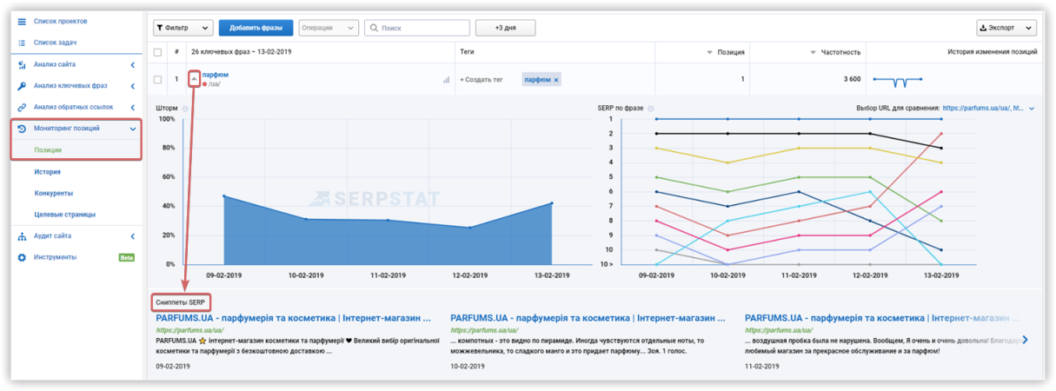
Это удобно также в том случае, когда вы пытались повлиять на сниппет. В истории будет видно, изменился он после ваших действий или нет.
Вытеснение конкурентами
Конкуренция — нередкая причина потери позиций. Даже сайт, который идеально оптимизирован, не застрахован от выхода мощного конкурента на рынок. Поэтому SEO-оптимизация сайта должна быть перманентным процессом, так как конкуренты тоже не стоят на месте.
Рамазан Миндубаев
Частой проблемой проседания позиций является отсутствие работ по продвижению, когда конкуренты работают над развитием сайта лучше и вытесняют вас с позиций.
Важно регулярно мониторить своих конкурентов. Главное следить и анализировать именно конкурентов в выдаче, а не в бизнесе, так как они могут отличаться.
Основные моменты, на которые нужно обратить внимание:
- ссылочная масса конкурента;
- социальные сигналы конкурента;
- качество контента;
- дизайн и юзабилити сайта.
Михаил Шакин
Если на ваш сайт появилось большое количество мусорных ссылок или идут переходы посетителей, которые через несколько секунд покидают сайт, ухудшая тем самым показатель отказов и поведенческие факторы, убедитесь, что это не дело рук недобросовестных конкурентов.
Как найти конкурентов в выдаче?
Можно искать их вручную. Вводите поочередно в поиск ключевые фразы, по которым хотите продвигать и смотрите сайты, которые будут в топе. Внесите их в таблицу и подчеркните их конкурентные преимущества. Но этот способ имеет ряд недостатков:
- большие временные затраты;
- неточность данных;
- низкая эффективность анализа;
- не факт, что эти сайты будут вашими прямыми конкурентами.
Поэтому лучше использовать специализированные сервисы. Например, в Serpstat вы найдете релевантных конкурентов и быстро сравните данные по основным показателям ранжирования.
В поисковую строку сервиса введите адрес домена, выберите регион и нажмите «Поиск». Перейдите в раздел «Анализ сайта/ Анализ доменов/ SEO-анализ» и кликните на отчет «Конкуренты».
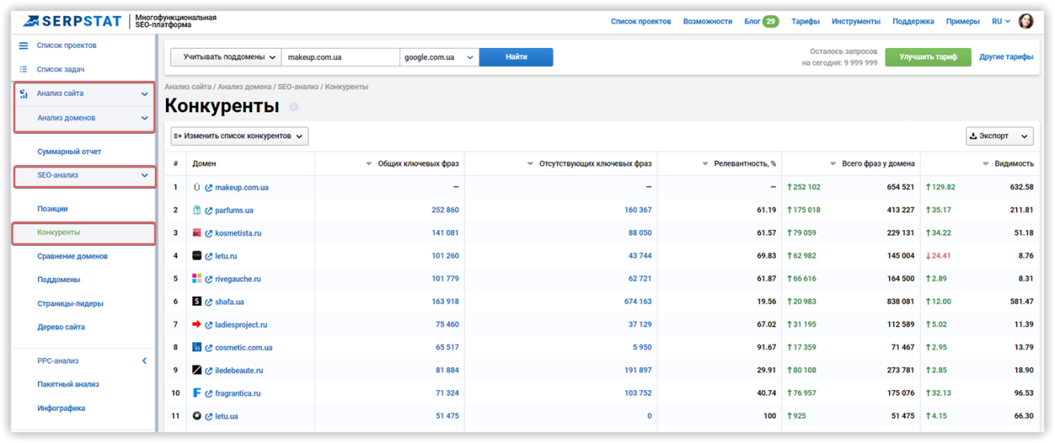
Как обезопасить себя?
Проводите постоянный мониторинг релевантных конкурентов и следите за изменениями их показателей. Старайтесь стабильно улучшать свой сайт и делать его более дружественным и удобным для пользователей.
Неоригинальный и низкокачественный контент
Использование неуникального контента с низким показателем качества, который не несет ценности для пользователей — это то, что поисковики легко выявляют, очень не любят и строго запрещают. Если поисковая система нашла на вашем сайте копипасты, то вы попадаете в список второсортных сайтов и теряете позиции.
То же самое касается и некачественного контента: если у вас на страницу сайта 300 символов, а у вашего конкурента на аналогичной странице — 3000, то не стоит удивляться падению позиций.
Как сохранить позиции?
Без лишних слов: оригинальный, качественный, полезный контент. Поисковики стремятся вывести в топ наиболее релевантные и ценные для юзеров сайты. Не имеет значения, носит вам сайт коммерческий или информационный характер — контент должен приносить пользу.
Для информационных ресурсов все ясно — текст должен удовлетворять поисковой потребности пользователя и полноценно раскрывать тему.
Для коммерческих сайтов — это полное описание товаров, обзоры, отзывы пользователей. Поисковик должен видеть, что ваш сайт полезен и что ему доверяют.
Перед созданием и редактированием контента прочитайте рекомендации Google и Яндекс для вебмастеров.
Выводы
Чтобы сохранить позиции сайта:
Регулярно отслеживайте позиции своего сайта и сайтов-конкурентов, чтобы не упустить из виду резкий спад и мобильно реагировать на изменения.
Следите за обновлениями алгоритмов поисковых систем.
Проверяйте на панели для вебмастеров, не получил ли сайт автоматические или ручные санкции.
Регулярно проверяйте качество ссылочной массы и динамикой ее роста
Проводите регулярный аудит сайта, чтобы отслеживать появление технических ошибок и вовремя устранять их.
Четко согласовывайте все изменения на сайте с SEO-оптимизаторами.
Постоянно улучшайте свой сайт и делайте его удобным и дружественным, чтобы улучшать поведенческие факторы.
Постоянно следите за изменениями у конкурентов и делайте лучше, чем они.
Делайте уникальный, качественный контент для сайта.
Большое спасибо экспертам, которые поделились с нами своим мнением по этому вопросу!

10+ признаков нечестного SEO-специалиста
10+ признаков нечестного SEO-специалиста:
кейс для владельцев бизнеса по контролю подрядчиков
Анастасия Сотула
Редактор блога Serpstat
SEO-специалисты помогают поисковым системам «полюбить ваш сайт» и улучшить позиции в результатах поиска. Но владельцу бизнеса часто трудно понять, с кем он имеет дело — честным специалистом или мошенником.
Есть огромное количество предпринимателей, которые тратят тысячи долларов в год на продвижение, не видя результатов, и даже не понимая, как их отслеживать. А вы уверены, что вас никто не хочет обмануть?
Все чаще мы сталкиваемся с тем, что крупные SEO-агентства, которые работают ради роста клиентских проектов и заинтересованы в честном сотрудничестве, предоставляют клиентам полный набор отчетов и доступы в Serpstat, чтобы сделать работу прозрачной и честной. В этой статье мы дали рекомендации по тому, как правильно контролировать своего SEO-специалиста и не столкнуться с мошенником.
Выбираем SEO-подрядчика и подмечаем тонкости в работе
Оптимизаторы помогают улучшить интерфейс и контент сайта, а также обеспечить его соответствие требованиям поисковых систем. Ранее, когда область SEO только начинала развиваться, SEO-специалисты использовали методы искусственного увеличения трафика: покупка ссылок, создание PBN и многое другое. Сейчас отрасль становится все более прозрачной и простой.
Работу SEO-специалиста можно сравнить с работой юриста. Клиент платит за «защиту», но никто не может наверняка обещать желаемого исхода дела. Также и сеошники не могут гарантировать 100% результат от проделанных действий. SEO — это та сфера, где вы можете встретиться как с теми, кто честно делает свою работу, но не может дать гарантии, потому что это невозможно, так и с «черными» оптимизаторами, которые будут успешно создавать видимость кипящей работы, но не давать результатов. Давайте поговорим о последних.
Почему SEO-специалисты не могут гарантировать 100% результат?
Для начала немного поговорим о том, почему клиент, нанимающий на работу SEO-специалиста, не может получить от него гарантий получения желаемого результата. Казалось бы, сеошник с опытом, хорошее портфолио, отзывы довольных клиентов. В чем же дело? А дело вот в чем.
В кругах «противников» SEO-оптимизации (а порой и сторонников ;)) уже не первый год гуляет мем, что SEO — это шаманство и танцы с бубном. Однако, к сожалению, в этом меме есть и доля правды.
Основная работа оптимизатора — это подружить сайт с поисковиком, чтобы он ранжировал его на высоких позициях. Но проблема в том, что поисковик — друг неоднозначный и изменчивый. И Яндекс и Google дают свои рекомендации по поисковой оптимизации, однако, их соблюдение не гарантирует высоких позиций. Здесь все туманно — нет никакого золотого стандарта, по которому можно оптимизировать сайт и гарантированно получить желаемый результат.
Ни один, даже самый продвинутый, сеошник не знает, как на самом деле работают алгоритмы поисковиков и каковы их действительные критерии оценки. Специалист может исходить только из наработанного опыта и руководствоваться лишь собственными теориями по работе алгоритмов. К тому же, поисковики регулярно пересматривают свои критерии оценки, релизят новые алгоритмы и апдейтят старые.
Также поисковые системы просекают все больше «нечестных фишек» бывалых SEO-специалистов и строго наказывают сайты за их использование. Поэтому, для оптимизатора, можно сказать, каждый раз, как в первый раз.

Как сеошники вами манипулируют?
По сути, избежать непродуктивного сотрудничества и, впоследствии, обмана можно еще на этапе заключения сделки. Ситуация: к вам приходит менеджер агентства и со знанием дела предоставляет кипу бумаг с огромным списком ошибок на сайте, говорит, что специалисты проверили техническое состояние вашего сайта, что его состояние неудовлетворительно.
В качестве решения проблемы он предлагает SEO-услуги своего агентства, которое исправит все неполадки и сайт взлетит на топовые позиции. Вы обрадовались радужным перспективам и ваша рука уже тянется к подписанию договора. Но… не спешите.
Как распознать обман
Если вам демонстрирую документ с десятками и сотнями ошибок, не разделяя их по приоритетности: какие критичные и требуют скорейшего устранения, какие не имеют серьезного влияния на ваш сайт — стоит задуматься, не пытаются ли вас «запугать» и обвести вокруг пальца.
Если вы понимаете, что мало смыслите в тоннах технической информации, которую до вас пытаются донести — посоветуйтесь со своим или независимым специалистом. Закажите аудит сайта. Да, это дополнительные затраты, но на специалиста-мошенника вы можете потратить в разы больше.
Совет от Serpstat #1
Если вы хотите самостоятельно проверить сайт на ошибки, уровень его оптимизации и хотя бы примерно оценить объемы работ, которые нужно проделать, то вам может помочь Serpstat. Модуль «Аудит сайта» позволяет провести не только разовую проверку, но и настроить удобное для вас расписание. Вы получите простой и понятный отчет с рекомендациями по устранению неполадок, где все ошибки будут разбиты по приоритетам.
SEO-аудит сайта с помощью Serpstat: обзор инструмента
Благодаря регулярному мониторингу ошибок можно найти и устранить серьезные неполадки еще до того, как они успели оказать негативное влияние на ваш сайт. Хотите узнать больше, читайте пост в нашем блоге.
Нечеткий договор
Банальная правда: часто с договором происходит такая же ситуация как и с пользовательским соглашением — «Я прочел и принимаю условия». Если вы понимаете, о чем я...
Наслушавшись сладких обещаний менеджера, в которых агентство обязуется поднять позиции сайта, увеличить количество целевого трафика и т.д., подкрепленные «убедительными доказательствами», потенциальный заказчик может даже не вчитываться в договор.
Далее подписание, полгода работы над сайтом и… никаких результатов. Как же так? И тут-то очередь доходит до внимательного изучения условий, на которых вы работаете с подрядчиком. И, вместо красивых фраз о топовых позициях, мы находим размытые формулировки по типу «поспособствовать продвижению сайта» и т.д. Никакой конкретики. И вы это подписали. И вы за это платили.
Как распознать обман заранее?
Если менеджер дает смелые и, главное, конкретные обещания «Выведем сайт по всем ключам в топ-3», но в договоре эта конкретика отсутствует. Здесь важно не вестись на голые обещания и все закреплять документально. Правило простое: сначала читаем — потом подписываем.
Пункты, которые необходимо обозначить в договоре:
- ключевые фразы, по которым вы хотите продвигаться;
- результаты, которых вы ожидаете от сотрудничества;
- планируемые работы (обычно весь перечень оговаривается в отдельном соглашении);
- сроки выполнения оговоренных работ (нет, здесь мы не противоречим себе в утверждении, что результат через определенный срок гарантировать нельзя: это сроки, за которые все работы, которые направлены на достижение поставленного результата должны быть выполнены).
Совет от Serpstat #2
Требуйте в контракте прописать, как и где вы сможете контролировать работу подрядчика. Если вы договариваетесь о выводе ключевых слов в топ-3, то получите доступ к инструменту для ежедневного или еженедельного мониторинга позиций. Отчет из мониторинга позиций помогут видеть динамику изменения позиций за выбранный период времени. Чтобы узнать больше о Мониторинге позиций, читайте статью.
Мониторинг позиций 2.0: новые возможности и функции инструмента
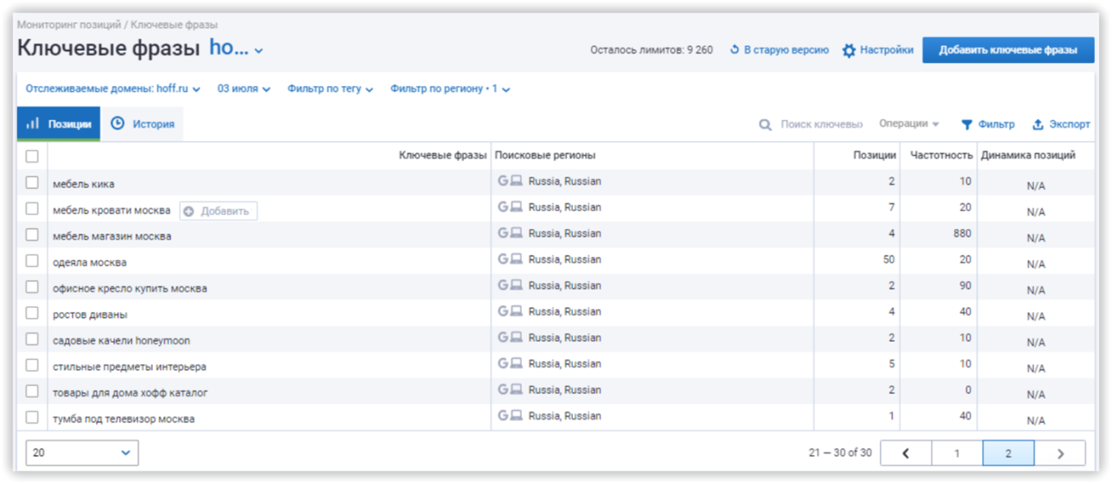
Продвижение сайта по бесполезным запросам
Ситуация: перед началом работ нанятый SEO-специалист предложил вам список ключевых фраз, по которым вам стоит продвигаться. Список выглядел убедительно и был утвержден.
По прошествии полугода сеошник показывает вам результаты своей работы: сайт в топе по заявленным запросам. Но вот беда — продаж не стало больше, как и клиентов. Сеошник пожимает плечами, мол, свою работу я выполнил, сайт на первых позиция по запросам, которые вы утвердили. Итог таков, что деньги потрачены впустую. Но в чем загвоздка?
Иногда оптимизаторы предлагают клиенту продвигать сайт по бесполезным запросам, например, «одежда зимняя мужская купить дешевая» и «недорогая летняя одежда для детей». На первый взгляд список фраз кажется вполне релевантным и подходящим. Но, если вы подробнее рассмотрите ключи, то окажется, что это слова-пустышки, по которым пользователи ничего не ищут.
Оптимизаторы могут намеренно включать в семантическое ядро фразы с нулевой или близкой к нулю частотностью, чтобы показывать «впечатляющие результаты» своей работы.
По итогу получаем вот такой вот результат, как писали выше: сайт быстро поднимается в топ поиска, но по низкочастотным запросам. Как следствие — вы не получаете новых клиентов, а просто «сливаете» деньги.
Как же проверить, чист ли на руку ваш SEO-специалист? К сожалению, без специализированных инструментов — никак. На глаз практически невозможно отличить «пустышку» от стоящего запроса. Главное — не принимать решение наобум.
Возьмите список фраз и самостоятельно проверьте запросы.
Совет от Serpstat #3
Если запросов немного, вы можете проверить их вручную с помощью инструмента Serpstat «Анализ ключевых фраз». В этом отчете вы найдете показатель Частотности ключевых слов. Он показывает, как часто пользователи ищут товары и услуги по этому запросу. Кроме того, отчет по ключевым словам покажет Сложностьключевых слов — насколько сложно выйти в топ-10 по этому запросу. Введите ключевое слово или домен в поисковую строку и перейдите к отчету «Анализ ключевых фраз».
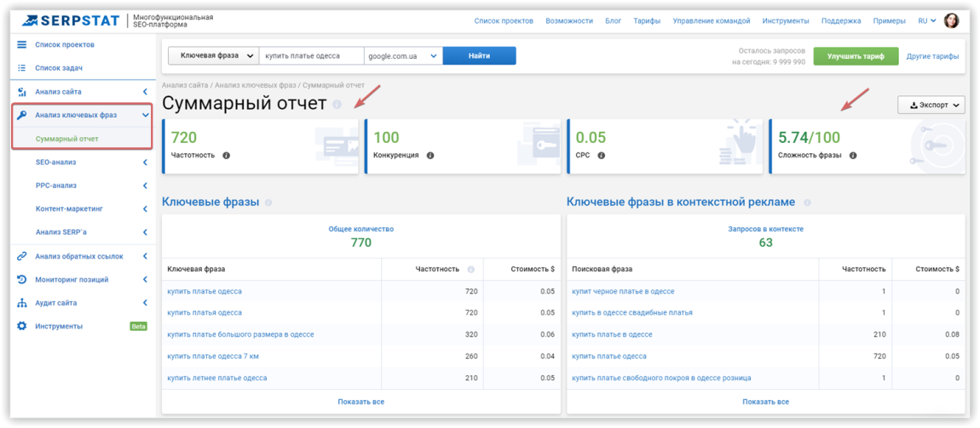
Мы советуем на моменте начала работ получить от подрядчика ключевые слова, которые будут релевантны для вашего бизнеса. Также необходимо обсудить заранее все запросы, которые вызывают сомнения или частотность которых нулевая.
Однако, частотность — это не единственный показатель, на котором стоит основываться. Отдельные страницы с узкоспециализированным товаром будут продвигаться только по низкочастотным фразам, например «ноутбук asus vivobook d540na-gq211t». Также ловите небольшое руководство по проверке эффективности ключей в органике.
Привлечение псевдо-лидов
Еще одна типичная ситуация: агентство продвигает сайт и получает оплату за количество приведенных лидов. Эта схема почти всегда провальна и ненадежна как для заказчика услуг, так и для самого подрядчика (если, конечно, это не часть его злостных манипуляций результатами работы :)).
Агентству ничего не мешает нанять армию псевдо-клиентов, которые будут звонить в компанию или оставлять заявки на сайте. В итоге, вы заплатите за приведенных лидов, но не получите никаких продаж.
Совет от Serpstat #4
Лид или не лид? Если уж вы начали работать по такой схеме, то попробуйте самостоятельно проверить результаты. Спустя несколько дней самостоятельно обзвоните с пользователями, которые проявили интерес, но так ничего и не приобрели. Напомните о состоявшейся сделке и поинтересуйтесь о причинах отказа: что не понравилось, что необходимо улучшить.
Если это реальный лид, то он, скорее всего, вспомнит о том, что интересовался вашими услугами и сможет дать ответы. Если он будет путаться и такое явление будет массовым — стоит задуматься, а не обвели ли вас вокруг пальца. Способ проверки не самый надежный, но иначе никак.
Хотите избежать мошенничества — не работайте с подрядчиком по такой схеме. Однако, и специалист, понимающий специфику отрасли, вряд ли будет работать за лиды. Так как он понимает, что не может держать под контролем всю цепочку продаж.
Персональная выдача или как выдавать желаемое за действительное
Некоторые нечистые на руку SEO-специалисты одурачивают заказчика с помощью еще одной незамысловатой схемы. SEO-менеджер отчитывается перед клиентом и показывает, что сайт ранжируется в топе выдачи. Он всегда показывает это только на своем компьютере или, например, компьютере начальника. То есть лица заинтересованного, которое часто заходит на этот сайт.
А фишка тут в том, что на самом деле сайт в топе только в браузере этого пользователя. Это и есть персонализированные результаты поиска: поисковик видит, что юзер часто посещает этот веб-сайт, и поднимает его выше в выдаче, чтобы сделать работу в браузере более удобной. И реальные позиции сайта так и остаются загадкой.
Совет от Serpstat #5
Чтобы проверить, не обманывают ли вас, проверьте позиции сайта в окне инкогнито. Также отслеживать позиции по фразам вам могут помочь специализированные сервисы, например, Мониторинг позиций от Serpstat. Он показывает позиции сайта без персонализации и вы сможете увидеть реальные результаты работы своего подрядчика. Также можно проверить видимость и посещаемость сайта, так как с улучшением позиций эти показатели обычно растут.
Мониторинг позиций 2.0: новые возможности и функции инструмента
SEO-анекдот с бородой или переспамленные тексты на сайте
В незапамятные SEO-времена, когда обмануть поисковые системы было очень просто, существовал один очень действенный способ продвижения — написание SEO-текстов, кишащих ключевыми словами, по которым продвигается сайт.
Но времена шли, поисковые системы становились умнее и сегодня на страже качественного контента в выдаче Google стоит мудрая Панда, в выдаче Яндекса — Баден-Баден. И теперь за переспамленные тексты можно не только не улучшить позиции сайта, но и потерять десяток-другой имеющихся.
Так вот о сеошниках, если SEO-специалист предлагает вам наполнить страницы сайта SEO-текстами, аргументируя это тем, что «чем больше ключевых слов на странице — тем лучше» — отказывайтесь. Либо этот специалист попал к вам из прошлого десятилетия, либо пытается обмануть вас дешевым способом.
Никакой пользы от такого сотрудничества вы не получите, так как поисковики на стороне пользователя и хорошо ранжируют только полезный контент с качественными текстами.
Совет от Serpstat #6
Просто не пишите SEO-тексты. Если работа над текстами уже была проделана и у вас есть определенные сомнения по качеству текстов — проверьте, удалите переспамленный контент или замените полезным, актуальным и высококачественным. Также можно воспользоваться инструментами Serpstat Кластеризация и Текстовая аналитика для проверки качества ваших текстов.
Анализ причин низкой релевантности текста является сложной задачей даже для опытных SEO-специалистов. Наш инструмент Текстовая аналитика создан для автоматизации этого рутинного процесса.
Как работает инструмент «Кластеризация» Serpstat
Как повысить текстовую релевантность страниц сайта
Как работает «Текстовая аналитика» Serpstat
Блог с бесполезными статьями
Для многих коммерческих сайтов полезно вести рубрику «Новости», либо блог компании. Полезный для целевой аудитории контент привлекает на ресурс новых посетителей и формирует лояльную аудиторию. Это улучшает поведенческие факторы сайта и может поспособствовать продвижению в поисковой выдаче. Но это касается только хорошего блога, созданного для пользователей, а не «для поисковиков».
Как создать контентный раздел на сайте и зачем он нужен
Сеошник же может предложить вам создать блог на сайте, где будут размещаться ссылки на необходимые коммерческие страницы. Вам могут сказать, что это увеличивает ссылочный вес страниц и улучшает позиции в результатах поиска. Однако, это очередной метод, который попал к нам из прошлого десятилетия на машине времени. Как и со спамными текстами, о которых говорилось пунктом выше, — методика «бесполезный блог» не работает.
Низкокачественный, неэкспертный контент бесполезен для пользователей, а значит — враг поисковых систем. Если у вас есть «плохой» контент и ссылки на вашем сайте, алгоритм подумает, что вы хотите манипулировать результатами поиска. В лучше случае, это станет для вашего сайта «чемоданом без ручки», на который вы еще и сильно потратитесь. В худшем — наказание от поисковиков и крупные потери позиций.
Совет от Serpstat #7
Если в SEO-стратегии, разработанной для вашего сайта, упоминается блог, но оптимизатор не обращался к вашим специалистам за помощью по содержанию статей — это тревожный звоночек. Помните: бесполезный контент только вредит сайту. И наоборот: блог, которым руководят эксперты в своей области, будет полезен людям и поможет улучшить положение сайта в результатах поиска.
Черный линкбилдинг
«Ссылки не работают!» — горячая тема в SEO уже не первый год. Одни кричат, что заниматься ссылками нет толку, другие возражают: «Работать со ссылками надо в первую очередь!». Единого мнения среди специалистов нет и сейчас. Однако факт остается фактом — «хорошая» ссылка сайту не навредит. Но а что насчет черных методов получения ссылок?
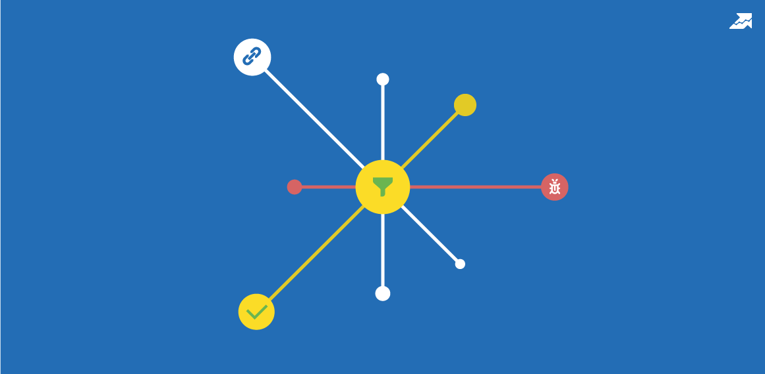
Какими должны быть ссылающиеся сайты: список требований
Если SEO-специалист предлагает воспользоваться услугами ссылочных бирж ссылок и купить беклинки, чтобы повысить доверие к сайту. Но этот подход дает ссылки, по которым пользователи не переходят: они становятся спамом. Однако, это еще один спамный подход. Он дает ссылки, по которым пользователи не переходят. Мало того, умные алгоритмы поисковиков уже давно научились распознавать покупные ссылки. Пингвин Google и Минусинск/ АГСЯндекса уже несколько лет свирепствуют в выдаче и наказывают сайты за SEO-ссылки.
Совет от Serpstat #8
Первое, что надо запомнить: покупка ссылок — это плохо. Не надо так. Исключение составляют качественные ссылки, с авторитетных ресурсов, по которым переходят пользователи. Например,когда вы продвигаете продукт или статейник, дешевле, проще и менее рискованно использовать гостевые посты, крауд-маркетинг, аутрич и другие обычные методы.
Также следует проверить, на каких сайтах размещены обратные ссылки на ваш ресурс. Если ссылка размещена на мертвом форуме, где нет дискуссий, лучше удалить ее. Здесь может помочь Анализ обратных ссылок Serpstat: вы можете проверить ссылающиеся домены и страницы, тип ссылки, уровень доверия и многие другие функции. Более того, этот модуль Serpstat доступен в API, что позволяет провести пакетный анализ ссылок в несколько кликов.
Расширение функций API-Serpstat: мы покрыли API модуль анализа обратных ссылок
Бесконечные работы над метатегами
В рутинную работу SEO-специалиста входит корректировка метатегов. Хорошо прописанные метатеги — Title и Description — способствуют лучшему ранжированию сайта и влияют на его внешний вид в поисковой выдаче.
Если метатеги переписываются один−два раза — это норма. Однако, если этот процесс продолжается уже не один месяц, и содержимое метатегов бесконечно изменяется — это не только означает, что ваш сеошник, скорее всего, не понимает, зачем он это делает, но и грозит позициям сайта.
Как оптимизировать метатеги и изображения раз и навсегда
Совет от Serpstat #9
Работа над метатегами безусловно важна. Но следите за тем, чтобы бесконечно работая над заголовками и описаниями страниц, ваш специалист не пытался просто выкачивать из вас деньги, делая бесполезную, а иногда и вредную работу.
Кстати, проверить ваши метатеги с технической точки зрения поможет аудит сайта от Serpstat. В сводке по ошибкам вы найдете большой перечень возможных ошибок оптимизации метатегов, а также рекомендации по их устранению и URL, где они были обнаружены.
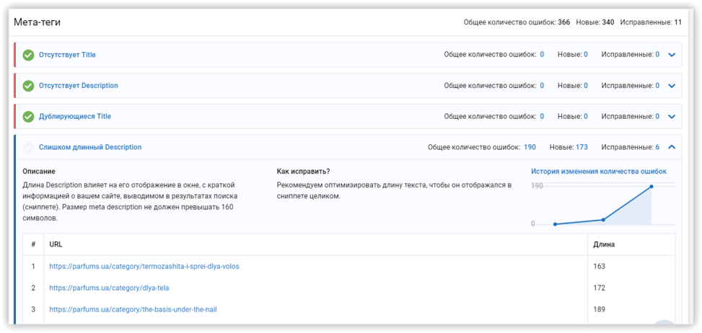
Лучший способ «спалиться» или накрутка поведенческих факторов
В последнее время поведенческие факторы в поисковых системах имеют все больший вес в продвижении. Поисковики обращают внимание на то, как пользователи ведут себя на сайте, как долго на нем находятся, как глубоко просматривают. На этом основании делают вывод об уровне его релевантности и полезности. Это, в свою очередь, влияет на ранжирование.
Почему от накрутки поведенческих факторов лучше отказаться
Соответственно, появляется все больше сеошников, которые хотят путем накрутки поведенческих манипулировать результатами выдачи. Это открывает дорогу и нечестным сеошникам, которые за ваши деньги могут угробить ваш сайт.
Схема простая: вы получаете посещения, подрядчик — деньги. Вам накручивают поведенческие сигналы, позиции растут. Все довольны, но лишь до того момента, пока злостный Яндекс или Google не обнаружит неестественный прирост показателей. А это он делать умеет, и довольно быстро, уж поверьте. И здесь-то начинаются американские горки: накрутка поведенческих наказывается очень строго. В лучшем случае — вылетом из топа на несколько месяцев, в худшем — пожизненным баном.
Совет от Serpstat #10
Единственный вариант, который поможет распознать, нет ли в стратегии вашего оптимизатора читтерства с поведенческими факторами — это контроль. И осуществляться он должен посредством запроса подробных отчетов о проделанной работе. Проверьте список предоставляемых услуг и найдите что-то вроде: «создание посетителей на вашем сайте, которые оставят положительные сигналы». Этого следует избегать. Некоторые сеошники предупреждают клиента о последствиях и все же предлагают рискнуть. Если вы окажетесь в числе таких клиентов, то помните, что риск очень велик.
Непонятный отчет
Финальный акт выполнения запланированных работ — это отчет. Здесь клиента может ожидать масса как интересных и полезных моментов, так и море непонятной и ни к чему неприменимой информации.
Распространенная практика, когда по окончанию работ вам приносят кипу бумаг с красивыми графиками и диаграммами. На графиках, выросшие позиции, трафик, показатели отказов и глубины просмотров. Выглядит убедительно — работа принята. Хотя, есть одно «но».
Да, все эти показатели полезно знать и контролировать, но они не имеют прямого отношения к вашему бизнесу. По итогу, на бумаге вы получаете растущие метрики, а на деле — ваше дело стоит или еле-еле движется.
Совет от Serpstat #11
Чтобы не оказаться в ситуации, когда вас пичкают информацией, которая на деле практически не несет за собой пользы, еще на стадии заключения договора обозначьте основные цели (реалистичные!) и метрики, на которые будете ориентироваться и вы и SEO-специалист, а также период, за который должен предоставляться отчет. То, что вы обязательно должны увидеть в отчете — это KPI (Key Performance Indicators).
Основными KPI для SEO могут быть:
1 Видимость в поисковой выдаче. Этот показатель буквально отображает, насколько хорошо ваш сайт «виден» в выдаче. Однако он относительный. Понять «хороша» или «плоха» ваша видимость можно только в сравнении с видимостью прямых конкурентов.
Если ваш сеошник показывает вам индекс видимости вашего сайта 23 или 86 и говорит, что это отлично — не верьте. Попросите показать аналогичный показатель прямых конкурентов.
Кстати, и конкурентов, и видимость сайта, и динамику ее изменения можно проверить с помощью Serpstat. Введите адрес домена в поисковой строке сервиса и нажмите «Поиск». Вы сразу же попадете в Суммарный отчет, где найдете все вышеперечисленное и даже больше!
2 Позиции по ключевым фразам. Как говорилось выше, при согласовании фраз, по которым вы хотите продвигаться, необходимо быть предельно внимательным. Если все уже утверждено и вы уверены в том, что в вашем семантическом ядре нет мусора (фраз-пустышек с нулевой частотностью), то рост позиций по ним обязательно нужно отслеживать. В этом поможет Мониторинг позиций от Serpstat. Подробнее об этом модуле читайте здесь.
3 Объем и качество привлеченного трафика. Обе эти метрики можно проверить в помощью Google Analytics или Яндекс.Метрики.
4 Поведенческие факторы. Ранее уже упоминалось, что на сегодня роль поведенческих факторов в продвижении сайта возрастает. Но как их проанализировать и оценить? Читайте здесь!
5 Стоимость посетителя (CPC). Вы все еще не знаете, сколько вам стоит один привлеченный посетитель? Тогда мы идем к вам. Показатель CPC рассчитывается по простой формуле: CPC = Бюджет / Количество посетителей.
6 Стоимость конверсии (CPA). А это еще один ключевой показатель, который обязательно нужно учитывать. Стоимость конверсии вычисляется так: Бюджет / Количество конверсий (целевых действий юзеров).
7 Показатель возврата инвестиций (ROI). ROI — это король всех показателей эффективности продвижения. Коэффициент возврата инвестиций вычисляется по формуле: (доход — расходы) / расходы * 100%.
Отчеты подрядчиков могут быть абсолютно разными, но их основная цель должна быть одинаковой на каждом этапе — это качественное предоставление информации, а не количество потраченной бумаги, распечатанных графиков, диаграмм, скриншотов. Вы должны видеть индексы динамики роста показателей своего бизнеса и они должны быть полезны и понятны для вас.
Комментарий эксперта:
Как и какие KPI мы отслеживаем для контроля работы подрядчиков
Елена Воскобойник
Head of SEO вNetpeak, Bulgaria
В самом начале сотрудничества обязательно согласуйте формат ежемесячной отчетности с компанией-подрядчиком: что входит в отчет и в какие сроки он предоставляется.
В идеале, компания-подрядчик вначале сотрудничества должна провести брифинг, задав вопросы следующего вида:
- Текущие показатели — трафик, доход, процент продаж по телефону.
- Что в последнее время делалось по сайту — какие изменения внедрялись, что это дало и что в целом планируется делать.
- Ваши бизнес-цели/ожидания от сотрудничества, чего бы вы хотели достичь по итогу сотрудничества, например, ожидаемый процент роста трафика или продаж за определенный срок.
Если таких вопросов не было, это должно насторожить.
Дальнейшую отчетность, которую стоит требовать от подрядчика, я бы разделила на две части:
- Отчет о выполненных работах.
- Отчет о результатах.
Почему нужно разделять?
Потому что иногда результатов нет ввиду разных причин: только начали работать, сезонный спад, стагнация в нише и др. Тогда единственным способом удостовериться, что работа идет, будут планы работ по проекту и процент их выполнения.
Иногда наоборот: есть хорошие результаты по проекту и компания-подрядчик ничего не делает, так как рост и так есть.
Отчет о выполненных работах.
Отчет предоставляется каждый месяц и включает:
- Перечень задач, которые были выполнены за месяц.
- Перечень задач, которые планируется выполнить на следующий месяц.
Хорошей практикой является, когда подрядчик показывает объем задач на следующий месяц (план), а в конце месяца показывает процент закрытых задач.
В Netpeak мы используем Личный кабинет (наша собственная разработка), где специалисты пишут отчеты по всем выполненным действиям по проекту:
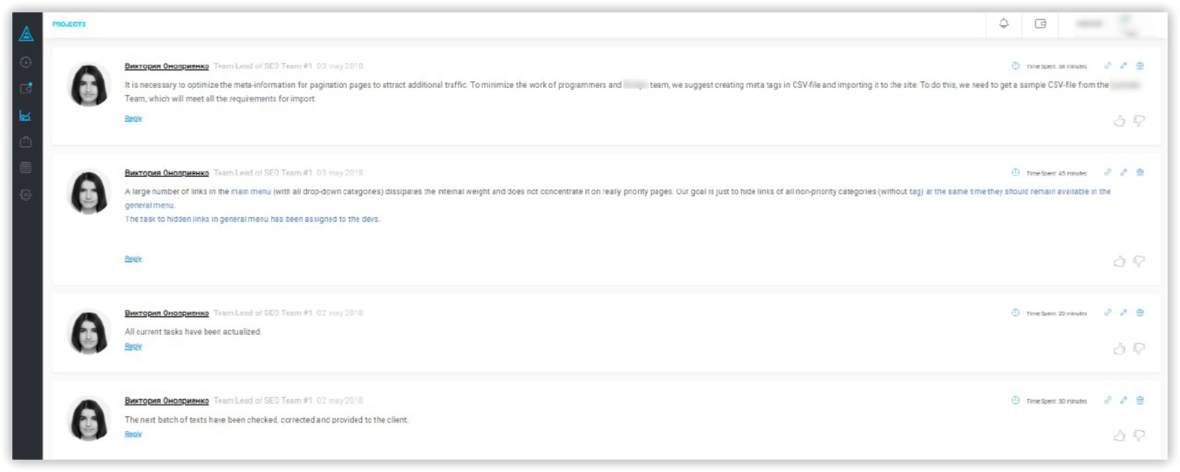
Комментарии сортируются в хронологическим порядке, поэтому позволяют в режиме 24/7 иметь доступ к информации, как идут дела по проекту.
Также ведутся доксы с ежемесячными планами работ и статусами их выполнения.
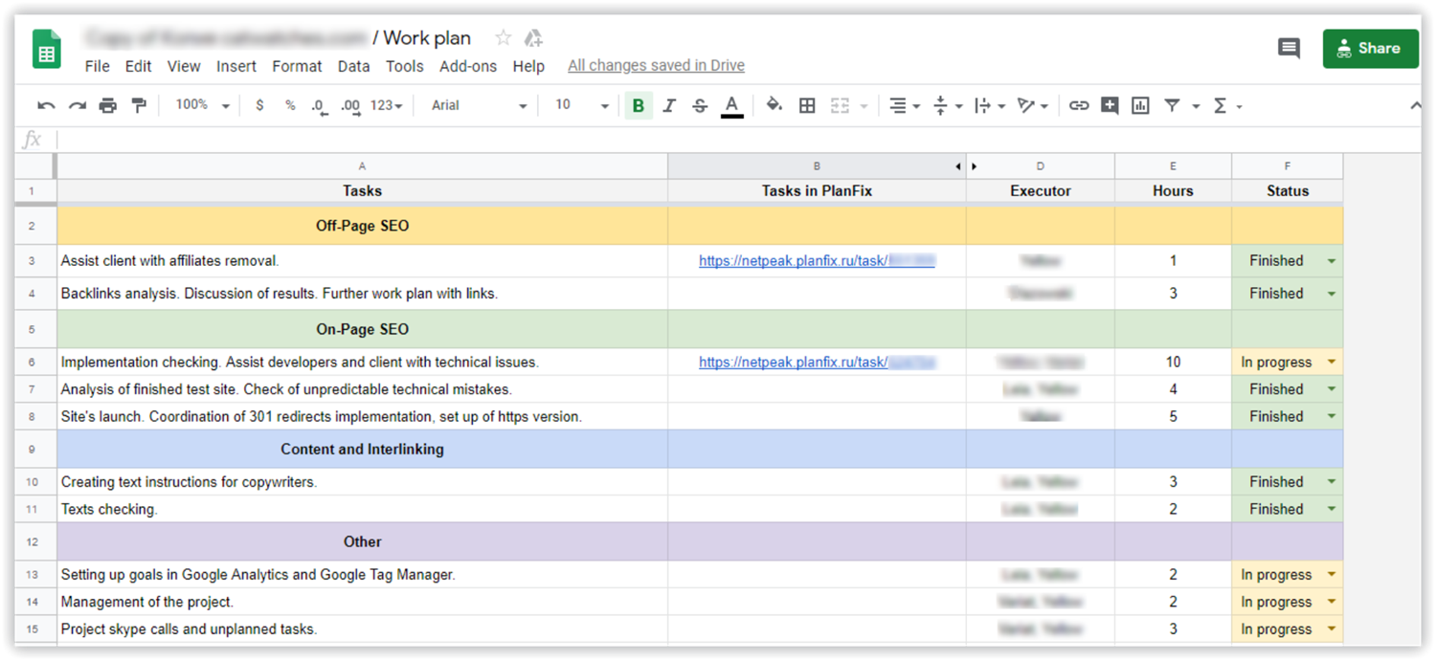
Отчет о результатах.
В отчетах о результатах могут использоваться следующие KPI:
Основные:
- Трафик с канала organic.
- Количество конверсий.
- Видимость сайта.
Дополнительные:
Поведенческие факторы.
- ROI.
Желательно, чтобы отчет за месяц показывался в сравнении с:
- первым месяцем сотрудничества;
- предыдущим отчетным месяцем.
Трафик с канала organic — количество сессий с канала Organic Search. Важно считать именно с этого канала, а не смотреть статистику по всему сайту.
Можно и самому посмотреть эти данные, используя Google Analytics.
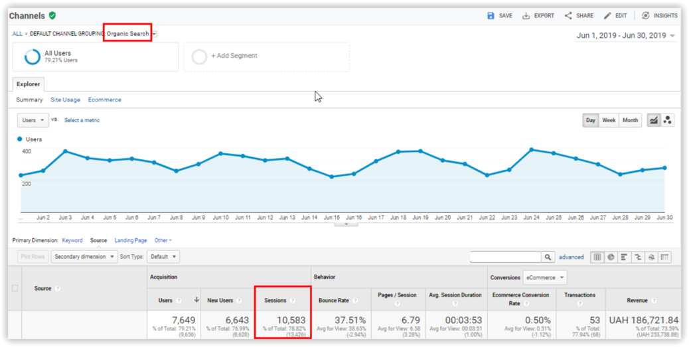
Количество конверсий — по сути это количество целевых действий, выполненных с канала organic. Например, количество покупок, регистраций, подписок на рассылку. Для отслеживания количества конверсий для проекта в Google Analytics должны быть настроены цели.
Позиции сайта по семантическому ядру, т.е. по тому пулу запросов, под которые продвигается сайт, и с которыми работают специалисты. Иногда компании с помощью формул высчитывают один показатель и отслеживают его из месяца в месяц для наглядности и быстрого сравнения.
Чаще всего отчет предоставляется в виде выгрузки за месяц в формате «продвигаемая фраза−позиция».
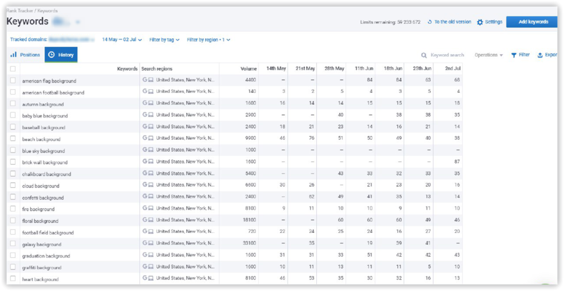
Тут важно понимать, что никто не может гарантировать фиксацию сайта по определенному ключевому запросу и что колебания позиций — это абсолютно нормально, ведь выдача постоянно изменяется.
Другое дело, когда большинство запросов смещается на -10 и более позиций — тогда нужно бить тревогу.
Общая видимость сайта по ключевым словам, т.е. по всем ключевым словам, по которым ранжируется сайт по факту. Т.е. специалист может не работать с этим ключевым словом или еще не успеть с ним поработать, но страница сайта релевантна этому запросу и поисковик ранжирует сайт по нему даже без оптимизации. Такую видимость можно посмотреть в Serpstat.
Обращать внимание нужно на динамику. Если динамика положительная — это значит, что сайт все лучше и лучше ранжируется в поиске. Иногда бывают резкие падения не по вине специалиста. Не стоит паниковать — возможно, это просто обновление базы сервиса, на что указывает вертикальная отметка на графике, либо апдейт алгоритмов поисковой системы.
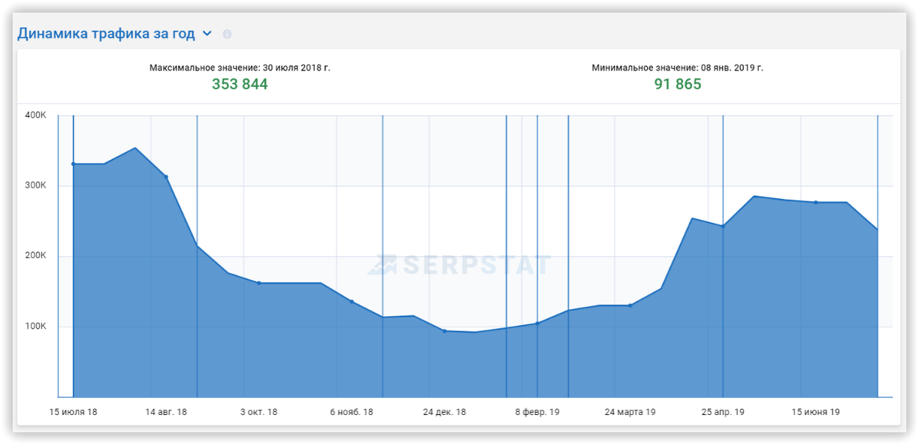
Поведенческие факторы — это показатели активности пользователя на сайте, которые в целом показывают вовлеченность и взаимодействие пользователя с ним. К таким показателям относятся:
- Глубина просмотра страниц.
- Показатель отказов.
- Количество просмотренных страниц за сеанс.
- Среднее время сеанса
Показатели можно посмотреть в Google Analytics:
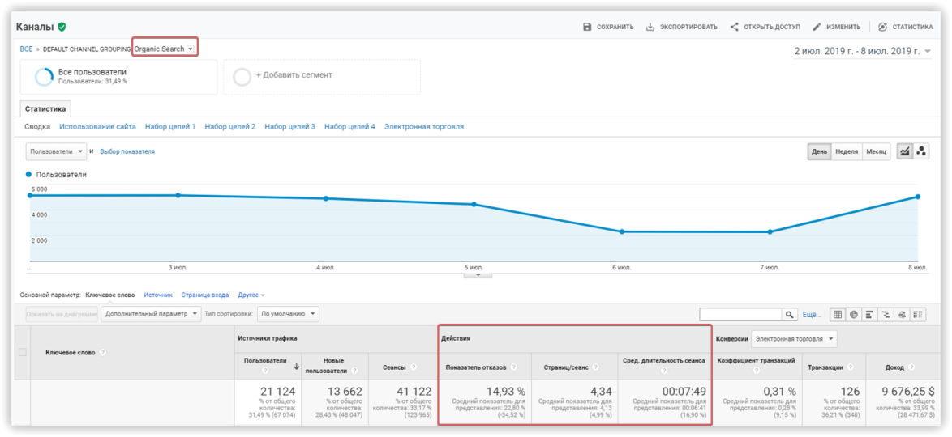
ROI — показатель возврата инвестиций. Не может быть использован, если большинство продаж совершается по телефону или офлайн, поэтому подходит не всем типам бизнеса и очень часто не отражает реальную ситуацию по окупаемости.
Более-менее точные данные этот показатель считает в случае, если у вас онлайн-сервис и все заказы учитываются через него или если у вас настроена сквозная система аналитики, которая собирает статистику со всех возможных источников.
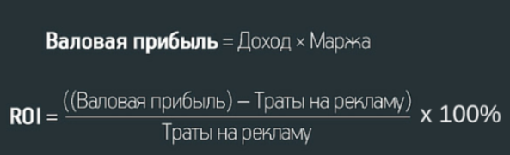
Какие KPI будут объективнее — зависит от специфики проекта. Скажем, если у вас интернет магазин, логично будет отслеживать трафик с канала органик и количество продаж, а если SaaS сервис — одной из метрик будет количество регистраций пользователь. Если же вы владелец блога — вашими основными KPI будут трафик и количество подписок на рассылку.
Формат предоставления отчетов бывает разный. Есть много разных инструментов:
Google DataStudio;
- PowerBI;
- Настроенные дашборды в Google Analytics;
- Свои разработки, которые подтягивают данные в одно место;
- Специальные платные сервисы;
- Другое.
Каждая компания настраивает отчетность по-разному.
Например, у нас отчетность сводится с разных источников в Личный кабинет клиента. Вот пример отчета с KPI по проекту:
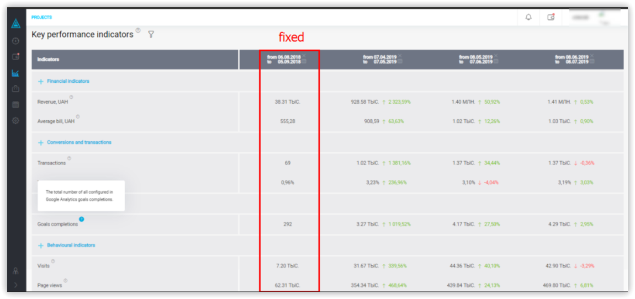
А теперь подытожим
1 Хорошие сеошники не станут обещать вам золотые горы и будут осторожны в обещаниях.
2 Поисковики сами дают рекомендации касательно того, какие методы продвижения можно использовать, а с какими лучше придержать коней.
3 Никогда не верьте на слово, и закрепляйте все обещания в договоре.
4 Не соглашайтесь на манипуляции поисковой выдачей, даже если SEO-специалист будет убеждать вас в том, что этот серый/ черный метод работает и он так уже сто сайтов вывел в топ. Здесь рискуете вы, а не он. И на кону ваши деньги и бизнес.
Хорошие сеошники не станут обещать вам золотые горы и будут осторожны в обещаниях.
5 Не соглашайтесь на работу по схеме «деньги за лиды» — рискуете получить накрутку взамен на деньги.
6 Всегда заранее оговаривайте сроки, формат и содержание отчета о проделанных работах. Не забывайте о базовых индексах динамики роста показателей вашего бизнеса.
Задача этой статьи ни в коем случае не очернить или обесценить работу SEO-специалиста. Мы выступаем за развитие честных и прозрачных отношений между специалистами поискового маркетинга и бизнесом.
*При написании статьи я вдохновилась материалом Т-Ж «Как обманывают сеошники».

О состоянии веб-поиска в 2019 году

15-17 июля в Сиэтле состоялась очередная ежегодная конференция по digital-маркетингу MozCon 2019. Открыл мероприятие доклад основателя и главы SparkToro Рэнда Фишкина на тему: «Веб-поиск 2019: всё, что нужно знать маркетологам». В своём выступлении эксперт поделился данными об актуальном состоянии поискового рынка и рассказал о текущих трендах.
Эволюция медиа и роль голосового поиска
В начале доклада Фишкин привёл краткий обзор эволюции медиа, когда каждое новое изобретение, как предполагалось, должно было уничтожить старое. Так, телевидение должно было убить радио (1981), компьютеры – ТВ (2001), приложения – сайты (2010), мобильные устройства – десктопные (2012), а голосовой поиск – текстовый (2019).
Однако, как показал Фишкин, новые технологии зачастую не уничтожали существующие, а лишь занимали всё наше свободное время. Поэтому маркетологам необходимо убедиться, что они не игнорируют какие-либо каналы только потому, что они «старые», а вместо этого удостовериться, что их вложения соответствуют реальному поведению пользователей.
Выводы:
- И мобильный, и десктопный поиск являются по-прежнему крупными каналами, поэтому ни тот, ни другой игнорировать не стоит.
- Думаете о крупных инвестициях в голосовые ответы? Пока, вероятно, время для них не пришло. Другие тактики будут иметь лучший ROI.
- Веб-видео, подкасты и сайты продолжают оставаться отличными каналами для инвестиций, а мобильные приложения менее приоритетны в этом плане.
Органический трафик vs платный
В ходе доклада Рэнд также привёл данные Jumpshot о том, сколько трафика Google направляет на сайты в наши дни, сколько платных кликов они получают, и как это соотношение (органика vs реклама) менялось со временем.
Так, в 2016 году соотношение между органическими и платными кликами составляло 26 к 1, а в 2019 году – уже 11 к 1. Хотя органических кликов по-прежнему довольно много, их стало намного меньше, чем три года назад. И этот спад произошёл на фоне снижения темпов роста рекламных доходов Google:
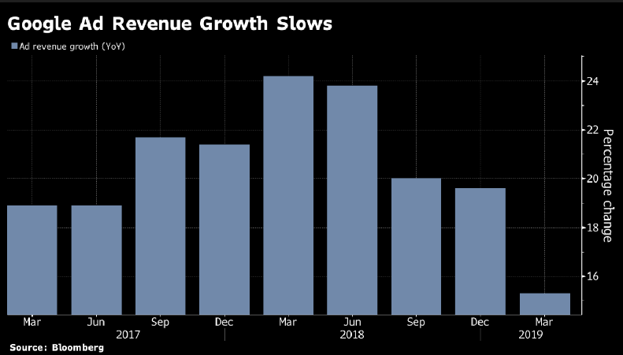
Google по-прежнему владеет львиной долей мирового рынка поиска и всё ещё направляет на сайты значительное количество трафика, но в свете приведённых выше данных SEO-специалистам следует задуматься, какие выгоды могут получать их компании даже без кликов.
Органический CTR по-прежнему высокий, но те, кто смогут получать выгоду от готовых ответов по так называемым «запросам без кликов» (zero-click queries), будут находиться на шаг впереди.
No-click поведение
В июле доля no-click запросов к Google в США впервые превысила отметку в 50%:
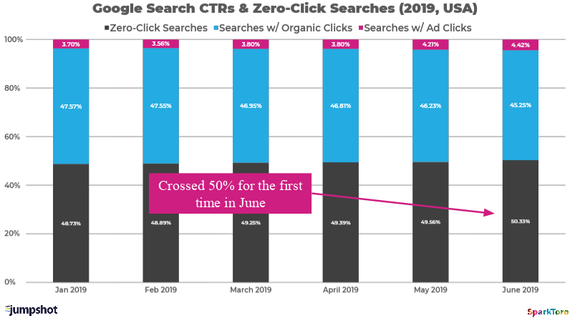
В первом квартале 2019 года их доля составляла 48,96%.
Поисковые сессии с нулевыми кликами могут происходить в тех случаях, когда пользователи получают искомую информацию прямо на странице выдачи – через блоки с ответами (featured snippets) и панели выдачи Сети знаний Google.
По данным Path Interactive, «no-click поведение» свойственно молодым людям, которые больше полагаются на блоки с ответами и панели знаний, но редко переходят по ссылкам в них.
Что касается этого типа запросов, то Рэнд рекомендовал следующее:
- Если есть возможность получить выгоду от такого запроса даже без трафика (например, через повышение узнаваемости компании при отображении её контента в блоках с готовыми ответами), то нужно инвестировать в on-SERP SEO (для попадания на несколько позиций на первой странице выдачи);
- Если возможности получить выгоду нет, то вместо этого лучше инвестировать в те ключевые слова, которые приносят трафик.
Эволюция алгоритма Google
Недавно, в связи с увеличением количества массовых расстрелов в США, Google обновил свой алгоритм, чтобы защитить пользователей от дезинформации, обычно окружающей такие события.
Google также начал понижать в выдаче те сайты, которые относятся к категории «YMYL» (Your Money or Your Life) и могут негативно влиять на здоровье и благополучие пользователей. Так, в результате июньского обновления основного алгоритма сайт альтернативной медицины Mercola.com потерял 99% поискового трафика.
В последнее время в ранжировании Google растёт роль таких факторов, как точность информации и надёжность её источника. Таким образом, поисковик отходит от ссылок, кликов и ключевых слов и больше внимания уделяет авторитетности, а также точности и полноте информации.
Выводы:
- Повышение авторитетности сайта и получение ссылок от существующих авторитетов может обеспечить огромные преимущества в ранжировании.
- Улучшение контента (предоставление актуальной, корректной и полной информации по теме) может помочь сайту попасть в блоки с ответами и улучшить позиции.
- Публикация спорной информации, по которой не достигнут общий консенсус, может негативно влиять на ранжирование.
Социальные сети
В настоящее время публикация контента в социальных медиа позволяет компаниям более легко зарабатывать ссылки и упоминания, чем при ручном линкбилдинге.
При этом стоит отметить, что ML-алгоритмы социальных сетей натренированы создавать зависимость на основе вовлечённости. В результате пользователям может чаще показываться спорный контент, потому что он определённо привлечёт их внимание и вызовет реакцию.
В целом увеличению охвата в соцсетях могут способствовать любые сигналы, которые системы машинного обучения будут расценивать как коррелирующие с вовлечённостью, повторными посещениями и будущим использованием.
Если вы хотите получать ссылки от высоко авторитетных источников без линкбилдинга, брендовые поисковые запросы, разнообразный трафик (социальный, реферальный, прямой и т.п.), подписчиков, которым интересен ваш контент, то вам важно преуспевать в социальных сетях. А для этого нужно:
- Играть на нацеленности алгоритмов на on-site взаимодействия;
- Использовать активные обсуждения для получения переходов на сайт и email-подписчиков.
Будущее SEO
В конце выступления Рэнд Фишкин также поделился своими размышлениями на тему будущего поисковой оптимизации.
Вначале он отметил, что за последние четыре года эта индустрия значительно выросла. Если в 2015 году количество профилей в LinkedIn со словом «SEO» в названии должности или описании составляло 634 075, то в 2019 году эта цифра возросла до 2,976 млн – на 470%.
Также увеличилась и конкуренция между поставщиками SEO-услуг. Так, 65% представителей малого бизнеса в США работают одновременно с несколькими подрядчиками. При этом клиенты стали больше разбираться в поисковой оптимизации.
Что касается основных трендов в отрасли, то это возвращение к маркетингу, менее основанному на отслеживании (на фоне увеличения фокуса на конфиденциальности данных), рост on-SERP SEO, увеличение количества поисковых запросов при снижении числа органических кликов и изменения в иерархии сигналов ранжирования.
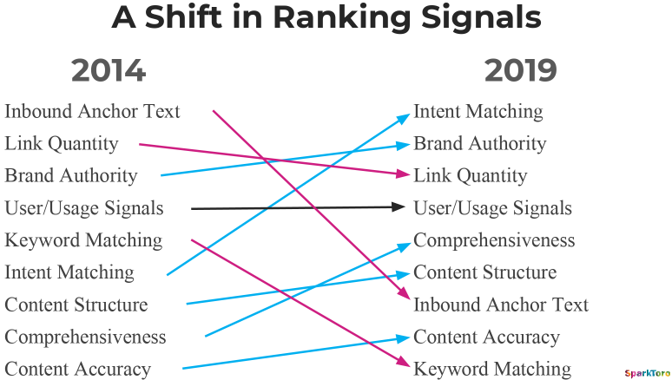
В 2019 году на первое место вышли такие факторы, как соответствие интенту, авторитетность бренда, количество ссылок, поведенческие метрики и полнота контента.
Вернуться в каталог сборников по управлению персоналом
НАПИСАНИЕ на ЗАКАЗ: дипломы и диссертации, курсовые и рефераты. Переводы с языков, он-лайн-консультации. Все отрасли знаний

КНИЖНЫЙ МАГАЗИН

ТОВАРЫ для ХУДОЖНИКОВ и ДИЗАЙНЕРОВ

АУДИОЛЕКЦИИ

IT-специалисты: ПОВЫШЕНИЕ КВАЛИФИКАЦИИ

ФИТНЕС на ДОМУ

